

FACULTAD DE INGENIERÍA

Ingeniería de Sistemas e Informática

Trabajo de Suficiencia Profesional:

“Diseño e Implementación de un Sistema para la Gestión de Incidencias basado en ITIL V3.”

Bachilleres:

Jesús Romel Mendoza Huillca

Max Ronald Palli Uscamaita

Para optar el Título Profesional de Ingeniero de Sistemas e Informática

Arequipa - Perú

2017

# **RESUMEN**

ITIL V3 proporciona un conjunto de buenas prácticas para gestionar los servicios sobre tecnologías de información, es indispensable contar con un sistema que nos permita gestionar las incidencias siguiendo las bunas prácticas que dicta ITIL V3. El presente proyecto tiene como objetivo Diseñar e Implementar un Sistema para Gestión de Incidencias basado en ITI V3. Actualmente las incidencias no son tratadas de manera adecuada ocasionando interrupción en el servicio de Tecnologías de Información que afecta a los usuarios de la organización. Con el propósito de abordar esta situación surge la necesidad de implementar un sistema que permita gestionar las incidencias sobre Tecnologías de Información, permitiendo reestablecer el servicio a los usuarios de la organización. El 89% de los usuarios considera de gran utilidad el sistema implementado.

El 42% de los usuarios tiene un grado de satisfacción bueno con respecto al uso del sistema.

ÍNDICE DE CONTENIDO

RESUMEN i

ÍNDICE DE CONTENIDO ii

ÍNDICE TABLAS iv

INTRODUCCIÓN ix

CAPÍTULO 1 1

**PLANTEAMIENTO DEL PROBLEMA** 1

**1.1** **Planteamiento del problema** 1

**1.1.1** **Descripción del Problema** 1

**1.2** **Justificación** 2

**1.2.1** **Justificación Funcional** 2

**1.2.2** **Justificación Técnica** 2

**1.3** **Objetivos** 3

**1.3.1** **Objetivo General** 3

**1.3.2** **Objetivos Específicos** 3

**1.4** **Alcances y limitaciones** 4

**1.4.1** **Alcance** 4

**1.4.2** **Limitaciones** 4

CAPÍTULO 2: 5

**MARCO TEÓRICO** 5

**1 Bases teóricas** 5

**2 Antecedentes** 7

CAPÍTULO 3 9

**PROPUESTA DE APLICACIÓN PROFESIONAL.** 9

**3.1 Descripción de la propuesta** 9

**3.3 Estimación** 11

**3.4 Planificación.** 14

CAPÍTULO 4 17

**METODOLOGÍA DE DESARROLLO DEL PROYECTO** 17

CAPÍTULO 5 19

**ANÁLISIS Y DISEÑO** 19

**5.1 Análisis del Sistema** 19

**5.1.1 Especificación de Requerimientos** 21

**5.1.1.1 Requerimientos Funcionales** 21

**5.1.1.2 Requerimientos no funcionales** 27

**5.1.1.3 Requerimientos de Información** 30

**5.2 Diseño del Sistema** 32

**5.2.1 Arquitectura del Sistema.** 73

**5.2.2 Diseño de Interfaces.** 75

**5.2.3 Diseño lógico de Base de Datos** 93

CAPÍTULO 6 95

**ASEGURAMIENTO DE LA CALIDAD** 95

**6.1 Plan de Pruebas** 95

**6.2 Checklist de pruebas** 99

CAPÍTULO 7 100

**RESULTADOS** 100

**7.1 Cuadros estadísticos** 100

**7.2 Encuestas de satisfacción** 107

CONCLUSIONES 109

GLOSARIO 110

BIBLIOGRAFÍA 112

ANEXO 1 113

ANEXO 2 117

MANUAL DE USUARIO “SGI” ROL ADMINISTRADOR 118

MENU: LOGIN 119

MENU: Inicio 120

MENU: Aprobar/Rechazar incidencia 121

MENU: Aprobar/Rechazar incidencia 122

MENU: Escalar incidencia 123

MENU: Escalar incidencia 124

MENU: Categorías 125

MENU: Áreas 126

MENU: Cierre de incidencias 127

MENU: Cierre de incidencias 128

MENU: Reporte de incidencias por categoría 129

MANUAL DE USUARIO “SGI” ROL CLIENTE 130

MENU: Registrar incidencia 131

MENU: Registrar incidencia (Responder sobre una incidencia) 132

MANUAL DE USUARIO “SGI” ROL TÉCNICO OPERADOR 133

MENU: Resolución incidencia 134

MENU: Resolución incidencia 135

ANEXO 3 136

ANEXO 4 146

ANEXO 5 153

ANEXO 6 158

# **ÍNDICE TABLAS**

Tabla 1: Recursos Humanos. 10

Tabla 2: Recursos de Hardware. 10

Tabla 3: Recursos de Software. 11

Tabla 4: Recursos Varios. 11

Tabla 5: Estimación de Personal. 12

Tabla 6: Estimación de Hardware. 12

Tabla 7: Estimación de Software 13

Tabla 8: Estimación de Recursos varios. 13

Tabla 9: Diagrama de Afinidad. 20

Tabla 10: Requerimientos Funcionales 21

Tabla 11: Loguear usuario 21

Tabla 12: Registrar incidencia 22

Tabla 13: Clasificar incidencias. 22

Tabla 14: Escalar incidencias. 23

Tabla 15: Priorizar incidencias. 23

Tabla 16: Mantenimiento categorías. 24

Tabla 17: Mantenimiento áreas. 24

Tabla 18: Mantenimiento usuarios. 25

Tabla 19: Cierre de incidencias. 25

Tabla 20: Generar historial de incidencias. 26

Tabla 21: Responder incidencias. 26

Tabla 22: Asignar recursos para incidencias. 27

Tabla 23: Requerimientos no funcionales 27

Tabla 24: Usabilidad – Diseño responsive. 28

Tabla 25: Eficiencia. 28

Tabla 26: Disponibilidad. 29

Tabla 27: Portabilidad. 29

Tabla 28: Requerimientos de Información 30

Tabla 29: Reporte de incidencias por categoría 30

Tabla 30: Reporte de incidencias por área. 30

Tabla 31: Reporte de historial de una incidencia. 31

Tabla 32: Registrar incidencia 35

Tabla 33: Loguear usuario 37

Tabla 34: Clasificar incidencia. 39

Tabla 35: Gestionar categoría. 41

Tabla 36: Escalar incidencia. 43

Tabla 37: Priorizar incidencia. 45

Tabla 38: Gestionar Áreas. 47

Tabla 39: Gestionar Usuarios. 49

Tabla 40: Resolver incidencia. 51

Tabla 41: Cerrar incidencia. 53

Tabla 42: Reporte Incidencias por Categoría. 55

Tabla 43: Reporte de Incidencias por Área 56

Tabla 44: Reporte de Historial de Incidencias. 57

Tabla 45: Matriz de trazabilidad 58

Tabla 46: Login de Usuarios. 75

Tabla 47: Login de Usuarios - Condición de éxito y error. 76

Tabla 48: Pantalla principal. 77

Tabla 49: Pantalla principal - Condiciones de éxito y error. 77

Tabla 50: Pantalla Aprobar/Rechazar incidencias. 78

Tabla 51: Pantalla Aprobar/Rechazar incidencias - Condiciones de éxito y error. 79

Tabla 52: Pantalla Aprobar/Rechazar incidencias. 80

Tabla 53: Pantalla Aprobar/Rechazar incidencias. Condiciones de éxito y error. 80

Tabla 54: Pantalla de Reportar incidencia. 82

Tabla 55: Pantalla de Reportar incidencia - Condiciones de éxito y error. 82

Tabla 56: Pantalla de Resolución de incidencias. 83

Tabla 57: Pantalla de Resolución de incidencias - Condiciones de éxito y error. 84

Tabla 58: Pantalla de Resolución de incidencia. 85

Tabla 59: Pantalla de Resolución de incidencia - Condiciones de éxito y error. 86

Tabla 60: Pantalla de Cierre de incidencias. 86

Tabla 61: Pantalla de Cierre de incidencias - Condiciones de éxito y error. 87

Tabla 62: Pantalla de Cierre de incidencias. 87

Tabla 63: Pantalla de Cierre de incidencias - Condiciones de éxito error. 88

Tabla 64: Pantalla de Gestión de Categorías. 88

Tabla 65: Pantalla de Gestión de Categorías - Condiciones de éxito y error. 89

Tabla 66: Pantalla de Gestión de Áreas. 89

Tabla 67: Pantalla de Gestión de Áreas - Condiciones de éxito y error. 89

Tabla 68: Pantalla de Clasificar Incidencias. 90

Tabla 69: Pantalla de Clasificar Incidencias - Condiciones de éxito y error. 90

Tabla 70: Pantalla escalar incidencia. 91

Tabla 71: Pantalla escalar incidencia. 92

Tabla 72: Pantalla de Reporte por Categorías 92

Tabla 73: Plan de Pruebas. 95

Tabla 74: Checklist de pruebas. 99

Tabla 75: Descripción de variables calculo muestra 101

Tabla 76: Encuestas de satisfacción. 107

**ÍNDICE FIGURAS**

Figura 1: Cronograma de actividades parte 1 14

Figura 2: Cronograma de actividades parte 2 15

Figura 3: Diagrama de Gantt 16

Figura 4: Estructura de desglose de trabajo 18

Figura 5: Diagrama de Contexto. 19

Figura 6: Procesos de Usuarios. 32

Figura 7: Procesos principales. 32

Figura 8: Procesos Intermedio. 33

Figura 9: Procesos Complementarios. 33

Figura 10: Generar Reportes. 34

Figura 11: Registrar incidencia 36

Figura 12: Loguear usuario 38

Figura 13: Clasificar incidencia. 40

Figura 14: Gestionar categoría. 42

Figura 15: Escalar incidencia. 44

Figura 16: Priorizar incidencia. 46

Figura 17: Gestionar Áreas. 48

Figura 18: Gestionar Usuarios. 50

Figura 19: Resolver incidencia. 52

Figura 20: Cerrar incidencia. 54

Figura 21: Registrar incidencia. 59

Figura 22: Clasificar incidencia. 60

Figura 23: Escalar incidencia. 61

*Figura 24: Priorizar Incidencia.* 62

Figura 25: Resolver incidencia. 63

Figura 26: Gestionar categorías. 64

Figura 27: Gestionar Áreas. 65

Figura 28: Gestionar usuarios. 66

Figura 29: Loguear Usuario. 66

Figura 30: Cierre Incidencia. 67

Figura 31: Reporte Historial Incidencias. 67

Figura 32: Diagrama de Actividad 68

Figura 33: Diagrama de Estados. 69

Figura 34: Diagrama de Despliegue. 70

Figura 35: Diagrama de clases modelo. 71

Figura 36: Diagrama de clases controlador 72

Figura 37: Diagrama de arquitectura. 73

Figura 38: Diagrama de arquitectura de software 74

Figura 39: Login de Usuarios. 75

Figura 40: Pantalla principal. 76

Figura 41: Pantalla Aprobar/Rechazar incidencias 78

Figura 42: Pantalla Aprobar/Rechazar incidencias. 79

Figura 43: Pantalla de Reportar incidencia. 81

Figura 44: Pantalla de Resolución de incidencias. 83

Figura 45: Pantalla de Resolución de incidencia. 84

Figura 46: Pantalla de Cierre de incidencias. 86

Figura 47: Pantalla de Cierre de incidencias. 87

Figura 48: Pantalla de Gestión de Categorías. 88

Figura 49: Pantalla de Gestión de Áreas. 89

Figura 50: Pantalla de Clasificar Incidencias. 90

Figura 51: Pantalla escalar incidencia. 91

Figura 52: Pantalla de Reporte por Categorías. 92

Figura 53: Diseño Lógico. 93

Figura 54: Modelo entidad relación. 94

Figura 55: Resultado encuesta pregunta 1 101

Figura 56: Resultado encuesta pregunta 2 102

Figura 57: Resultado encuesta pregunta 3 102

Figura 58: Resultado encuesta pregunta 4 103

Figura 59: Resultado encuesta pregunta 5 103

Figura 60: Resultado encuesta pregunta 6 104

Figura 61: Resultado encuesta pregunta 7 104

Figura 62: Resultado encuesta pregunta 8 105

Figura 63: Resultado encuesta pregunta 9 105

Figura 64: Resultado encuesta pregunta 10 106

# **INTRODUCCIÓN**

Las incidencias son interrupciones que afectan el servicio de las operaciones de los usuarios en las organizaciones, este tipo de incidencias no son tratadas de manera adecuada por los operadores que brindan soporte técnico por lo cual causan impacto un negativo en las operaciones de la organización.

El presente proyecto consiste en el Diseño e Implementación de un Sistema de Gestión de Incidencias basado en ITIL V3 que permitirá reportar y atender las incidencias en Tecnologías de Información de las operaciones de la organización, con el propósito de restablecer el normal funcionamiento de las operaciones de los usuarios.

Los operadores que abordan las incidencias desconocen la manera adecuada de tratar las incidencias ocasionando retrasos en las operaciones de la organización por lo cual es importante implementar un sistema de gestión de incidencias basadas en las buenas prácticas que dicta ITIL V3.

El objetivo de este proyecto es Diseñar e Implementar un Sistema para la Gestión de Incidencias basado en ITIL V3 que solo abarca incidencias en Tecnologías de Información.

El desarrollo de este proyecto está basado en tecnología libre, evitando el costo de tecnología licenciada. Para esto se implementa un framework totalmente adaptable a cualquier dispositivo de contenido web.

La propuesta consiste en emplear una estructura modular que contiene diferentes procesos tales como: procesos de usuario, procesos principales, procesos intermedios, procesos complementarios y generación de reportes.

La metodología de desarrollo empleada para este proyecto es la metodología en cascada que define las siguientes fases de desarrollo: análisis, diseño, implementación, pruebas y mantenimiento los cuales son detallados en el cronograma de actividades.

Para el levantamiento de requerimientos se han utilizado metodologías y buenas prácticas para definir correctamente el alcance del proyecto. De esta manera nos aseguramos que la implementación del software cumpla con los requerimientos definidos por el usuario.

Para asegurar la calidad del software se han utilizado herramientas y buenas prácticas de desarrollo como SonarQube, Selenium entre otros.

# **CAPÍTULO 1**

## **PLANTEAMIENTO DEL PROBLEMA**

* 1. **Planteamiento del problema**
     1. **Descripción del Problema**

En la empresa Expreso Marvisur los problemas con los equipos de cómputo y sistemas internos son muy frecuentes y al momento de reportar una incidencia o solicitar soporte técnico no se tiene claro cuál es la manera, ni el medio correcto para ser asistido. Esto conlleva a muchas confusiones, problemas, retrasos en los procesos y pérdidas de tiempo muchas de estas por incidencias leves que podrían ser resueltas por el trabajador mismo con la orientación adecuada.

En la actualidad muchas empresas tienen como principal herramienta de trabajo para sus trabajadores un equipo de cómputo (PC, Impresora, Monitor, Sistema interno) y si ésta presenta fallas y no es abordada de manera correcta y prioritaria, desencadena perdidas de dinero a la empresa porque su trabajador queda inhabilitado sin tener su principal herramienta de trabajo.

La empresa Expreso Marvisur cuenta con un departamento de tecnologías de información el cual actualmente resuelve las incidencias en el orden de como se les va reportando, el área de TI no cuenta con un proceso estandarizado para atender las incidencias, no logrando aprovechar el recurso humano al 100%.

* 1. **Justificación**
     1. **Justificación Funcional**

La investigación propuesta busca mediante la implementación de un sistema para la gestión de incidencias estandarizar el proceso de abordar una incidencia utilizando las buenas prácticas que dicta ITIL V3.

Actualmente la empresa no cuenta con ningún estándar para solicitar soporte técnico ni algún documento físico o digital que indique cuales son los pasos a seguir para solicitarlo, la empresa desconoce cuánto tiempo pierde un trabajador con su herramienta de trabajo indispuesta sea hardware o software y por ende cuanto se está retrasando con sus tareas habituales.

Se debe realizar el diseño y la implementación de un sistema web que ayude a estandarizar la manera en la que se solicita y se atienden los incidentes ocurridos con los equipos de cómputo y sistemas internos para en un futuro comparar los resultados con las experiencias de los usuarios al momento de ser atendidos.

* + 1. **Justificación Técnica**

Para construir e implementar un sistema web de gestión de incidencias utilizaremos tecnologías libres para minimizar los costos del proyecto. Como lenguaje programación de lado del servidor PHP Versión 7, JavaScript como lenguaje de programación de lado del cliente, Bootstrap para el diseño de interfaces responsive y MySQL como base de datos. Todas estas tecnologías libres y con una comunidad muy activa que brinda soporte.

* 1. **Objetivos**
     1. **Objetivo General**

Diseñar e implementar un sistema para la gestión de incidencias basado en ITIL V3.

* + 1. **Objetivos Específicos**
* Desarrollar un sistema web en donde los usuarios puedan registrar sus incidencias relacionados a tecnologías de información.
* Crear un sistema web donde se puedan clasificar, escalar y priorizar incidencias.
* Implementar un sistema web en donde los técnicos y supervisores puedan realizar un seguimiento a las incidencias.
* Crear un sistema web en donde se puedan cerrar las incidencias después de ser atendidas.
* Generar reportes de incidencias por categoría, incidencias por áreas e historial de una incidencia.
  1. **Alcances y limitaciones**
     1. **Alcance**

El presente proyecto es el primer paso de la empresa con rumbo hacia una nueva estructuración y control de procesos internos apuntando a un futuro no muy lejano a una certificación CMMI después de implementar el resto de módulos que brinda ITIL V3.

El presente proyecto constará en la construcción de cinco módulos principales agrupando los diferentes procesos del sistema divididos de la siguiente manera;

* procesos de usuarios.
* procesos principales.
* procesos intermedios.
* procesos complementarios.
* generación de reportes.
  + 1. **Limitaciones**

-Las incidencias a registrar son íntegramente relacionadas a tecnologías de información y no incidencias de otras áreas y/o procesos tales como deterioro de paquetes, fallos en las entregas, pérdidas de mercadería, etc.

-El plazo máximo para la entrega del proyecto es de 13 semanas según el cronograma anexado a este documento.

-Todas las áreas seguirán el mismo proceso estandarizado para la resolución de incidencias sin dar preferencias a mayor o menor rango de gerencias.

-El presente proyecto no incluye la adquisición de hosting y dominios se van a utilizar con los que cuenta actualmente la empresa.

# **CAPÍTULO 2**:

## **MARCO TEÓRICO**

### **1 Bases teóricas**

PHP

Es un lenguaje de programación de código abierto que se ejecuta del lado del servidor. Este código puede ser interpretado a través de diferentes módulos de procesamiento y que por resultado nos muestra una página, sistema o aplicativo web final (PHP Group, 2001 - 2017).

JavaScript

Es un lenguaje de programación que sirve por lo general para crear contenido dinámico en los sitios web, al ser un lenguaje interpretado no necesita ser compilado ya que el navegador interactúa directamente con el código. Este código en su mayoría se ejecuta de lado del cliente también existe JavaScript para el lado del servidor que es considerado por muchos expertos como solo un complemento (Eguíluz Pérez , 2008).

Bootstrap

Es un framework que permite la creación de sitios web totalmente responsive a través de librerías CSS las cuales contienen muchas herramientas y elementos prediseñadas listas para ser utilizadas. Este framework tiene una comunidad muy activa en GitHub que va agregando aún más funcionalidades a este mismo (acensTechnologies, 2016).

MySQL

Es un gestor de base de datos relacional y estructurada que funciona bajo una licencia OpenSource que quiere decir que cualquier persona puede descargarlo de internet y usarlo sin tener que pagar a algún proveedor. Se puede estudiar y cambiar el código fuente si así se desea. Trabaja bajo el estándar SQL al que comúnmente acceden todas las bases de datos (Vespito;, 2014).

ITIL

Es un conjunto de buenas prácticas que sirven de guía para la gestión y operación de tecnologías de información y todas las actividades relacionadas a esta misma.

ITIL redacta detalladamente cada uno de los procesos que se deben de llevar acabo en las organizaciones a fin de lograr la eficiencia y calidad en cada uno de los procesos aplicados. Todos estos procedimientos son de guía y deben ser adaptados a la realidad específica de la organización (Ríos Huércano, 2014).

Incidente

Es una interrupción no prevista que impacta con las actividades normales de un proceso o servicio en tecnologías de información (Ríos Huércano, 2014).

ACUERDOS DE NIVEL OPERACIONAL (OLA)

Es el acuerdo de que se establece entre una o más áreas de una organización con otra de la misma organización para respaldar, garantizar y asegurar continuidad de la calidad de un servicio con cláusulas y características previamente especificadas en un documento (Ríos Huércano, 2014).

Soporte técnico

Son una serie de actividades presenciales o virtuales que consisten en revisar Hardware, Software y periféricos de salida o entrada a través de estas actividades se brinda ayuda a los miembros de la organización con el fin de restablecer sus actividades normales para con la organización (Montes Soldado , Hornos Barranco, Abad Grau, & Hurtado Torres, 2008).

### **2 Antecedentes**

Título: IMPLANTACION DE LOS PROCESOS DE GESTIÓN DE INCIDENTES Y GESTIÓN DE PROBLEMAS SEGÚN ITIL v3.0 EN EL AREA DE TECNOLOGÍAS DE INFORMACIÓN DE UNA ENTIDAD FINANCIERA.

Autor(es): Jesús Rafael Gómez Álvarez

Fecha/Lugar: Lima, julio del 2012

Procedencia: Pontificia Universidad Católica del Perú (PUCP)

Título: IMPLANTACIÓN DE UN SISTEMA DE GESTIÓN DE INCIDENCIAS PARA LA EMPRESA SERVICIOS FV VENEZUELA – 2010

Autor(es): Añez Araujo, Arnaldo José, Rodriguez Heriquez, Marco Antonio

Fecha/Lugar: Venezuela, Marzo - 2012

Procedencia: Universidad Nueva Esparta

Título: MEJORA DE LOS PROCESOS DE GESTIÓN DE INCIDENCIAS Y CAMBIOS APLICANDO ITIL EN LA FACULTAD DE ADMINISTRACIÓN

Autor(es): José Alex Evangelista Casas, Luis Daniel Uquiche Chircca

Fecha/Lugar: Lima - Perú, 2014

Procedencia: Universidad San Martin de Porres

# **CAPÍTULO 3**

## **PROPUESTA DE APLICACIÓN PROFESIONAL.**

### **3.1 Descripción de la propuesta**

Nuestra propuesta consiste en el desarrollo y la implementación de un sistema que ayude a gestionar las incidencias mediante las buenas prácticas que nos brinda ITIL, dichas prácticas son reconocidas mundialmente como procedimientos guía a toda infraestructura, desarrollo y operaciones de tecnologías de información.

El sistema en mención tendrá una estructura modular donde cada módulo se encargara de ciertas tareas; cada una de estas tareas estarán agrupadas en diferentes procesos tales como son procesos de usuario, procesos principales, procesos intermedios, procesos complementarios y generación de reportes.

Así también el sistema contara con un control de accesos jerarquizado y divido a través de roles de usuarios, también contara con la posibilidad de que cualquier usuario registrado podrá acceder al sistema desde un Smartphone o Tablet con conexión a internet aprovechando los diseños responsive con los que contara el sistema.

El presente proyecto es el primer paso de la empresa con rumbo hacia una nueva estructuración y control de procesos internos apuntando a un futuro no muy lejano a una certificación CMMI después de implementar el resto de módulos que brinda ITIL V3.

**3.2 Recursos**

**3.2.1 Recursos humanos**

Tabla 1: Recursos Humanos.

|  |  |  |
| --- | --- | --- |
| ROL | DATOS | ACTIVIDADES DE ROL |
| Analista | -Mendoza Huilca Jesus | Encargado de obtener y analizar los requerimientos de la empresa, redactar el documento de análisis con toda la documentación necesaria para los programadores. |
| - Palli Uscamaita Max |
| Programador | -Mendoza Huilca Jesus | Encargado de construir el sistema basado en el documento de análisis entregado por el analista. |
| - Palli Uscamaita Max | Encargado de construir los algoritmos necesarios para cumplir con los objetivos del sistema. |
| Tester | -Mendoza Huilca Jesus | Encargado de elaborar un plan de pruebas para testear el sistema en un ambiente preparado. |
| - Palli Uscamaita Max | Encargado de aplicar el plan de pruebas y redactar un documento con la evidencia de pruebas. |

Fuente: Elaboración de los Autores.

**3.2.2 Recursos de hardware**

Tabla 2: Recursos de Hardware.

|  |  |  |  |
| --- | --- | --- | --- |
| EQUIPO | DESCRIPCION | CANTIDAD | USO |
| Computadora | -Procesador: Intel Core I3 | 1 | Permanente |
| -Memoria RAM: 4GB |
| -Disco duro:500 GB |
| Laptop | -Procesador: Intel Core I5 | 2 | Permanente |
| -Memoria RAM: 4GB |
| -Disco duro:500 GB |
| Impresora | EPSON Impresora Multifuncional DCPT300 | 1 | Temporal |

Fuente: Elaboración de los Autores

**3.2.3 Recursos de software**

Tabla 3: Recursos de Software.

|  |  |  |  |
| --- | --- | --- | --- |
| Software | Versión | Licencia | Cantidad |
| Análisis | | | |
| Windows 7 Profesional | Service Pack 1 | Microsoft | 2 |
| MS. Word | 2010 | Microsoft | 2 |
| MS. Excel | 2010 | Microsoft | 2 |
| MS. Project Profesional | 2010 | Microsoft | 2 |
| StarUML | 2.8.0 | MKLab | 2 |
| Construcción | | | |
| MySQL | 5.0 | Software Libre | 1 |
| Apache | 2.4 | Software Libre | 1 |
| PHP | 6.1 | Software Libre | 1 |
| Linux CentOS | 7.1 | Software Libre | 1 |
| SublimeText | 3.0 | Software Libre | 2 |

Fuente: Elaboración de los Autores.

**3.2.4 Recursos Varios**

Tabla 4: Recursos Varios.

|  |  |
| --- | --- |
| Item | Descripción |
| Internet | Para realizar pruebas y búsqueda de información |
| Luz | Alimentar equipos electrónicos |
| Agua | Servicios básicos |
| Útiles de escritorio | Para la elaboración de los documentos de análisis |

Fuente: Elaboración de los Autores.

### **3.3 Estimación**

El proyecto será financiado en su totalidad por los autores de este proyecto, los importes que se incurrirán en el presente trabajo están detallados a continuación y los importes están estimados para obtener la valorización real del proyecto.

Según Experis Peru, los sueldos de profesionales en tecnologías de información oscilan entre los siguientes números

* Analista programador S/.4500.00
* Tester S/. 5000.00

**3.3.1 Estimación de personal**

Tabla 5: Estimación de Personal.

|  |  |  |  |  |  |
| --- | --- | --- | --- | --- | --- |
| Personal | Perfil Tecnológico y Horas laborables | Horas dedicadas al proyecto x día | Numero semanas | Honorarios x hora | Total |
| Analista programador | Especialista en dirección de proyectos de software y programación en lenguaje web PHP, HTML,CSS | 5 Horas diarias (L-S) | 8 | S/. 18.75 | S/. 9000.00 |
| Tester | Especialista en pruebas unitarias, integrales, carga, estrés y regresión | 5 Horas diarias (L-S) | 3 | S/. 20.83 | S/. 3700.00 |
|  |  |  |  | **Total** | **S/. 12700.00** |

Fuente: Elaboración de los Autores.

**3.3.2 Estimación de hardware**

Tabla 6: Estimación de Hardware.

|  |  |  |  |
| --- | --- | --- | --- |
| Equipo | Descripción | Uso | Costo |
| Computadora | -Procesador: Intel Core I3 | Equipo de desarrollo | S/. 1500.00 |
| -Memoria RAM: 4GB |
| -Disco duro:500 GB |
| Laptop | -Procesador: Intel Core I5 | Equipo de desarrollo | S/. 2800.00 |
| -Memoria RAM: 4GB |
| -Disco duro:500 GB |
| Impresora | EPSON Impresora Multifuncional DCPT300 | Equipo de desarrollo | S/ 700.00 |

Fuente: Elaboración de los Autores.

**3.3.3 Estimación de software**

Tabla 7: Estimación de Software

|  |  |  |  |
| --- | --- | --- | --- |
| Software | Versión | Licencia | Costo |
| Análisis | | | |
| Windows 7 Profesional | Service Pack 1 | Microsoft | S/. 650.00 |
| MS. Office | 2010 | Microsoft | S/. 1500 |
| StarUML | 2.8.0 | MKLab | S/. 0.00 |
| Construcción | | | |
| MySQL | 5.0 | Software Libre | S/. 0.00 |
| Apache | 2.4 | Software Libre | S/. 0.00 |
| PHP | 6.1 | Software Libre | S/. 0.00 |
| Linux CentOS | 7.1 | Software Libre | S/. 0.00 |
| SublimeText | 3.0 | Software Libre | S/. 0.00 |
|  |  |  |  |

Fuente: Elaboración de los Autores.

**3.3.4 Estimación de recursos varios**

Tabla 8: Estimación de Recursos varios.

|  |  |  |  |
| --- | --- | --- | --- |
| Item | Descripción | Costo semanal | Costo total |
| Internet | Para realizar pruebas y búsqueda de información | S/. 45.00 | S/. 495.00 |
| Luz | Alimentar equipos electrónicos | S/. 10.00 | S/. 110.00 |
| Agua | Servicios básicos | S/. 8.00 | S/. 88.00 |
| Útiles de escritorio | Para la elaboración de los documentos de análisis | S/. 10.00 | S/. 110.00 |

Fuente: Elaboración de los Autores

### **3.4 Planificación.**

**3.4.1 Cronograma de actividades**

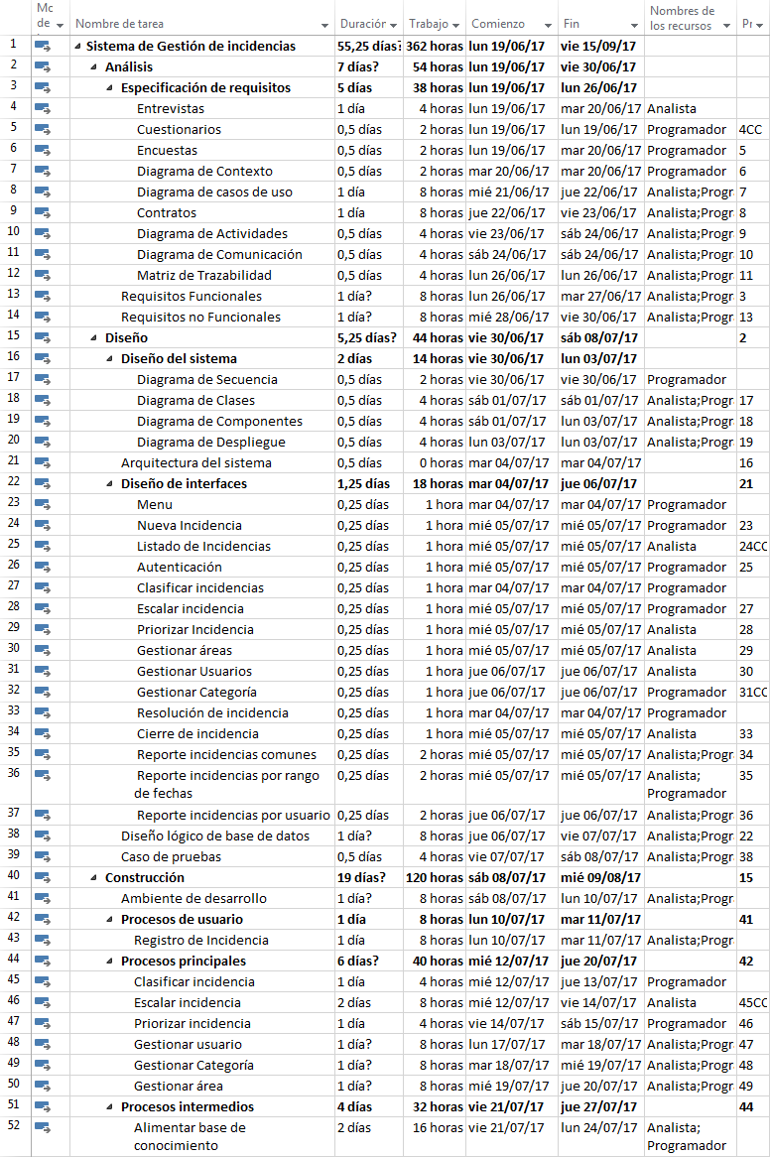

Figura 1: Cronograma de actividades parte 1

Fuente: Elaboración de los Autores

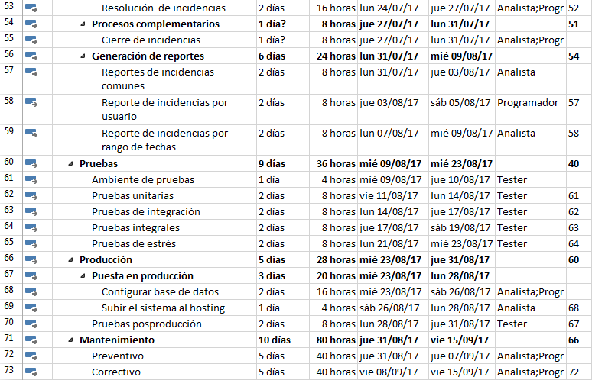

Figura 2: Cronograma de actividades parte 2

Fuente: Elaboración de los Autores

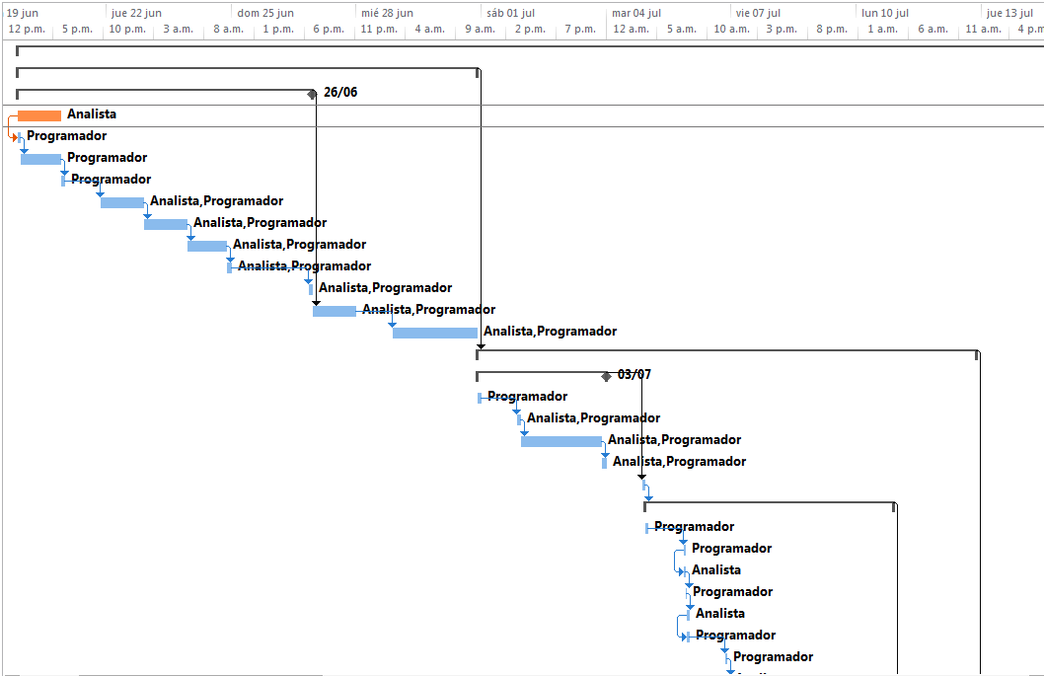**3.4.2 Diagrama de gantt**

Figura 3: Diagrama de Gantt

Fuente: Elaboración de los Autores

# **CAPÍTULO 4**

## **METODOLOGÍA DE DESARROLLO DEL PROYECTO**

La metodología a utilizar para el desarrollo del proyecto es la metodología en cascada la cual está estructurada esencialmente en los siguientes pasos: Análisis en esta fase se definen los requerimientos del sistema en base a las necesidades de los usuarios. Diseño en esta fase se dividen los requerimientos en hardware y software, y muestra una estructura fundamental para la construcción del sistema. Construcción en esta fase se implementa la programación el diseño del sistema que deberá cumplir los requerimientos de los usuarios. Pruebas en esta fase se integran y se pruebas las funcionalidades del sistema, que deberá cumplir con los requerimientos del sistema. Producción es esta fase se lleva a cabo la entrega e instalación del sistema al cliente. Mantenimiento en esta fase implica la corrección de los errores no descubierto en las fases anteriores, y se brinda el soporte adecuado al sistema.

Todas las actividades a seguir están detalladas en el cronograma de actividades basadas en la estructura de desglose de trabajo como se muestra a continuación.

**Estructura de desglose de trabajo**

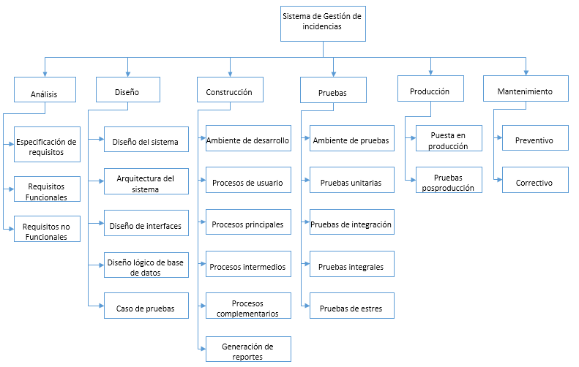

Figura 4: Estructura de desglose de trabajo

Fuente: Elaboración de los Autores

# **CAPÍTULO 5**

## **ANÁLISIS Y DISEÑO**

### **5.1 Análisis del Sistema**

Diagrama de Contexto

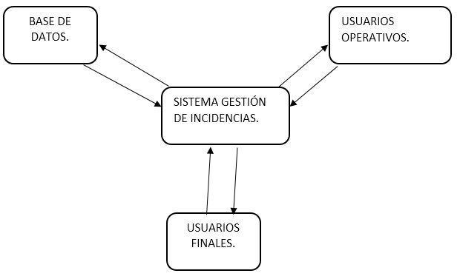

Figura 5: Diagrama de Contexto.

Fuente: Elaboración de los Autores.

Diagrama de Afinidad.

Tabla 9: Diagrama de Afinidad.

Clasificar

Datos básicos de registro

Admisión según SLA

Niveles de Técnicos

Categorización

Comprobación única

Diagnóstico

Escalado y Soporte

Resolución y Cierre de Incidencias

Informe de Incidencias por Categorías

Informe de historial de incidencias

Informe de incidencias por Área

Salidas

Registro

Conformidad de usuario

Incorporación a KB

Escalado Funcional

Escalado Jerárquico

Determinar nivel de Prioridad

Actualiza CMDB

Monitorización

Notificaciones

Asignación de tiempos y Recursos

Fuente: Elaboración de los Autores.

#### **5.1.1 Especificación de Requerimientos**

##### **5.1.1.1 Requerimientos Funcionales**

Tabla 10: Requerimientos Funcionales

|  |  |
| --- | --- |
| Requerimientos funcionales | |
| RF – 001 | Loguear usuario. |
| RF – 002 | Registrar incidencia. |
| RF – 003 | Clasificar incidencias. |
| RF – 004 | Escalar incidencias. |
| RF – 005 | Priorizar incidencias. |
| RF – 006 | Mantenimiento categorías. |
| RF – 007 | Mantenimiento áreas. |
| RF – 008 | Mantenimiento usuarios. |
| RF – 009 | Cierre de incidencias. |
| RF – 010 | Generar historial de incidencias. |
| RF – 011 | Responder incidencias. |
| RF – 012 | Asignar recursos para incidencias. |

Fuente: Elaboración de los Autores

**5.1.1.1.1 Requerimientos Funcionales**

Tabla 11: Loguear usuario

|  |  |
| --- | --- |
| **Código.** | RF – 001 |
| **Nombre.** | Loguear usuario |
| **Versión.** | 1.2 (2017/07/01) |
| **Autores.** | Max Palli , Jesus Mendoza |
| **Dependencia.** | CU-02 |
| **Descripción.** | El sistema deberá permitir acceso al sistema a través de un usuario y una contraseña |
| **Importancia.** | Alta |
| **Urgencia.** | Hay presión |
| **Estado.** | Validación aprobada |
| **Estabilidad.** | Media |
| **Comentarios** | Ninguno |

Fuente: Elaboración de los Autores

Tabla 12: Registrar incidencia

|  |  |
| --- | --- |
| **Código.** | RF – 002 |
| **Nombre.** | Registrar incidencia |
| **Versión.** | 1.2 (2017/07/01) |
| **Autores.** | Max Palli , Jesus Mendoza |
| **Dependencia.** | CU-01 |
| **Descripción.** | El sistema permitirá a los usuarios registrar sus incidencias a través de un formulario en donde también se pueda adjuntar imágenes y fotos. |
| **Importancia.** | Alta |
| **Urgencia.** | Normal. |
| **Estado.** | Validación aprobada |
| **Estabilidad.** | Alta |
| **Comentarios** | Ninguno |

Fuente: Elaboración de los Autores

Tabla 13: Clasificar incidencias.

|  |  |
| --- | --- |
| **Código.** | RF – 003 |
| **Nombre.** | Clasificar incidencias. |
| **Versión.** | 1.2 (2017/07/01) |
| **Autores.** | Max Palli , Jesus Mendoza |
| **Dependencia.** | CU-03 |
| **Descripción.** | El sistema permitirá a los supervisores clasificar las incidencias en una respectiva categoría antes de ser asignadas. |
| **Importancia.** | Alta. |
| **Urgencia.** | Normal. |
| **Estado.** | Validación aprobada |
| **Estabilidad.** | Alta |
| **Comentarios** | Ninguno |

Fuente: Elaboración de los Autores

Tabla 14: Escalar incidencias.

|  |  |
| --- | --- |
| **Código.** | RF – 004 |
| **Nombre.** | Escalar incidencias. |
| **Versión.** | 1.2 (2017/07/01) |
| **Autores.** | Max Palli , Jesus Mendoza |
| **Dependencia.** | CU-05 |
| **Descripción.** | El sistema deberá permitir a los supervisores escalar las incidencias a un nivel superior o a un nivel inferior. |
| **Importancia.** | Alta. |
| **Urgencia.** | Media. |
| **Estado.** | Validación aprobada |
| **Estabilidad.** | Alta |
| **Comentarios** | Ninguno |

Fuente: Elaboración de los Autores

Tabla 15: Priorizar incidencias.

|  |  |
| --- | --- |
| **Código.** | RF – 005 |
| **Nombre.** | Priorizar incidencias. |
| **Versión.** | 1.2 (2017/07/01) |
| **Autores.** | Max Palli , Jesus Mendoza |
| **Dependencia.** | CU-06 |
| **Descripción.** | El sistema deberá permitir a los supervisores establecer la prioridad de las incidencias basados en el impacto y la urgencia de acuerdo al criterio del supervisor. |
| **Importancia.** | Alta. |
| **Urgencia.** | Media. |
| **Estado.** | Validación aprobada |
| **Estabilidad.** | Alta |
| **Comentarios** | Ninguno |

Fuente: Elaboración de los Autores

Tabla 16: Mantenimiento categorías.

|  |  |
| --- | --- |
| **Código.** | RF – 006 |
| **Nombre.** | Mantenimiento categorías. |
| **Versión.** | 1.2 (2017/07/01) |
| **Autores.** | Max Palli , Jesus Mendoza |
| **Dependencia.** | CU-04 |
| **Descripción.** | El sistema deberá permitir a los supervisores crear y actualizar categorías para relacionar incidencias a un determinado grupo. |
| **Importancia.** | Alta. |
| **Urgencia.** | Media. |
| **Estado.** | Validación aprobada |
| **Estabilidad.** | Alta |
| **Comentarios** | Ninguno |

Fuente: Elaboración de los Autores.

Tabla 17: Mantenimiento áreas.

|  |  |
| --- | --- |
| **Código.** | RF – 007 |
| **Nombre.** | Mantenimiento áreas. |
| **Versión.** | 1.0 (2017/07/01) |
| **Autores.** | Max Palli , Jesus Mendoza |
| **Dependencia.** | CU-07 |
| **Descripción.** | El sistema permitirá a los supervisores crear y actualizar áreas de la empresa que serán consideradas dentro del sistema. |
| **Importancia.** | Media. |
| **Urgencia.** | Puede esperar. |
| **Estado.** | Validación aprobada |
| **Estabilidad.** | Media. |
| **Comentarios** | Ninguno |

Fuente: Elaboración de los Autores.

Tabla 18: Mantenimiento usuarios.

|  |  |
| --- | --- |
| **Código.** | RF – 008 |
| **Nombre.** | Mantenimiento usuarios. |
| **Versión.** | 1.2 (2017/07/01) |
| **Autores.** | Max Palli , Jesus Mendoza |
| **Dependencia.** | CU-08 |
| **Descripción.** | El sistema permitirá crear y actualizar a los usuarios del sistema así también permitirá asignarle un determinado rol a cada usuario. Dicho rol determinara los privilegios que tendrá el usuario en el sistema. |
| **Importancia.** | Media. |
| **Urgencia.** | Normal. |
| **Estado.** | Validación aprobada |
| **Estabilidad.** | Media. |
| **Comentarios** | Ninguno |

Fuente: Elaboración de los Autores.

Tabla 19: Cierre de incidencias.

|  |  |
| --- | --- |
| **Código.** | RF – 009 |
| **Nombre.** | Cierre de incidencias. |
| **Versión.** | 1.2 (2017/07/01) |
| **Autores.** | Max Palli , Jesus Mendoza |
| **Dependencia.** | CU-11 |
| **Descripción.** | El sistema debe permitir cambiar el estado de las incidencias resueltas a un estado denominado “cerrado” que indica que la incidencia se da por finalizada y no puede ser reabierta. |
| **Importancia.** | Media. |
| **Urgencia.** | Normal. |
| **Estado.** | Validación aprobada |
| **Estabilidad.** | Media. |
| **Comentarios** | Ninguno |

Fuente: Elaboración de los Autores.

Tabla 20: Generar historial de incidencias.

|  |  |
| --- | --- |
| **Código.** | RF – 010 |
| **Nombre.** | Generar historial de incidencias. |
| **Versión.** | 1.0 (2017/07/01) |
| **Autores.** | Max Palli , Jesus Mendoza |
| **Dependencia.** | CU-09, CU-10 |
| **Descripción.** | El sistema deberá registrar cada cambio que se aplique a la incidencia incluyendo campos como tipo de cambio, fecha de cambio, usuario de cambio mostrando el ciclo de vida de la incidencia de inicio a fin. |
| **Importancia.** | Media. |
| **Urgencia.** | Alta. |
| **Estado.** | Validación aprobada |
| **Estabilidad.** | Media. |
| **Comentarios** | Ninguno |

Fuente: Elaboración de los Autores.

Tabla 21: Responder incidencias.

|  |  |
| --- | --- |
| **Código.** | RF – 011 |
| **Nombre.** | Responder incidencias. |
| **Versión.** | 1.2 (2017/07/01) |
| **Autores.** | Max Palli , Jesus Mendoza |
| **Dependencia.** | CU-10 |
| **Descripción.** | El sistema permitirá a los operadores responder las incidencias de los usuarios y a la vez los usuarios puedan responder mediante mensajes. Emulando un chat. |
| **Importancia.** | Alta. |
| **Urgencia.** | Alta. |
| **Estado.** | Validación aprobada |
| **Estabilidad.** | Alta. |
| **Comentarios** | Ninguno |

Fuente: Elaboración de los Autores.

Tabla 22: Asignar recursos para incidencias.

|  |  |
| --- | --- |
| **Código.** | RF – 012 |
| **Nombre.** | Asignar recursos para incidencias. |
| **Versión.** | 1.2 (2017/07/01) |
| **Autores.** | Max Palli , Jesus Mendoza |
| **Dependencia.** | CU-05 |
| **Descripción.** | El sistema deberá permitir a los supervisores asignar los recursos humanos necesarios para la resolución de una incidencia. |
| **Importancia.** | Alta. |
| **Urgencia.** | Alta. |
| **Estado.** | Validación aprobada |
| **Estabilidad.** | Media. |
| **Comentarios** | Ninguno |

Fuente: Elaboración de los Autores.

##### **5.1.1.2 Requerimientos no funcionales**

Tabla 23: Requerimientos no funcionales

|  |  |
| --- | --- |
| Requerimientos no funcionales | |
| RNF – 001 | Usabilidad – Diseño responsive |
| RNF – 002 | Eficiencia |
| RNF – 003 | Disponibilidad |
| RNF – 004 | Portabilidad |

Fuente: Elaboración de los Autores.

**5.1.1.2.1 Especificación de requerimientos no funcionales**

Tabla 24: Usabilidad – Diseño responsive.

|  |  |
| --- | --- |
| **Código.** | RNF – 001 |
| **Nombre.** | Usabilidad – Diseño responsive. |
| **Versión.** | 1.0 (2017/07/01) |
| **Autores.** | Max Palli , Jesus Mendoza |
| **Dependencia.** | Ninguna |
| **Descripción.** | El sistema deberá tener un diseño responsive que permita una adecuada visualización en diferentes dispositivos sean PC, Laptops, Tablets y Smartphones. |
| **Importancia.** | Media. |
| **Urgencia.** | Media. |
| **Estado.** | Validación aprobada |
| **Estabilidad.** | Media. |
| **Comentarios** | Ninguno. |

Fuente: Elaboración de los Autores.

Tabla 25: Eficiencia.

|  |  |
| --- | --- |
| **Código.** | RNF – 002 |
| **Nombre.** | Eficiencia. |
| **Versión.** | 1.0 (2017/07/01) |
| **Autores.** | Max Palli , Jesus Mendoza |
| **Dependencia.** | Ninguna |
| **Descripción.** | Deberá permitir múltiples conexiones en simultáneo al sistema. |
| **Importancia.** | Media. |
| **Urgencia.** | Media. |
| **Estado.** | En espera de aprobación |
| **Estabilidad.** | Media. |
| **Comentarios** | Ninguno |

Fuente: Elaboración de los Autores.

Tabla 26: Disponibilidad.

|  |  |
| --- | --- |
| **Código.** | RNF – 003 |
| **Nombre.** | Disponibilidad. |
| **Versión.** | 1.0 (2017/07/01) |
| **Autores.** | Max Palli , Jesús Mendoza |
| **Dependencia.** | Ninguna |
| **Descripción.** | El sistema deberá tener una disponibilidad del 99.9% de las veces que el usuario intente acceder. |
| **Importancia.** | Alta. |
| **Urgencia.** | Alta. |
| **Estado.** | En espera de aprobación |
| **Estabilidad.** | Media. |
| **Comentarios** | Ninguno |

Fuente: Elaboración de los Autores.

Tabla 27: Portabilidad.

|  |  |
| --- | --- |
| **Código.** | RNF – 004 |
| **Nombre.** | Portabilidad. |
| **Versión.** | 1.0 (2017/07/01) |
| **Autores.** | Max Palli , Jesus Mendoza |
| **Dependencia.** | Ninguna |
| **Descripción.** | Se podrá acceder al sistema a través de cualquier navegador de internet que soporte HTML5 y JavaScript tales como Google Chrome, Mozilla Firefox, Microsoft edge, Opera. |
| **Importancia.** | Media. |
| **Urgencia.** | Media. |
| **Estado.** | En espera de aprobación |
| **Estabilidad.** | Media. |
| **Comentarios** | Ninguno |

Fuente: Elaboración de los Autores.

##### **5.1.1.3 Requerimientos de Información**

Tabla 28: Requerimientos de Información

|  |  |
| --- | --- |
| **Requerimientos de información** | |
| RI – 001 | Reporte de incidencias por categoría. |
| RI – 002 | Reporte de incidencias por área. |
| RI – 003 | Reporte de historial de una incidencia. |

Fuente: Elaboración de los Autores.

**5.1.1.3.1 Especificación de requerimientos de información**

Tabla 29: Reporte de incidencias por categoría

|  |  |
| --- | --- |
| **Código.** | RI – 001 |
| **Nombre.** | Reporte de incidencias por categoría. |
| **Versión.** | 1.1 (2017/07/01) |
| **Autores.** | Max Palli , Jesus Mendoza |
| **Dependencia.** | Ninguna |
| **Descripción.** | El sistema deberá emitir un reporte de las incidencias filtradas por categoría en un determinado rango de fechas. |
| **Importancia.** | Media. |
| **Urgencia.** | Media. |
| **Estado.** | En espera de aprobación |
| **Estabilidad.** | Media. |
| **Comentarios** | Ninguno |

Fuente: Elaboración de los Autores.

Tabla 30: Reporte de incidencias por área.

|  |  |
| --- | --- |
| **Código.** | RI – 002 |
| **Nombre.** | Reporte de incidencias por área. |
| **Versión.** | 1.1 (2017/07/01) |
| **Autores.** | Max Palli , Jesus Mendoza |
| **Dependencia.** | Ninguna |
| **Descripción.** | El sistema deberá emitir un reporte de las incidencias filtradas por área en un determinado rango de fechas. |
| **Importancia.** | Media. |
| **Urgencia.** | Media. |
| **Estado.** | En espera de aprobación |
| **Estabilidad.** | Media. |
| **Comentarios** | Ninguno |

Fuente: Elaboración de los Autores.

Tabla 31: Reporte de historial de una incidencia.

|  |  |
| --- | --- |
| **Código.** | RI – 003 |
| **Nombre.** | Reporte de historial de una incidencia. |
| **Versión.** | 1.1 (2017/07/01) |
| **Autores.** | Max Palli , Jesus Mendoza |
| **Dependencia.** | Ninguna |
| **Descripción** | El sistema deberá emitir un reporte del historial de una incidencia filtrada por el número de ticket y mostrando toda la traza de esta. |
| **Importancia.** | Media. |
| **Urgencia.** | Media. |
| **Estado.** | En espera de aprobación |
| **Estabilidad.** | Media. |
| **Comentarios** | Ninguno |

Fuente: Elaboración de los Autores.

### **5.2 Diseño del Sistema**

Diagrama de casos de uso

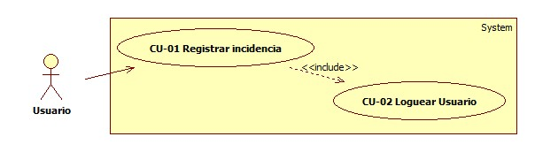Procesos de Usuarios

Figura 6: Procesos de Usuarios.

Fuente: Elaboración de los Autores.

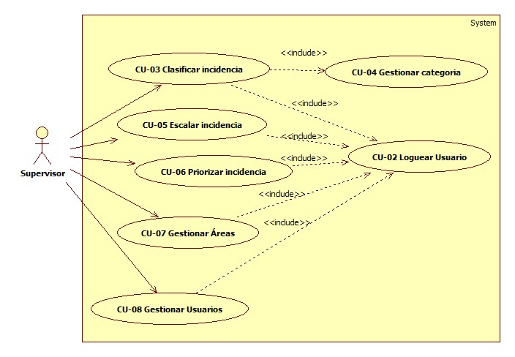Procesos Principales.

Figura 7: Procesos principales.

Fuente: Elaboración de los Autores.

Procesos Intermedios.

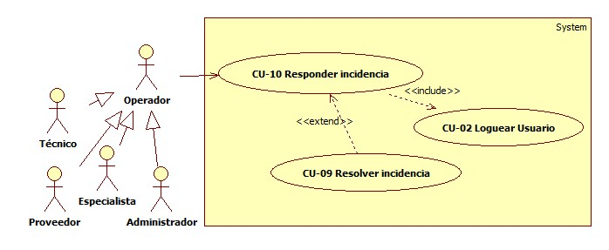

Figura 8: Procesos Intermedio.

Fuente: Elaboración de los Autores.

Procesos Complementarios.

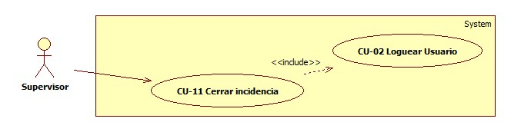

Figura 9: Procesos Complementarios.

Fuente: Elaboración de los Autores.

Generar Reportes.

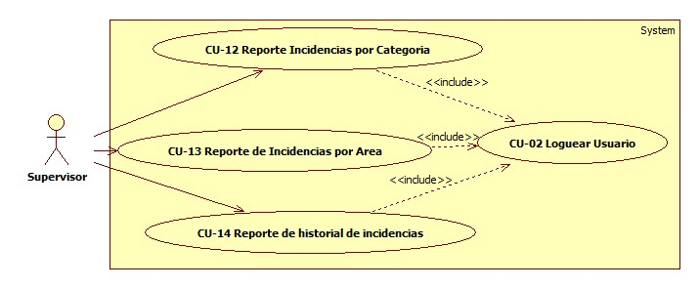

Figura 10: Generar Reportes.

Fuente: Elaboración de los Autores.

Documentación de casos de uso

Tabla 32: Registrar incidencia

|  |  |  |
| --- | --- | --- |
| Nombre | Registrar incidencia (CU-01) | |
| Actor | Usuario, Técnico | |
| Descripción | Permite que se registre una nueva incidencia en el sistema para su posterior gestión y resolución. | |
| Flujo Principal | Eventos Actor | Eventos Sistema |
| 1. Accede al menú de Registrar de incidencia. | 2. Muestra un formulario con la lista de incidencias pertenecientes al usuario. |
| 3. Presiona en el botón Nuevo. | 4. Muestra formulario de registro de incidencia. |
| 5. Selecciona la categoría de la incidencia |  |
| 6. Selecciona el área donde ocurre la incidencia. |  |
| 7. Ingresa un título. |  |
| 8. Describe detalladamente cual es la incidencia. |  |
| 9.    Adjunta una imagen, captura de pantalla o foto en caso exista o considere necesario. |  |
| 10.    Presiona Guardar. | 11.    Valida datos de entrada |
|  | 12. Muestra un mensaje de confirmación. |
|  | 13. Muestra un formulario con la lista de incidencias pertenecientes al usuario. |
| 14.  Verifica código registrado. |  |
| Alternativa | En el paso 1 Si el usuario final no pueda acceder al sistema puede comunicarse al área de TI a través de una llamada telefónica y el técnico encargado registrara la incidencia siguiendo los mismos pasos indicados en el flujo principal. | |
| Excepciones | 12. En caso de no realizarse con éxito el registro de la incidencia el sistema mostrará un mensaje de error. | |
| Pre - condición | Loguear Usuario. Ha ocurrido una incidencia de TI y el usuario no puede continuar con sus labores habituales. | |
| Post- condición | La incidencia ha sido registrada, el usuario puede visualizar el código de la incidencia registrada. | |
| Presunción | La incidencia se encuentra registrada en la base de datos para su respectiva gestión. | |
| Prioridad | Alta. | |
| Riego | Alto | |

Fuente: Elaboración de los Autores.

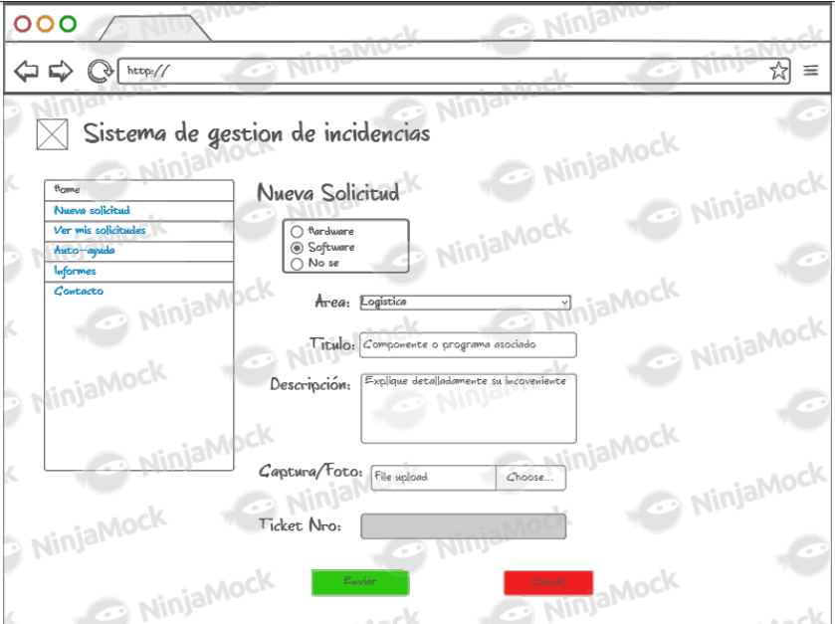

Figura 11: Registrar incidencia

Fuente: Elaboración de los Autores.

Tabla 33: Loguear usuario

|  |  |  |
| --- | --- | --- |
| Nombre | Loguear usuario (CU-02) | |
| Actor | Usuario, Técnico, Supervisor, Especialista | |
| Descripción | Permite que los usuarios accedan al sistema a través de un usuario y una contraseña | |
| Flujo Principal | Eventos Actor | Eventos Sistema |
| 1.  Accede a la URL del sistema (sistemasjmp.com) para proceder la autenticación | 2. Muestra formulario de autenticación solicitando usuario y contraseña. |
| 3.  Escribe usuario. |  |
| 4. Escribe contraseña. |  |
| 5. Presiona en el botón Aceptar | 6. Valida usuario y contraseña para conceder el ingreso al sistema. |
|  | 7. Concede acceso al sistema muestra el menú principal y las opciones de menú de acuerdo al rol de usuario. |
| Alternativa | En el paso 5. | |
| En caso que el usuario ingrese mal las credenciales el sistema no permitirá el acceso. | |
| Excepciones | 6. Si no existe el usuario en la base de datos el sistema no permitirá el acceso. | |
| 5. Si el usuario realiza tres intentos fallidos la cuenta del usuario será bloqueada. | |
| Pre - condición | Usuario registrado en la base de datos. | |
| Post - condición | El usuario ha accedido al sistema y puede realizar las acciones a las que se le ha dado permiso. | |
| Presunción | El usuario conoce el funcionamiento del sistema para interactuar con él. | |
| Prioridad | Alta. | |
| Riego | Medio. | |

Fuente: Elaboración de los Autores.

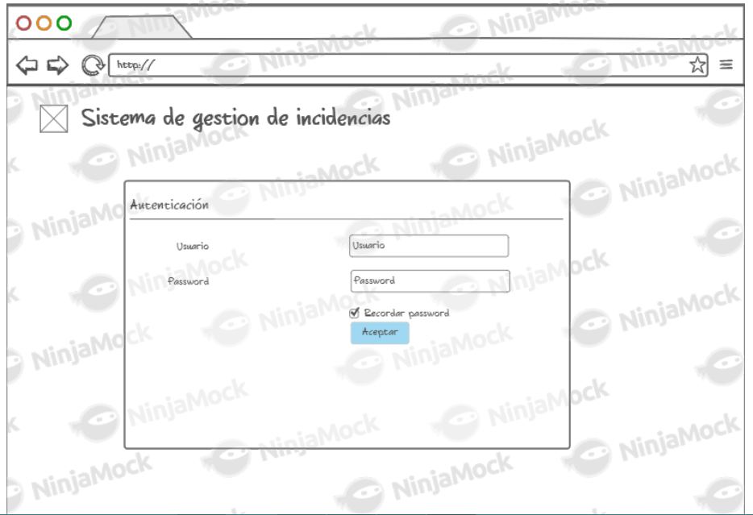

Figura 12: Loguear usuario

Fuente: Elaboración de los Autores.

Tabla 34: Clasificar incidencia.

|  |  |  |
| --- | --- | --- |
| Nombre | Clasificar incidencia (CU-03) | |
| Actor | Supervisor | |
| Descripción | Permite que se clasifique la incidencia en la categoría correspondiente. | |
| Flujo Principal | Eventos Actor | Eventos Sistema |
| 1. Accede al menú de Clasificar incidencia | 2. Muestra el formulario con una lista de incidencias para clasificar. |
| 3. Ingrese un criterio en el campo de búsqueda para filtrar en la lista de incidencias. |  |
| 4. Ubica la incidencia en la lista |  |
| 5. Presionar en el botón Editar. | 6. Muestra un formulario con los datos de la incidencia. |
| 7.  Seleccione de la lista de opciones la categoría a la que va a pertenecer dicha incidencia. |  |
| 8. Si cree conveniente puede dejar un comentario indicando por qué se clasifica la incidencia. |  |
| 9. Presionar en el botón Actualizar |  |
|  |  |
| 10.  Muestra mensaje de éxito. |
|  |
|  | 11. Muestra el formulario con la lista de incidencias. |
| Alternativa | En caso de error el sistema mostrara un mensaje indicando que no se completar el proceso. | |
| Excepciones | 10. Muestra un mensaje de error si la incidencia no ha sido clasificada correctamente. | |
| Pre - condición | Loguear Usuario. Existe una incidencia previamente registrada. | |
| Post - condición | Incidencia clasificada correctamente para su posterior seguimiento. | |
| Presunción | El usuario conoce el funcionamiento del sistema para interactuar con él. | |
| Prioridad | Medio. | |
| Riego | Medio. | |

Fuente: Elaboración de los Autores.

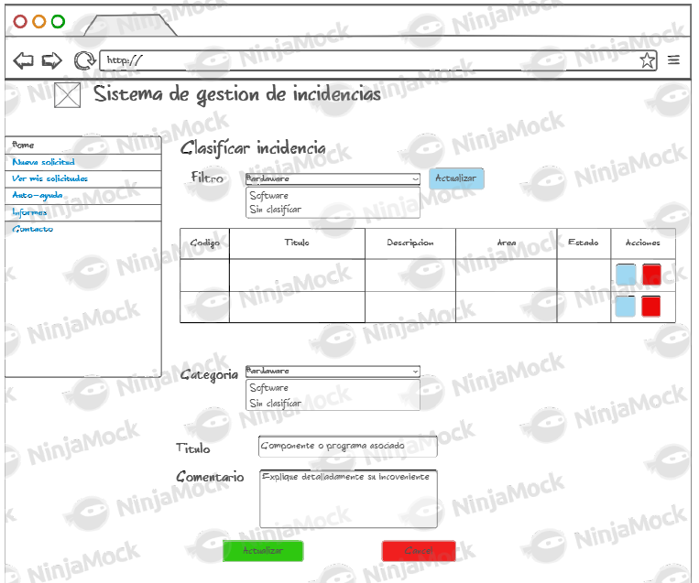

Figura 13: Clasificar incidencia.

Fuente: Elaboración de los Autores.

Tabla 35: Gestionar categoría.

|  |  |  |
| --- | --- | --- |
| Nombre | Gestionar categoría (CU-04) | |
| Actor | Supervisor | |
| Descripción | Permite al supervisor crear nuevas categorías de agrupamiento para incidencias | |
| Flujo Principal | Eventos Actor | Eventos Sistema |
| 1. Accede al menú de Categorías | 2. Muestra el formulario con una lista de Categorías. |
| 3. Presionar en el botón Nuevo. | 4. Muestra un formulario de registro de categorías. |
| 5. Ingresa nombre para la categoría. |  |
| 6. Redacta una descripción para la nueva categoría. |  |
| 7. Presiona en el botón Guardar | 8. Muestra un mensaje de éxito. |
|  | 9. Muestra el formulario con una lista de Categorías. |
| Alternativa | En el paso 4. | |
| Puede actualizar la categoría previamente seleccionado a través de una lista. | |
| Excepciones | 8. Muestra un mensaje de error si la Categoría no ha sido registrada correctamente. | |
| Pre - condición | Loguear Usuario. | |
| Post - condición | La categoría queda registrada y disponible para su uso en diferentes interfaces del sistema. | |
| Presunción | La categoría ha sido registrada correctamente. | |
| Prioridad | Media | |
| Riego | Medio. | |

Fuente: Elaboración de los Autores.

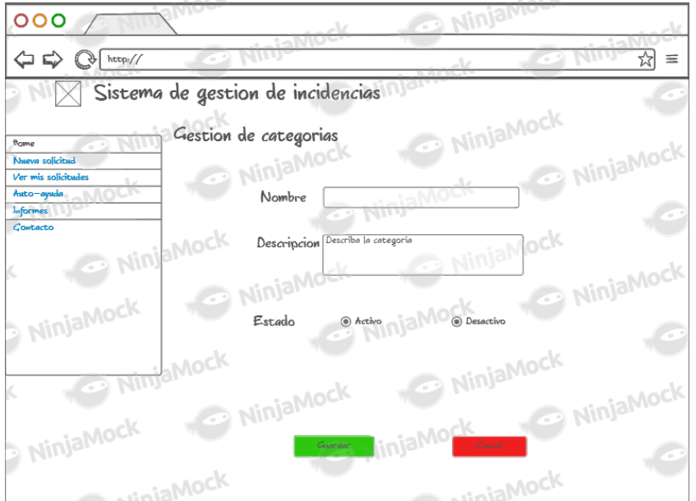

Figura 14: Gestionar categoría.

Fuente: Elaboración de los Autores.

Tabla 36: Escalar incidencia.

|  |  |  |
| --- | --- | --- |
| Nombre | Escalar incidencia (CU-05) | |
| Actor | Supervisor | |
| Descripción | Permite escalar la incidencia a nivel superior o inferior | |
| Flujo Principal | Eventos Actor | Eventos Sistema |
| 1. Accede al menú de Escalar incidencia. | 2. Muestra el formulario con una lista de incidencias para ser escaladas. |
| 3. Ingrese un criterio en el campo de búsqueda para filtrar en la lista de incidencias. |  |
| 4. Ubica la incidencia en la lista. |  |
| 5. Presionar en el botón Editar. | 6. Muestra un formulario con los datos de la incidencia. |
| 7. Selecciona al nivel al que será escalado la incidencia |  |
| 8. Selecciona una persona responsable para la resolución de la incidencia. |  |
| 9.    Describe el motivo por el cual se está escalando la incidencia a ese nivel. |  |
| 10.    Presiona en el botón Actualizar | 11.    Muestra mensaje de éxito. |
|  | 12. Muestra el formulario con la lista de incidencias. |
| Alternativa | En el paso 7- 8. | |
| La incidencia puede subir o bajar de nivel o cambiar de responsable de resolución. | |
| Excepciones | 11. Muestra un mensaje de error si la incidencia no ha sido escalada correctamente. | |
| Pre - condición | Loguear Usuario. Registrar incidencia. | |
| Post - condición | El técnico responsable trabaja en la solución. | |
| Presunción | La incidencia ha sido escalada al nivel donde se trabajara en la solución. | |
| Prioridad | Alta | |
| Riego | Alto. | |

Fuente: Elaboración de los Autores.

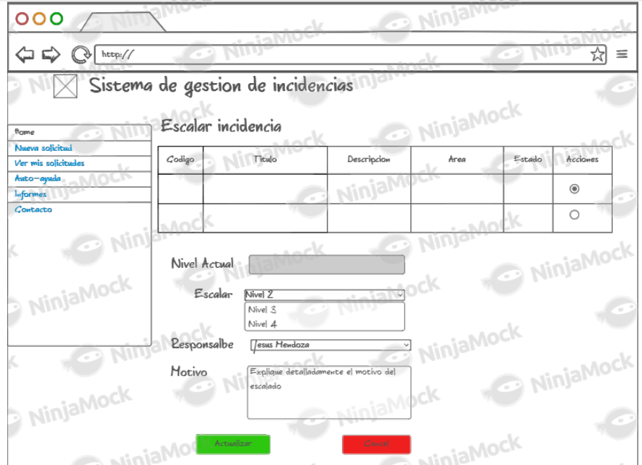

Figura 15: Escalar incidencia.

Fuente: Elaboración de los Autores.

Tabla 37: Priorizar incidencia.

|  |  |  |
| --- | --- | --- |
| Nombre | Priorizar incidencia (CU-06) | |
| Actor | Supervisor | |
| Descripción | Permite priorizar la incidencia según el impacto y urgencia. | |
| Flujo Principal | Eventos Actor | Eventos Sistema |
| 1.   Accede al menú de Priorizar incidencia. | 2.    Muestra el formulario con una lista de incidencias para establecer la prioridad. |
| 3. Ingrese un criterio en el campo de búsqueda para filtrar en la lista de incidencias. |  |
| 4. Ubica la incidencia en la lista. |  |
| 5. Presionar en el botón Editar. | 6. Muestra un formulario con los datos de la incidencia. |
| 7.    Selecciona la prioridad que tendrá la incidencia. |  |
| 8. Describe el motivo por el cual se está priorizando la incidencia. |  |
| 9. Presionar en el botón Actualizar. | 10. Muestra un mensaje de éxito. |
|  | 11.  Muestra el formulario con la lista de incidencias. |
| Alternativa | En el paso 7. | |
| La incidencia puede subir o bajar de prioridad según se crea necesario o este establecido un documento aparte como un SLA. | |
| Excepciones | 11. Muestra un mensaje de error si la incidencia no ha sido priorizada correctamente. | |
| Pre - condición | Loguear Usuario. Registrar incidencias. | |
| Post - condición | La nueva prioridad de la incidencia ha sido establecida. | |
| Presunción | La incidencia ha sido encolada con su nueva prioridad a la espera de ser atendida. | |
| Prioridad | Alta | |
| Riego | Alto. | |

Fuente: Elaboración de los Autores.

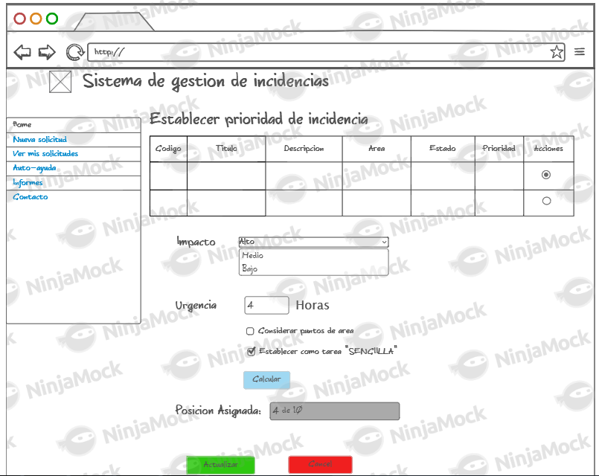

Figura 16: Priorizar incidencia.

Fuente: Elaboración de los Autores.

Tabla 38: Gestionar Áreas.

|  |  |  |
| --- | --- | --- |
| Nombre | Gestionar Áreas (CU-07) | |
| Actor | Supervisor | |
| Descripción | Permite crear o dar de baja las diferentes áreas de la organización. | |
| Flujo Principal | Eventos Actor | Eventos Sistema |
| 1.    Accede al menú de Áreas | 2.    Muestra un formulario con una lista de áreas. |
| 3. Presionar en el botón Nuevo. | 4. Muestra un formulario de registro de Áreas. |
| 5. Ingresa el nombre del Área. |  |
| 6. Ingrese una descripción del Área. |  |
| 7.    Presiona el botón Guardar | 8. Muestra mensaje de éxito. |
|  | 9. Muestra el formulario con una lista de Áreas. |
| Alternativa | En el paso 4. | |
| Puede actualizar el área previamente seleccionada a través de una lista. | |
| Excepciones | 8. Muestra un mensaje de error si el área no ha sido registrada correctamente. | |
| Pre - condición | Loguear Usuario. | |
| Post - condición | El área ha sido registrada correctamente. | |
| Presunción | Solo se atenderán incidencias cuya área este registrada en el sistema | |
| Prioridad | Alta | |
| Riego | Alto. | |

Fuente: Elaboración de los Autores.

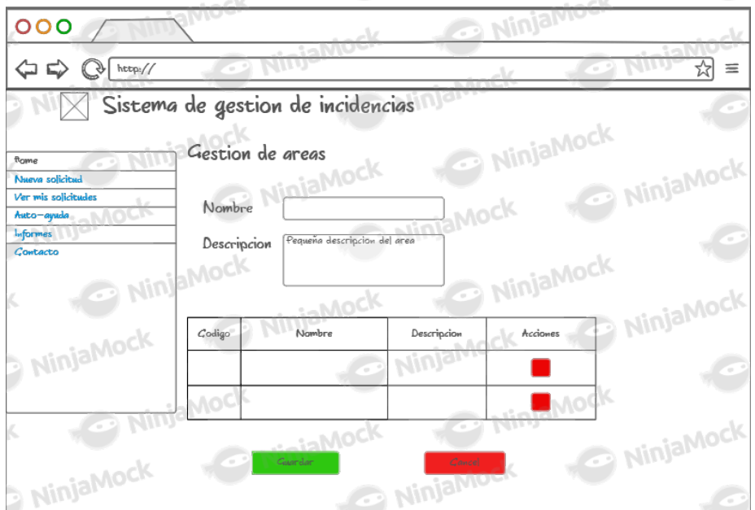

Figura 17: Gestionar Áreas.

Fuente: Elaboración de los Autores.

Tabla 39: Gestionar Usuarios.

|  |  |  |
| --- | --- | --- |
| Nombre | Gestionar Usuarios (CU-08) | |
| Actor | Supervisor | |
| Descripción | Permite gestionar los usuarios del sistema. | |
| Flujo Principal | Eventos Actor | Eventos Sistema |
| 1.    Accede al menú de Usuarios. | 2. Muestra el formulario con una lista de Usuarios. |
| 3. Presiona en el botón Nuevo. | 4. Muestra un formulario de registro de Usuarios. |
| 5. Ingrese nombre comercial. |  |
| 6. Ingrese nick. |  |
| 7. Ingrese password. |  |
| 8. Ingrese repita password. |  |
| 9. Seleccione el área al que pertenece. |  |
| 10. Selecciona el rol que tendrá el usuario. |  |
|  | 11. Presionar en el botón Guardar. | 12. Muestra mensaje de éxito. |
|  |  | 13. Muestra el formulario con una lista de Usuarios. |
| Alternativa | En el paso 4:  Puede actualizar el usuario previamente seleccionado a través de una lista. | |
| Excepciones | 12. Muestra un mensaje de error si el Usuario no ha sido registrado correctamente. | |
| Pre - condición | Loguear Usuario. Registrar Áreas. | |
| Post - condición | Se determina los niveles de acceso del usuario al sistema. | |
| Presunción | El usuario solo tendrá acceso según el rol establecido. | |
| Prioridad | Alta | |
| Riego | Alto. | |

Fuente: Elaboración de los Autores.

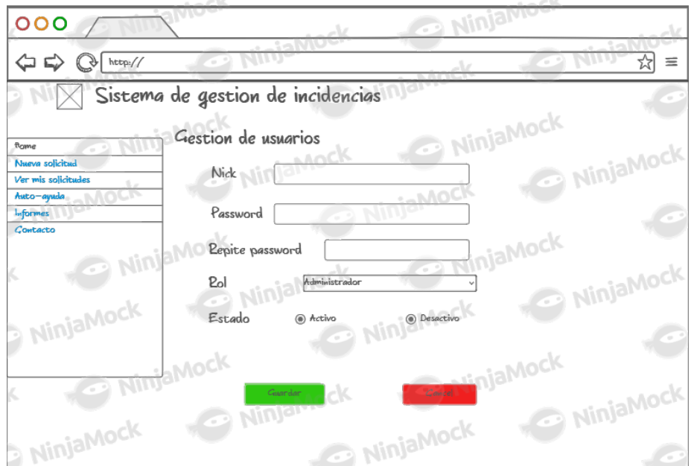

Figura 18: Gestionar Usuarios.

Fuente: Elaboración de los Autores.

Tabla 40: Resolver incidencia.

|  |  |  |
| --- | --- | --- |
| Nombre | Resolver incidencia CU-09 - Responder incidencia CU-10 | |
| Actor | Administrador, Técnico, Especialista | |
| Descripción | Se describen los pasos para la resolución de una incidencia. | |
| Flujo Principal | Eventos Actor | Eventos Sistema |
| 1. Accede al menú Resolución incidencias. | 2.    Muestra formulario con una lista de incidencias para responder y resolver. |
| 3. Ingrese un criterio en el campo de búsqueda para filtrar en la lista de incidencias. |  |
| 4. Ubica la incidencia de la lista. |  |
| 5. Presionar en el botón Editar. | 6. Muestra un formulario con los datos de la incidencia. |
| 7. Si cree conveniente puede visualizar la traza de la incidencia presionando el botón Ver traza generada. | 8. Muestra una ventana modal con el historial de la incidencia. |
| 9. Si cree conveniente puede responder la incidencia del usuario. Seleccionando el tipo de solución. |  |
| 10. Ingrese detalladamente los pasos a realizar para la resolución de la incidencia. |  |
| 11.  Presiona el botón guardar. | 12.  Muestra mensaje de éxito. |
|  | 13. Muestra formulario con una lista de incidencias. |
| Alternativa | En el paso 11. | |
| En el caso que no pueda resolver esta incidencia el usuario tiene la opción de presionar en el botón No puedo resolverlo.  En el caso que considere que la incidencia está resuelta tiene la opción de presionar en el botón Notificar para cierre. | |
| Excepciones | 12. Muestra un mensaje de error si la respuesta de la incidencia no ha sido registrado correctamente. | |
| Pre - condición | Se ha respondido a la incidencia y se ha enviado los pasos a seguir. | |
| Post - condición | El usuario recibe respuesta de cómo se resolverá la incidencia. | |
| Presunción | Dependiendo de la incidencia se realizara ayuda virtual o presencial. | |
| Prioridad | Alta | |
| Riesgo | Alto. | |

Fuente: Elaboración de los Autores

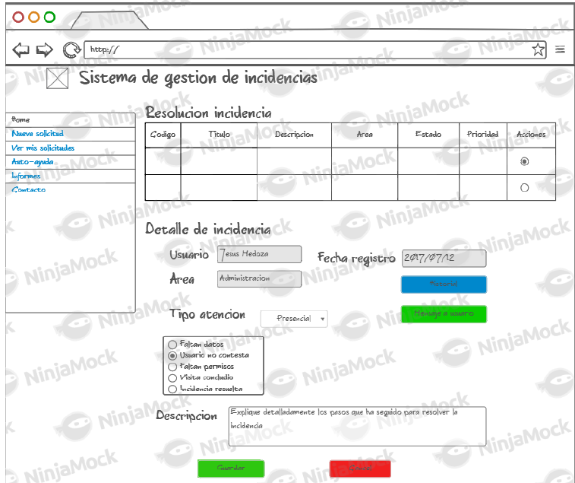

Figura 19: Resolver incidencia.

Fuente: Elaboración de los Autores.

Tabla 41: Cerrar incidencia.

|  |  |  |
| --- | --- | --- |
| Nombre | Cerrar incidencia (CU-11) | |
| Actor | Supervisor | |
| Descripción | El usuario a dado conformidad y la incidencia se puede dar por resuelta. | |
| Flujo Principal | Eventos Actor | Eventos Sistema |
| 1. Accede al menú cierre incidencia. | 2.    Muestra el formulario con una lista de incidencias que han sido notificadas para ser cerradas. |
| 3. Selecciona una incidencia de la lista de incidencias. |  |
| 4. Si cree conveniente puede visualizar el historial de la incidencia presionando el botón actualizar. | 5. Muestra una ventana modal con el historial de la incidencia |
| 6. Presionar en el botón Close para cerrar la ventana. |  |
| 7. Presiona en el botón Cerrar incidencia | 8. Muestra una ventana emergente para confirmar el cierre de la incidencia. |
|  |  | 9. Muestra un mensaje de éxito. |
|  | 10. Presionar en el botón Si seguro. | 11. La incidencia desaparece de la lista de incidencias y muestra el formulario con una lista de incidencias. |
| Alternativa | En el Paso 8:  EL usuario puede presionar en el botón cancelar evitando cerrar la incidencia. | |
| Excepciones | 9. Muestra un mensaje de error si la incidencia no ha sido cerrada correctamente. | |
| Pre - condición | La incidencia ya ha sido resuelta , va a pasar a cierre | |
| Post - condición | La incidencia está cerrada | |
| Presunción | La incidencia no puede ser reabierta. | |
| Prioridad | Alto | |
| Riego | Alto | |

Fuente: Elaboración de los Autores.

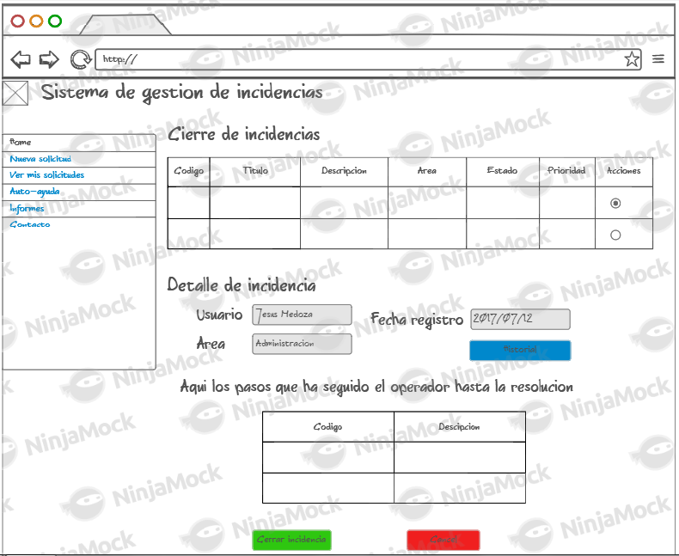

Figura 20: Cerrar incidencia.

Fuente: Elaboración de los Autores.

Tabla 42: Reporte Incidencias por Categoría.

|  |  |  |
| --- | --- | --- |
| Nombre | Reporte Incidencias por Categoría (CU-12) | |
| Actor | Supervisor | |
| Descripción | Permite visualizar reportes a través de diferentes parámetros de entrada. | |
| Flujo Principal | Eventos Actor | Eventos Sistema |
| 1. Accede al menú Reporte categoría. | 2.    Muestra formulario para realizar el reporte. |
| 3.    Selecciona la fecha de inicio. |  |
| 4.    Selecciona la fecha de fin. |  |
|  | 5. Seleccionar la categoría de la lista de categorías. |  |
|  | 6. Presionar en el botón Vista Previa | 7. Muestra el reporte de las incidencias filtradas por categoría. |
| Alternativa | En el paso 7. | |
| El usuario puede exportar los resultados en un documento PDF ó EXCEL. | |
| Excepciones | 7. Muestra un mensaje de error si el reporte no ha sido generado correctamente. | |
| Pre - condición | El usuario ha registrado incidencias y estas han sido resueltas por técnicos y cerradas por los supervisores. | |
| Post - condición | El usuario puede utilizar los documentos para lo que crea conveniente. | |
| Presunción | El usuario comprende la información que está visualizando. | |
| Prioridad | Media. | |
| Riesgo | Media | |

Fuente: Elaboración de los Autores.

Tabla 43: Reporte de Incidencias por Área

|  |  |  |
| --- | --- | --- |
| Nombre | Reporte Incidencias por Área (CU-13) | |
| Actor | Supervisor | |
| Descripción | Permite visualizar reportes a través de diferentes parámetros de entrada. | |
| Flujo Principal | Eventos Actor | Eventos Sistema |
| 1. Accede al menú Reporte área. | 2.    Muestra formulario para realizar el reporte. |
| 3.    Selecciona la fecha de inicio. |  |
| 4.    Selecciona la fecha de fin. |  |
|  | 5. Seleccionar el área de la lista de áreas. |  |
|  | 6. Presionar en el botón Vista Previa | 7. Muestra el reporte de las incidencias filtradas por área. |
| Alternativa | En el paso 7. | |
| El usuario puede exportar los resultados en un documento PDF ó EXCEL. | |
| Excepciones | 7. Muestra un mensaje de error si el reporte no ha sido generado correctamente. | |
| Pre - condición | El usuario ha registrado incidencias y estas han sido resueltas por técnicos y cerradas por los supervisores. | |
| Post - condición | El usuario puede utilizar los documentos para lo que crea conveniente. | |
| Presunción | El usuario comprende la información que está visualizando. | |
| Prioridad | Media. | |
| Riesgo | Media | |

Fuente: Elaboración de los Autores

Tabla 44: Reporte de Historial de Incidencias.

|  |  |  |
| --- | --- | --- |
| Nombre | Reporte de Historial de Incidencias (CU-14) | |
| Actor | Supervisor | |
| Descripción | Permite visualizar reportes a través de diferentes parámetros de entrada. | |
| Flujo Principal | Eventos Actor | Eventos Sistema |
| 1. Accede al menú Reporte historial. | 2.    Muestra formulario para realizar el reporte. |
| 3.    Selecciona la fecha de inicio. |  |
| 4.    Selecciona la fecha de fin. |  |
|  | 5. Seleccionar el usuario de la lista de usuarios. |  |
|  | 6. Presionar en el botón Vista Previa | 7. Muestra el reporte del historial incidencias filtradas por usuario. |
| Alternativa | En el paso 7. | |
| El usuario puede exportar los resultados en un documento PDF ó EXCEL. | |
| Excepciones | 7. Muestra un mensaje de error si el reporte no ha sido generado correctamente. | |
| Pre - condición | El usuario ha registrado incidencias y estas han sido resueltas por técnicos y cerradas por los supervisores. | |
| Post - condición | El usuario puede utilizar los documentos para lo que crea conveniente. | |
| Presunción | El usuario comprende la información que está visualizando. | |
| Prioridad | Media. | |
| Riesgo | Media | |

Fuente: Elaboración de los Autores

**Matriz de trazabilidad**

Tabla 45: Matriz de trazabilidad

|  |  |  |  |  |  |  |  |  |  |  |  |  |  |  |
| --- | --- | --- | --- | --- | --- | --- | --- | --- | --- | --- | --- | --- | --- | --- |
|  | CU01 | CU02 | CU03 | CU04 | CU05 | CU06 | CU07 | CU08 | CU09 | CU10 | CU11 | CU12 | CU13 | CU14 |
| RF01 |  | X |  |  |  |  |  |  |  |  |  |  |  |  |
| RF02 | X |  |  |  |  |  |  |  |  |  |  |  |  |  |
| RF03 |  |  | X |  |  |  |  |  |  |  |  |  |  |  |
| RF04 |  |  |  |  | X |  |  |  |  |  |  |  |  |  |
| RF05 |  |  |  |  |  | X |  |  |  |  |  |  |  |  |
| RF06 |  |  |  | X |  |  |  |  |  |  |  |  |  |  |
| RF07 |  |  |  |  |  |  | X |  |  |  |  |  |  |  |
| RF08 |  |  |  |  |  |  |  | X |  |  |  |  |  |  |
| RF09 |  |  |  |  |  |  |  |  |  |  | X |  |  |  |
| RF10 |  |  |  |  |  |  |  |  | X | X |  |  |  |  |
| RF11 |  |  |  |  |  |  |  |  |  | X |  |  |  |  |
| RF12 |  |  |  |  | X |  |  |  |  |  |  |  |  |  |
| RNF01 | X | X | X | X | X | X | X | X | X | X | X | X | X | X |
| RNF02 |  | X | X | X |  | X |  | X |  |  |  |  |  |  |
| RNF03 |  |  | X |  | X |  |  | X |  |  |  |  |  |  |
| RNF04 |  |  |  |  |  |  |  |  | X |  | X |  | X | X |
| RI01 |  |  |  |  |  |  |  |  |  |  | X | X |  | X |
| RI02 |  |  | X |  | X | X |  | X |  | X |  |  |  |  |

Fuente: Elaboración de los Autores

**Diagramas de secuencia**

Registrar incidencia

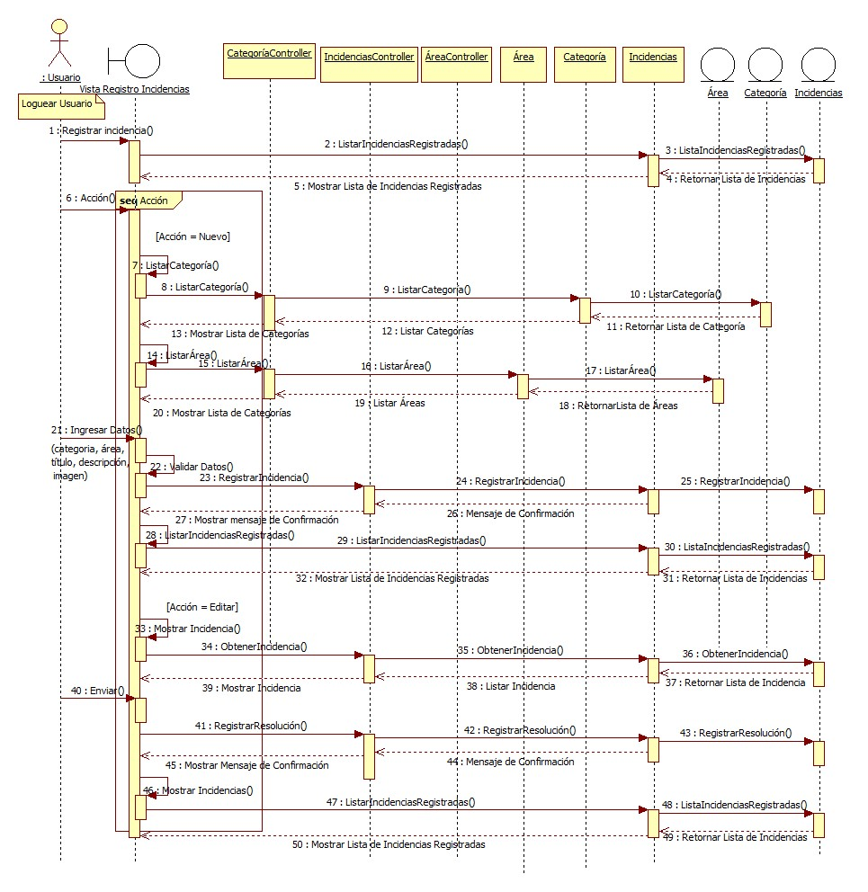

Figura 21: Registrar incidencia.

Fuente: Elaboración de los Autores.

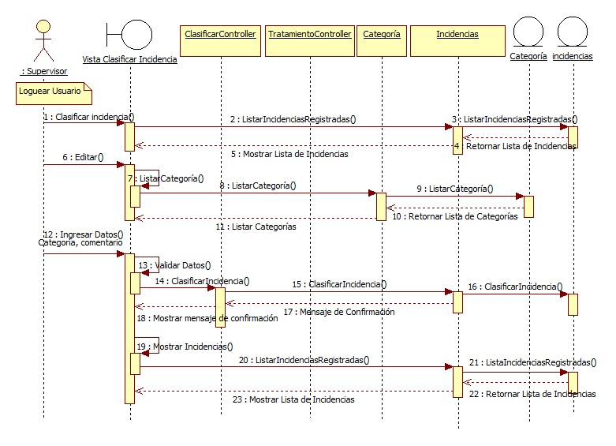Clasificar incidencia

Figura 22: Clasificar incidencia.

Fuente: Elaboración de los Autores.

Escalar incidencia

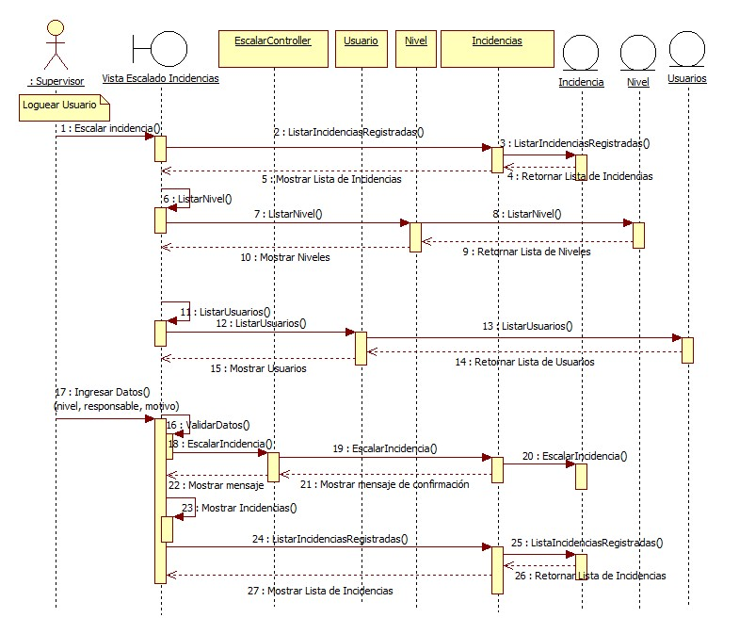

Figura 23: Escalar incidencia.

Fuente: Elaboración de los Autores.

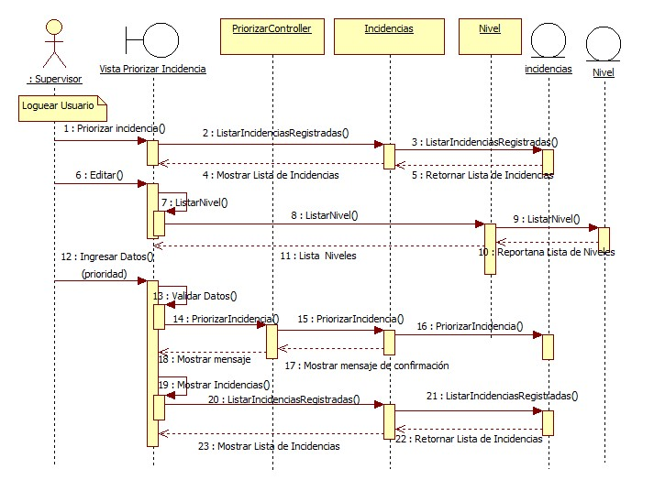Priorizar Incidencia.

*Figura 24: Priorizar Incidencia.*

Fuente: Elaboración de los Autores

Resolver incidencia

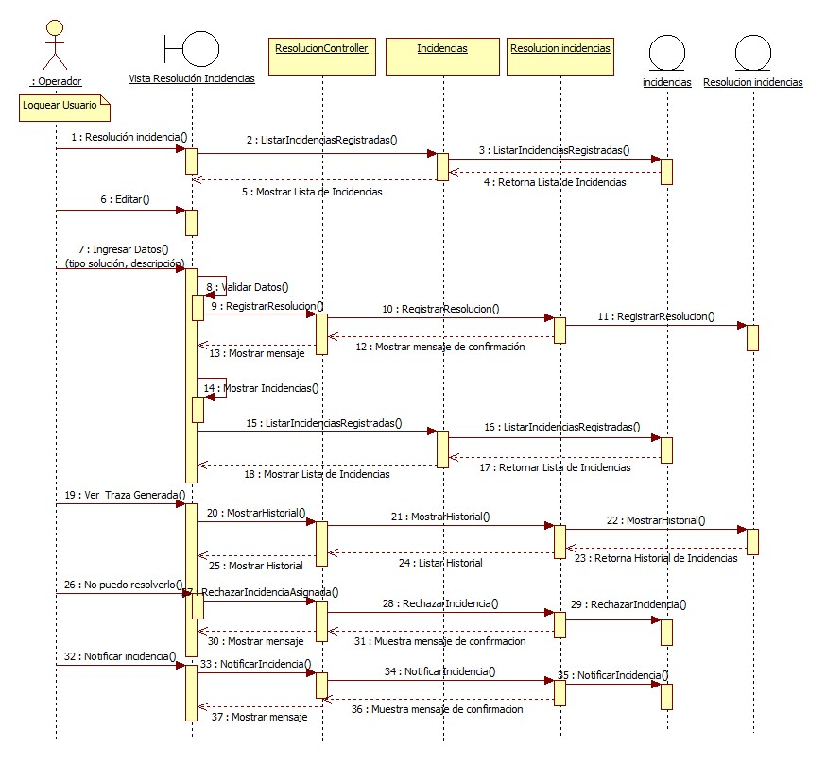

Figura 25: Resolver incidencia.

Fuente: Elaboración de los Autores.

Gestionar categorías.

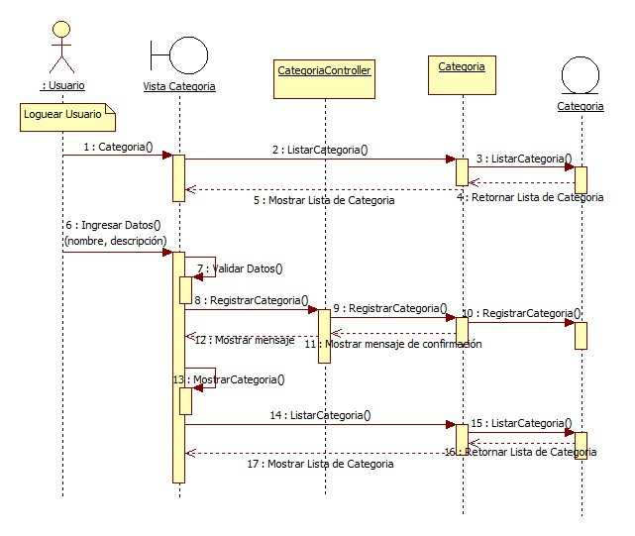

Figura 26: Gestionar categorías.

Fuente: Elaboración de los Autores.

Gestionar Áreas

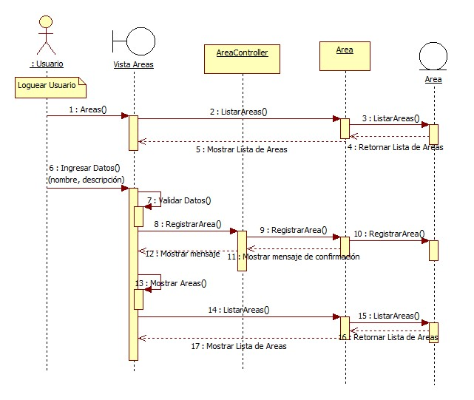

Figura 27: Gestionar Áreas.

Fuente: Elaboración de los Autores.

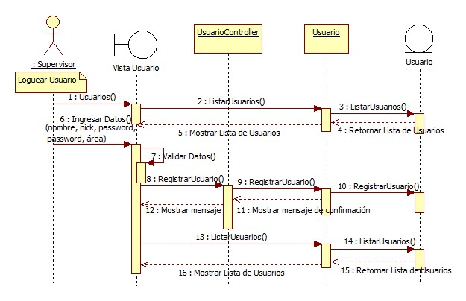Gestionar usuarios

Figura 28: Gestionar usuarios.

Fuente: Elaboración de los Autores.

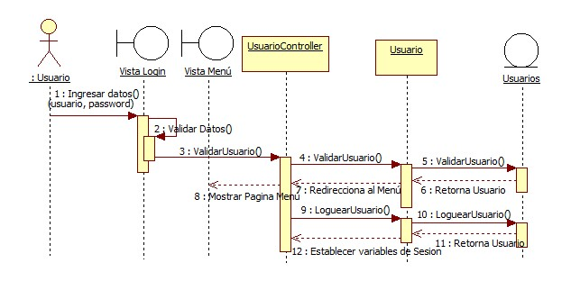Loguear Usuario

Figura 29: Loguear Usuario.

Fuente: Elaboración de los Autores.

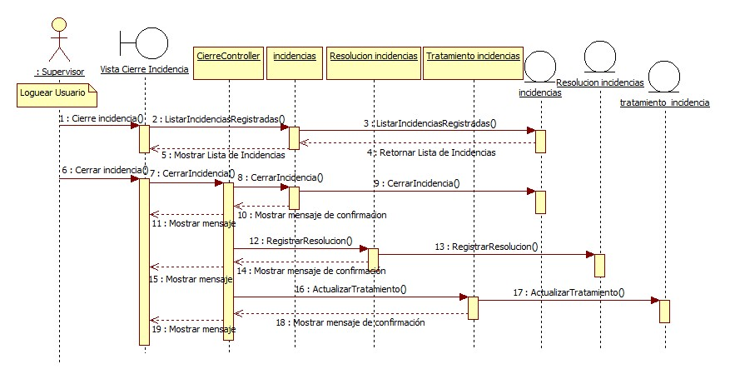 Cierre Incidencia

Figura 30: Cierre Incidencia.

Fuente: Elaboración de los Autores.

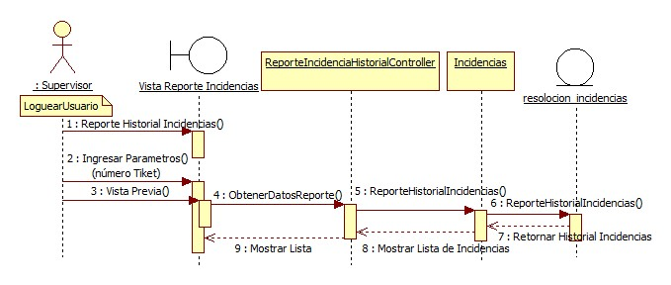Reporte Historial Incidencias

Figura 31: Reporte Historial Incidencias.

Fuente: Elaboración de los Autores.

Diagrama de Actividad

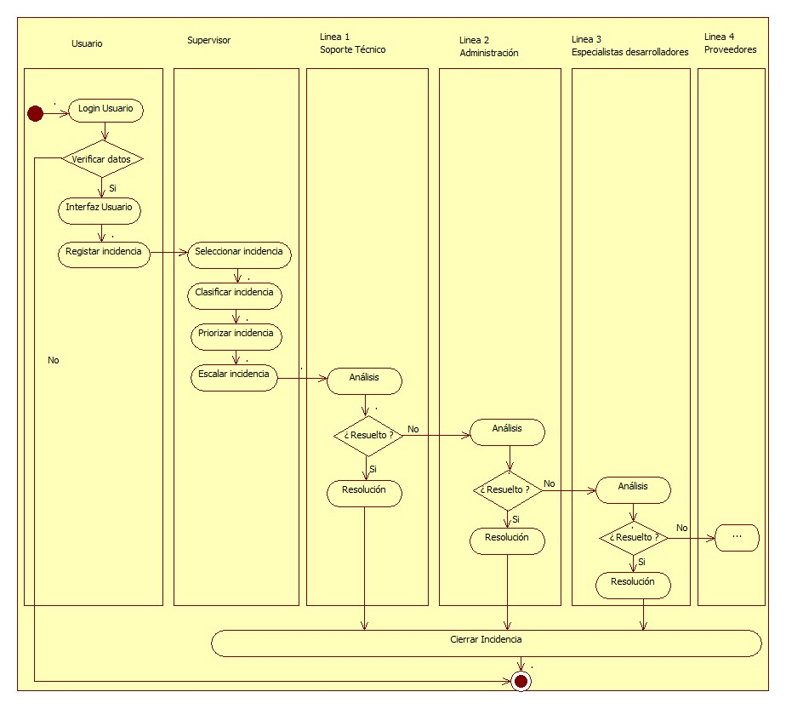

Figura 32: Diagrama de Actividad

Fuente: Elaboración de los Autores

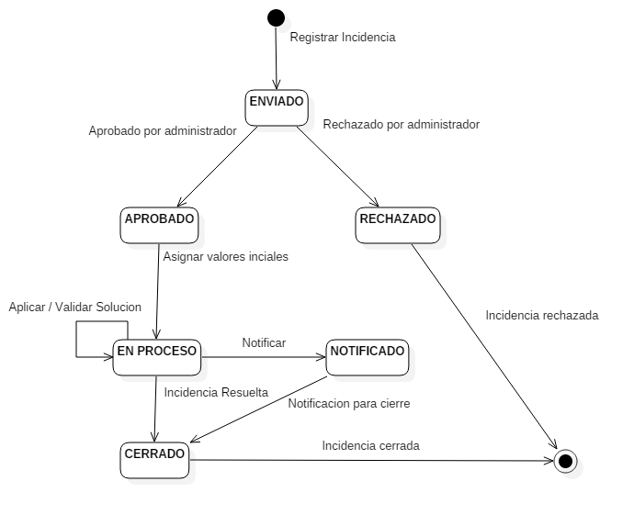Diagrama de Estados

Figura 33: Diagrama de Estados.

Fuente: Elaboración de los Autores.

Diagrama de Despliegue.

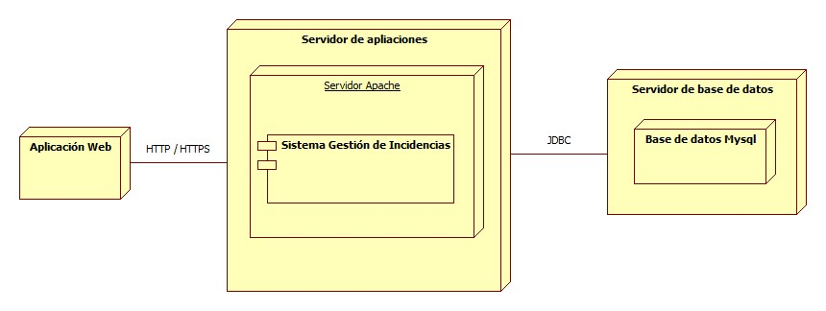

Figura 34: Diagrama de Despliegue.

Fuente: Elaboración de los Autores.

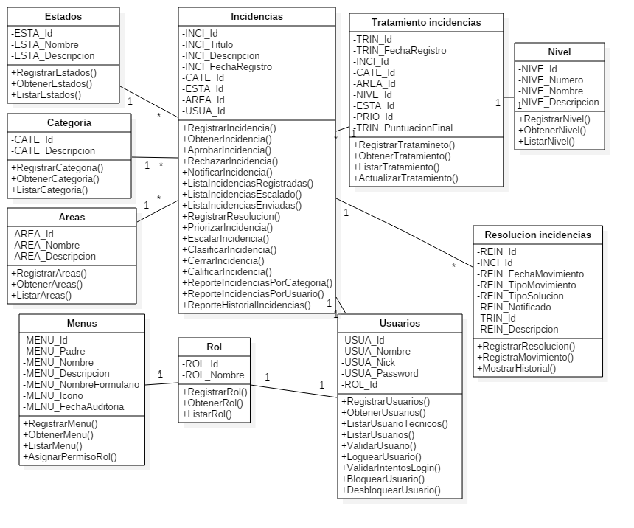Diagrama de clases modelo

Figura 35: Diagrama de clases modelo.

Fuente: Elaboración de los Autores.

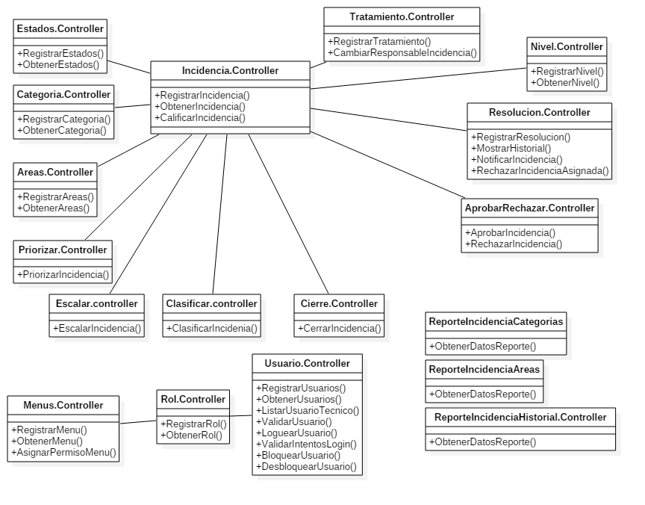Diagrama de clases controlador

Figura 36: Diagrama de clases controlador

Fuente: Elaboración de los Autores

#### **5.2.1 Arquitectura del Sistema.**

Diagrama de arquitectura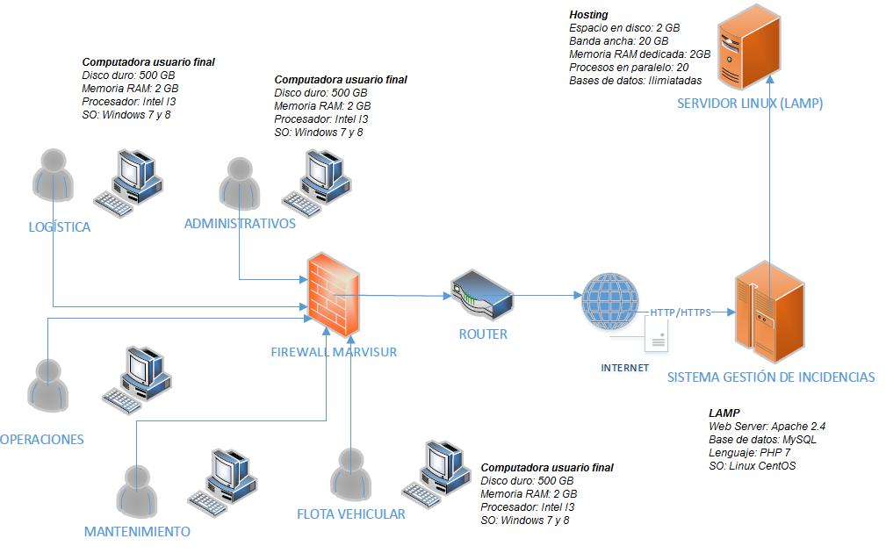 Hardware.

Figura 37: Diagrama de arquitectura.

Fuente: Elaboración de los Autores.

Diagrama de Arquitectura de Software.

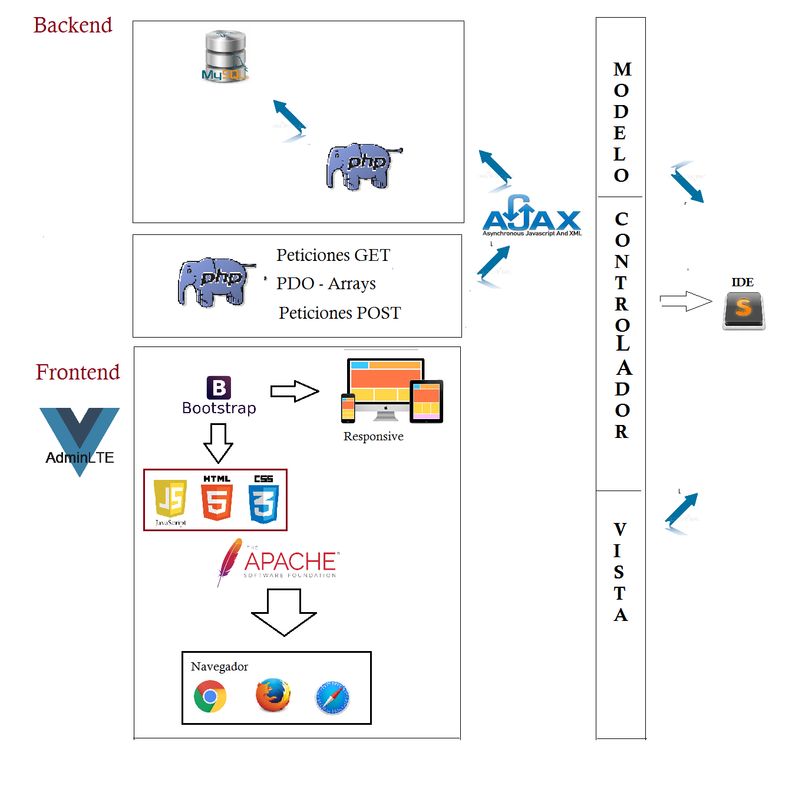

Figura 38: Diagrama de arquitectura de software

Fuente: Elaboración de los Autores

#### **5.2.2 Diseño de Interfaces.**

Login de Usuarios

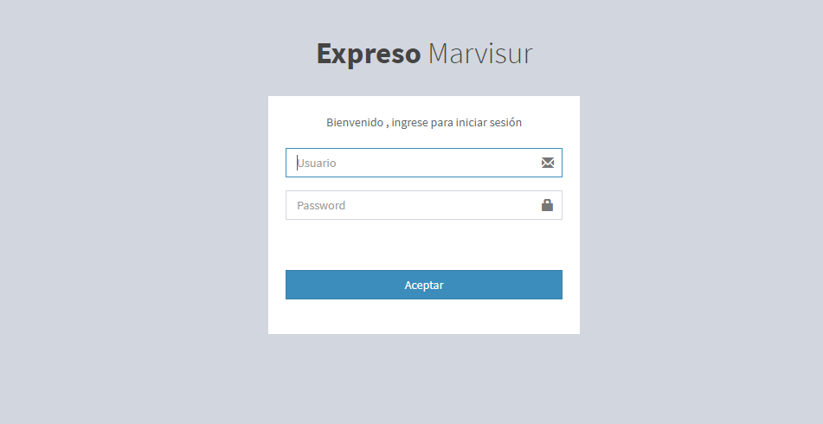

Figura 39: Login de Usuarios.

Fuente: Elaboración de los Autores.

Tabla 46: Login de Usuarios.

|  |  |  |  |
| --- | --- | --- | --- |
| Campo | Tipo | Funcionalidad | Valores |
| Usuario | Label | No aplica | No aplica |
| Password | Label | No aplica | No aplica |
| Usuario | Caja de texto | Almacena el nombre del usuario | Letras y Números |
| Password | Caja de texto | Almacena el password del usuario | Letras, números y caracteres especiales. |
| Aceptar | Botón | Cuando se presiona el botón se valida el usuario y password contra la base de datos. |  |

Fuente: Elaboración de los Autores.

Tabla 47: Login de Usuarios - Condición de éxito y error.

|  |  |  |
| --- | --- | --- |
| Campo | Éxito | Error |
| Usuario | No aplica | Si no se ingresa valores: “Completa este campo” Valores incorrectos: “Solo se acepta letras y números” |
| Password |  | No se ingresan valores: “Completa este campo” |
| Aceptar | Se re direcciona a la pantalla principal de la aplicación | Usuario y/o password incorrecto, verifique por favor. |

Fuente: Elaboración de los Autores

Pantalla principal.

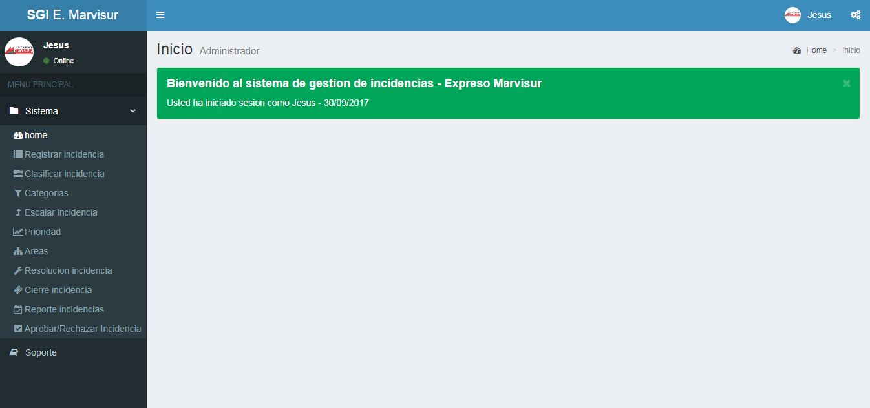

Figura 40: Pantalla principal.

Fuente: Elaboración de los Autores.

Tabla 48: Pantalla principal.

|  |  |  |  |
| --- | --- | --- | --- |
| Campo | Tipo | Funcionalidad | Valores |
| Logo | Imagen | No aplica | No aplica |
| Inicio | Label | No aplica | No aplica |
| Nombre del Usuario | Enlace | Muestra a ventana para cerrar sesión. | No aplica |
| Inicio | Menú | Cuando se selecciona cada una de las opciones del Menú, nos re direcciona a la página de mantenimiento respectivo. | No aplica |
| -Registrar incidencia |
| -Clasificar incidencia |
| -Categorías |
| -Escalar Incidencia |
| -Prioridad incidencia |
| -Áreas |
| -Resolución Incidencia |
| -Cierre Incidencias |
| -Reporte Incidencias |
| -Aprobar/Rechazar Incidencia. |  |  |  |

Fuente: Elaboración de los Autores.

Tabla 49: Pantalla principal - Condiciones de éxito y error.

|  |  |  |
| --- | --- | --- |
| Campo | Éxito | Error |
| Cerrar sesión | Se cierra la sesión y muestra la página de login de la aplicación | Muestra el mensaje de error en la página y almacena el error en el log de errores. |

Fuente: Elaboración de los Autores.

Pantalla Aprobar/Rechazar incidencias

Figura 41: Pantalla Aprobar/Rechazar incidencias

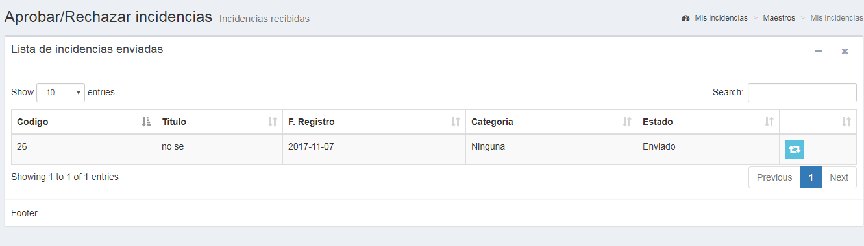

Fuente: Elaboración de los Autores.

Tabla 50: Pantalla Aprobar/Rechazar incidencias.

|  |  |  |  |
| --- | --- | --- | --- |
| Campo | Tipo | Funcionalidad | Valores |
| Mostrando de 1 a 3 de 3 entradas | label | No aplica | No aplica |
| -Código | Grilla | Muestra las columnas desde la base de datos | No aplica |
| -Titulo |
| -Registro |
| -Categoría |
| -Estado |
| Icono (Aprobar/Rechazar) | Boton | Muestra una ventana para poder Aprobar o Rechazar la incidencia seleccionada en la fila. | No aplica |

Fuente: Elaboración de los Autores.

Tabla 51: Pantalla Aprobar/Rechazar incidencias - Condiciones de éxito y error.

|  |  |  |
| --- | --- | --- |
| Campo | Éxito | Error |
| Siguiente | Recarga la grilla con los nuevos datos obtenidos de la base de datos. | No permite dar clic en el botón y marca con un símbolo de negación en el cursor |
| Anterior | Recarga la grilla con los antiguos datos obtenidos de la base de datos. | No permite dar clic en el botón y marca con un símbolo de negación en el cursor. |

Fuente: Elaboración de los Autores.

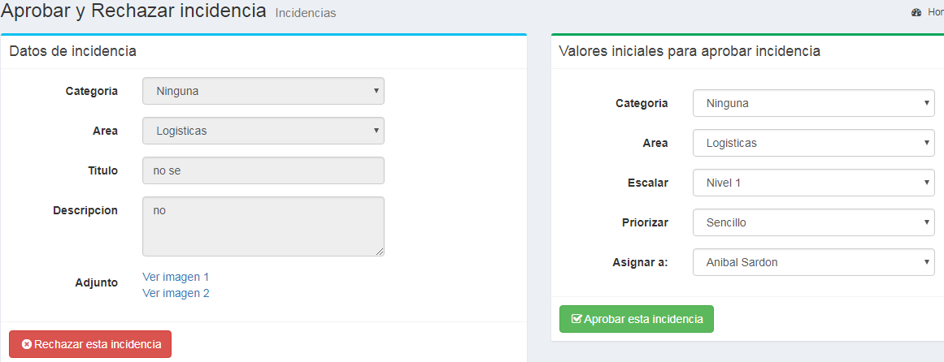Pantalla Aprobar/Rechazar incidencias

Figura 42: Pantalla Aprobar/Rechazar incidencias.

Fuente: Elaboración de los Autores.

Tabla 52: Pantalla Aprobar/Rechazar incidencias.

|  |  |  |  |
| --- | --- | --- | --- |
| Campo | Tipo | Funcionalidad | Valores |
| Rechazar esta incidencia | Boton | Actualiza los datos en la tabla Incidencias | No aplica |
| Aprobar esta incidencia | Boton | Almacena los datos en la tabla Tratamiento_incidencia y actualiza el estado en la tabla incidencias | No aplica |
| Datos de incidencia | Label | No aplica | No aplica |
| Categoría | Lista desplegable | Obtener la categoría de la Incidencia | Alfanumérico |
| Área | Lista desplegable | Obtener el área de la Incidencia | Alfanumérico |
| Titulo | Caja de texto | Obtener el título de la Incidencia | Alfanumérico |
| Descripción | Caja de texto | Obtener la descripción de la Incidencia | Alfanumérico |
| Adjunto | Cargar Archivo | Obtener un archivo de la Incidencia |  |
| Valores iniciales para aprobar incidencia | Label | No aplica | No aplica |
| Categoría | Lista desplegable | Almacena la categoría de la Incidencia | Alfanumérico |
| Área | Lista desplegable | Almacena la área de la Incidencia | Alfanumérico |
| Escalar | Lista desplegable | Almacena la escala de la Incidencia | Alfanumérico |
| Priorizar | Lista desplegable | Almacena la prioridad de la Incidencia | Alfanumérico |
| Asignar a | Lista desplegable | Almacena el responsable de la Incidencia | Alfanumérico |
| Aprobar y Rechazar incidencia | Label | No aplica | No aplica |

Fuente: Elaboración de los Autores

Tabla 53: Pantalla Aprobar/Rechazar incidencias. Condiciones de éxito y error.

|  |  |  |
| --- | --- | --- |
| Campo | Éxito | Error |
| Rechazar esta incidencia | Almacena los datos en la tabla Incidencias | Muestra el mensaje de error en la página y almacena el error en el log de errores. |
| Aprobar esta incidencia | Almacena los datos en la tabla Tratamiento_incidencia y actualiza el estado en la tabla incidencias | Muestra el mensaje de error en la página y almacena el error en el log de errores. |

Fuente: Elaboración de los Autores

Pantalla de Reportar incidencia

Figura 43: Pantalla de Reportar incidencia.

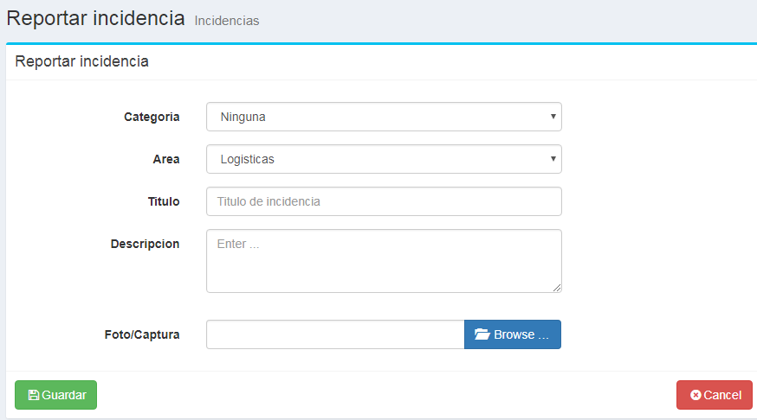

Fuente: Elaboración de los Autores.

Tabla 54: Pantalla de Reportar incidencia.

|  |  |  |  |
| --- | --- | --- | --- |
| Campo | Tipo | Funcionalidad | Valores |
| Guardar | Boton | Almacena los datos en la tabla Incidencias | No aplica |
| Cancelar | Boton | Cierra la ventana de Reportar Incidencia y re direcciona a la lista de Incidencias | No aplica |
| Categoría | Caja de texto | Almacena la categoría de la Incidencia | Alfanumérico |
| Área | Caja de texto | Almacena el área de la Incidencia | Alfanumérico |
| Titulo | Caja de texto | Almacena el título de la Incidencia | Alfanumérico |
| Descripción | Caja de texto | Almacena la descripción de la Incidencia | Alfanumérico |
| Seleccionar archivo | Cargar Archivo | Almacena un archivo de la Incidencia | Imagen formato png, jpg |
| Categoría | Label | No aplica | No aplica |
| Área | Label | No aplica | No aplica |
| Titulo | Label | No aplica | No aplica |
| Descripción | Label | No aplica | No aplica |
| Adjunto | Label | No aplica | No aplica |

Fuente: Elaboración de los Autores.

Tabla 55: Pantalla de Reportar incidencia - Condiciones de éxito y error.

|  |  |  |
| --- | --- | --- |
| Campo | Éxito | Error |
| Guardar | Almacena los datos en la tabla Incidencias | Muestra el mensaje de error en la página y errores y almacena el error en el log de errores. |

Fuente: Elaboración de los Autores.

Pantalla de Resolución de incidencias.

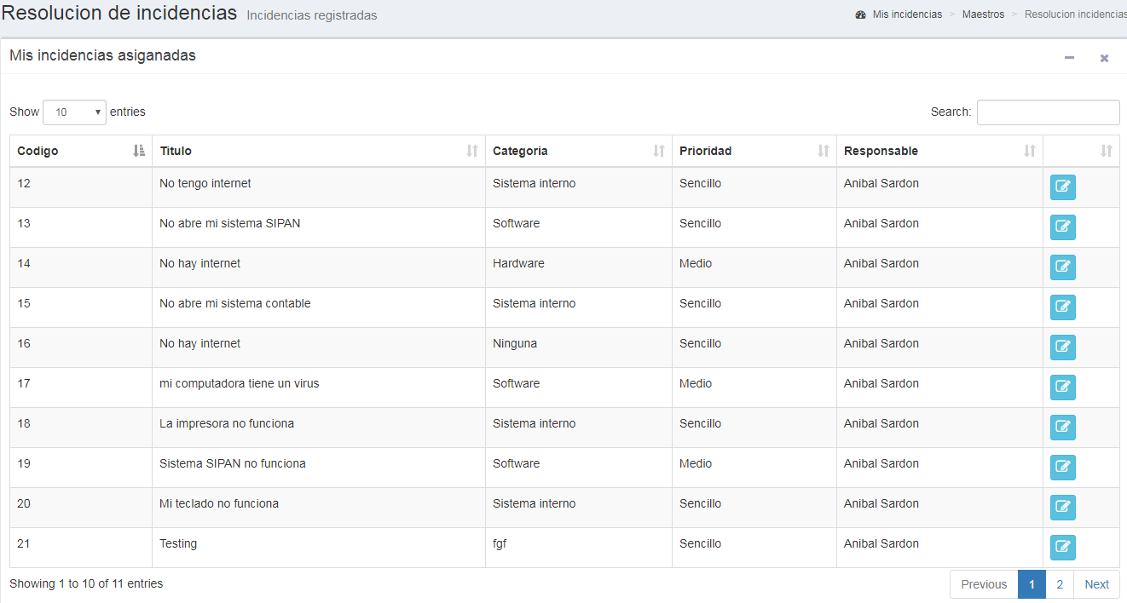

Figura 44: Pantalla de Resolución de incidencias.

Fuente: Elaboración de los Autores.

Tabla 56: Pantalla de Resolución de incidencias.

|  |  |  |  |
| --- | --- | --- | --- |
| Mostrando de 1 a 10 de 3 entradas | Label | No aplica | No aplica |
| -Código | Grilla | Muestra las columnas desde la base de datos | No aplica |
| -Titulo |
| -Categoría |
| -Prioridad |
| -Responsable |
| Icono (Editar) | Botón | Muestra una ventana para poder dar una solución a la incidencia seleccionada en la fila | No aplica |

Fuente: Elaboración de los Autores.

Tabla 57: Pantalla de Resolución de incidencias - Condiciones de éxito y error.

|  |  |  |
| --- | --- | --- |
| Campo | Éxito | Error |
| Siguiente | Recarga la grilla con los nuevos datos obtenidos de la base de datos. | No permite dar clic en el botón y marca con un símbolo de negación en el cursor. |
| Anterior | Recarga la grilla con los antiguos datos obtenidos de la base de datos. | No permite dar clic en el botón y marca con un símbolo de negación en el cursor. |

Fuente: Elaboración de los Autores.

Pantalla de Resolución de incidencia

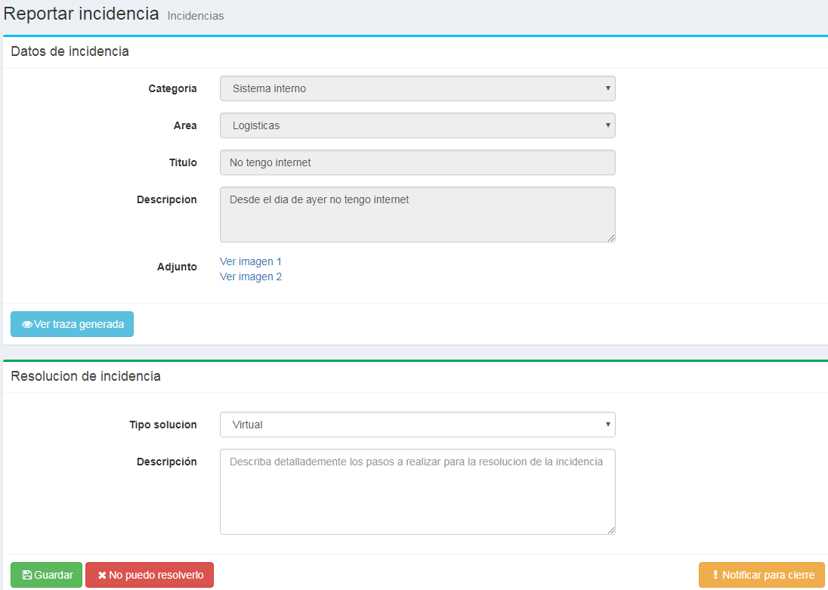

Figura 45: Pantalla de Resolución de incidencia.

Fuente: Elaboración de los Autores.

Tabla 58: Pantalla de Resolución de incidencia.

|  |  |  |  |
| --- | --- | --- | --- |
| Campo | Tipo | Funcionalidad | Valores |
| Categoría | Label | No aplica | No aplica |
| Área | Label | No aplica | No aplica |
| Titulo | Label | No aplica | No aplica |
| Descripción | Label | No aplica | No aplica |
| Adjunto | Label | No aplica | No aplica |
| Categoría | Caja de texto | Obtiene la categoría de la Incidencia | Alfanumérico |
| Área | Caja de texto | Obtiene el área de la Incidencia | Alfanumérico |
| Titulo | Caja de texto | Obtiene el título de la Incidencia | Alfanumérico |
| Descripción | Caja de texto | Obtiene la descripción de la Incidencia | Alfanumérico |
| Ver imagen 1  Ver imagen 2 | Enlace | Obtiene archivos de la Incidencia | Imagen formato png, jpg |
| Ver traza generada | Botón | Muestra una ventana con el historial de la incidencia. | No aplica |
| Guardar | Botón | Almacena los datos en la tabla Resolucion_incidencias | No aplica |
| No puedo resolver | Botón | Rechaza la incidencia asignada al usuario operador | No aplica |
| Notificar para cierre | Botón | Almacena los datos en la tabla de Resolución Incidencias | No aplica |
| Tipo Solución | lista desplegable | Permite seleccionar un tipo de solución | No aplica |
| Descripción | Área de texto | Almacena los datos en la tabla de Resolución Incidencias | No aplica |

Fuente: Elaboración de los Autores.

Tabla 59: Pantalla de Resolución de incidencia - Condiciones de éxito y error.

|  |  |  |
| --- | --- | --- |
| Campo | Éxito | Error |
| Guardar | Almacena los datos en la tabla Resolucion_incidencias | Muestra el mensaje de error en la página y errores y almacena el error en el log de errores. |

Fuente: Elaboración de los Autores.

Pantalla de Cierre de incidencias

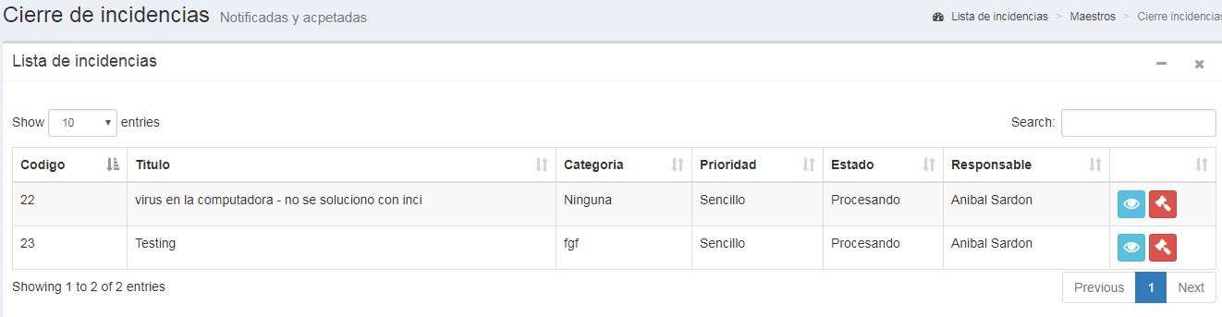

Figura 46: Pantalla de Cierre de incidencias.

Fuente: Elaboración de los Autores.

Tabla 60: Pantalla de Cierre de incidencias.

|  |  |  |  |
| --- | --- | --- | --- |
| Campo | Tipo | Funcionalidad | Valores |
| Mostrando de 1 a 10 de 3 entradas | Label | No aplica | No aplica |
| -Código | Grilla | Muestra las columnas desde la base de datos | No aplica |
| -Titulo |
| -Categoría |
| -Prioridad |
| -Estado |
| -Responsable |
| Icono (Ver detalle) | Botón | Muestra una ventana del historial de la incidencia seleccionada en la fila | No aplica |
| Icono (Cerrar incidencia) | Botón | Cambia el estado de la incidencia a cierre | No aplica |

Fuente: Elaboración de los Autores.

Tabla 61: Pantalla de Cierre de incidencias - Condiciones de éxito y error.

|  |  |  |
| --- | --- | --- |
| Campo | Éxito | Error |
| Siguiente | Recarga la grilla con los nuevos datos obtenidos de la base de datos. | No permite dar clic en el botón y marca con un símbolo de negación en el cursor. |
| Anterior | Recarga la grilla con los antiguos datos obtenidos de la base de datos. | No permite dar clic en el botón y marca con un símbolo de negación en el cursor. |

Fuente: Elaboración de los Autores.

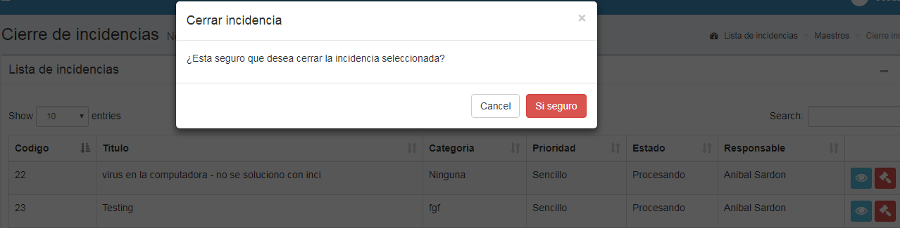Pantalla de Cierre de incidencias

Figura 47: Pantalla de Cierre de incidencias.

Fuente: Elaboración de los Autores

Tabla 62: Pantalla de Cierre de incidencias.

|  |  |  |  |
| --- | --- | --- | --- |
| Campo | Tipo | Funcionalidad | Valores |
| Si seguro | Boton | Cambia el estado en la tabla incidencias, almacena datos en la tabla resolucion_incidencias y finalmente actualiza el estado de la tabla tratamiento_incidencia. | No aplica |
| Cancel | Boton | Cierra la ventana y cancela la operación. | No aplica |

Fuente: Elaboración de los Autores

Tabla 63: Pantalla de Cierre de incidencias - Condiciones de éxito error.

|  |  |  |
| --- | --- | --- |
| Campo | Éxito | Error |
| Si seguro | Cambia el estado en la tabla incidencias, almacena datos en la tabla resolucion_incidencias y finalmente actualiza el estado de la tabla tratamiento_incidencia. | Muestra el mensaje de error en la página y errores y almacena el error en el log de errores. |

Fuente: Elaboración de los Autores

Pantalla de Gestión de Categorías

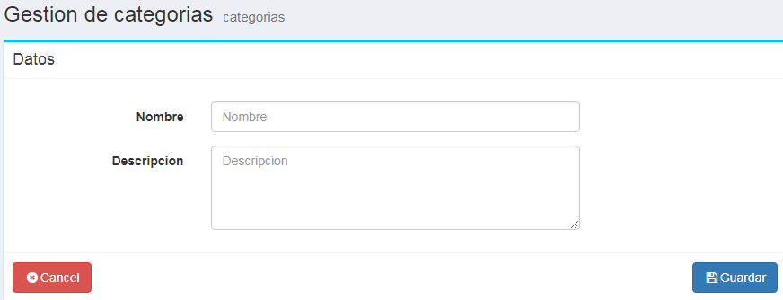

Figura 48: Pantalla de Gestión de Categorías.

Fuente: Elaboración de los Autores.

Tabla 64: Pantalla de Gestión de Categorías.

|  |  |  |  |
| --- | --- | --- | --- |
| Campo | Tipo | Funcionalidad | Valores |
| Guardar | Botón | Almacena los datos en la tabla Categoría | No aplica |
| Cancelar | Botón | Cierra la ventana de Categoría | No aplica |
| Nombre | Caja de texto | Almacena el nombre de la Categoría | Letras |
| Área | Caja de texto | Almacena la descripción de Categoría | Letras |

Fuente: Elaboración de los Autores.

Tabla 65: Pantalla de Gestión de Categorías - Condiciones de éxito y error.

|  |  |  |  |
| --- | --- | --- | --- |
| Campo | Éxito | Error | |
| Guardar | Almacena los datos en la tabla Categoría | | Muestra el mensaje de error en la página y almacena el error en el log de errores. |

Fuente: Elaboración de los Autores.

Pantalla de Gestión de Áreas

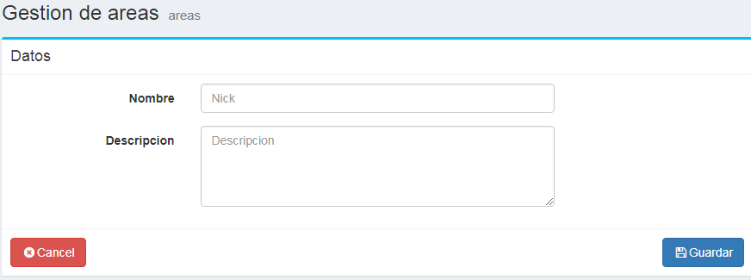

Figura 49: Pantalla de Gestión de Áreas.

Fuente: Elaboración de los Autores.

Tabla 66: Pantalla de Gestión de Áreas.

|  |  |  |  |
| --- | --- | --- | --- |
| Campo | Tipo | Funcionalidad | Valores |
| Guardar | Botón | Almacena los datos en la tabla Área | No aplica |
| Cancelar | Botón | Cierra la ventana de Área | No aplica |
| Nombre | Caja de texto | Almacena el nombre del Área | Letras |
| Descripción | Caja de texto | Almacena la descripción del Área | Letras |

Fuente: Elaboración de los Autores.

Tabla 67: Pantalla de Gestión de Áreas - Condiciones de éxito y error.

|  |  |  |
| --- | --- | --- |
| Campo | Éxito | Error |
| Guardar | Almacena los datos en la tabla Área | Muestra el mensaje de error en la página y almacena el error en el log de errores. |

Fuente: Elaboración de los Autores.

Pantalla de Clasificar Incidencias.

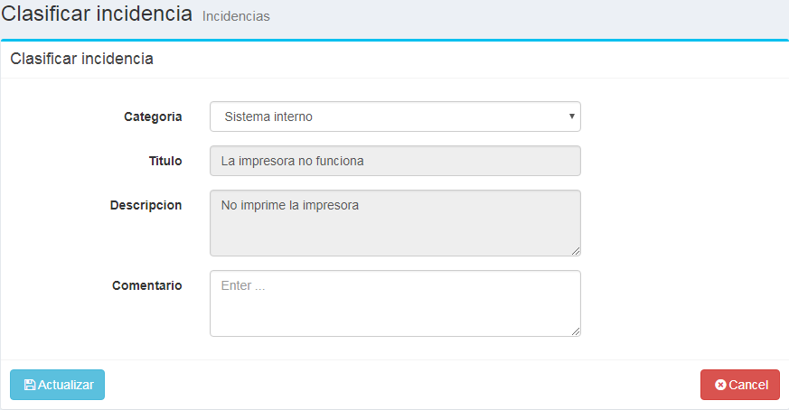

Figura 50: Pantalla de Clasificar Incidencias.

Fuente: Elaboración de los Autores.

Tabla 68: Pantalla de Clasificar Incidencias.

|  |  |  |  |
| --- | --- | --- | --- |
| Campo | Tipo | Funcionalidad | Valores |
| Actualizar | Botón | Actualiza los datos de la tabla incidencias. | No aplica |
| Cancelar | Botón | Cierra la ventana de Clasificación | No aplica |
| Categoría | Lista desplegable | Almacena la categoría en la tabla incidencias. | Letras |
| Comentario | Caja de texto | Almacena el comentario en la tabla incidencias. | Letras |

Fuente: Elaboración de los Autores.

Tabla 69: Pantalla de Clasificar Incidencias - Condiciones de éxito y error.

|  |  |  |
| --- | --- | --- |
| Campo | Éxito | Error |
| Actualizar | Actualiza los datos de la tabla incidencias. | Muestra el mensaje de error en la página y almacena el error en el log de errores. |

Fuente: Elaboración de los Autores.

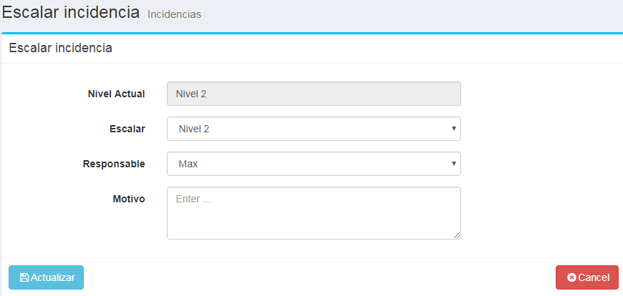Pantalla escalar incidencia.

Figura 51: Pantalla escalar incidencia.

Fuente: Elaboración de los Autores

Tabla 70: Pantalla escalar incidencia.

|  |  |  |  |
| --- | --- | --- | --- |
| Campo | Tipo | Funcionalidad | Valores |
| Actualizar | Botón | Actualiza los datos de la tabla incidencias. | No aplica |
| Cancelar | Botón | Cierra la ventana de Escalar | No aplica |
| Nivel Actual | Label | No aplica | No aplica |
| Escalar | Label | No aplica | No aplica |
| Responsable | Label | No aplica | No aplica |
| Motivo | Label | No aplica | No aplica |
| Nivel Actual | Caja de texto | Obtiene el escalado en la tabla incidencias. | Letras |
| Escalar | Lista desplegable | Almacena la escala en la tabla tratamiento_incidencia. | Letras |
| Responsable | Lista desplegable | Almacena el responsable en la tabla tratamiento_incidencia. | Letras |
| Motivo | Área de texto | Almacena el motivo en la tabla tratamiento_incidencia. | Letras |

Fuente: Elaboración de los Autores

Tabla 71: Pantalla escalar incidencia.

|  |  |  |
| --- | --- | --- |
| Campo | Éxito | Error |
| Actualizar | Actualiza los datos en la tratamiento_incidencia. | Muestra el mensaje de error en la página y almacena el error en el log de errores. |

Fuente: Elaboración de los Autores

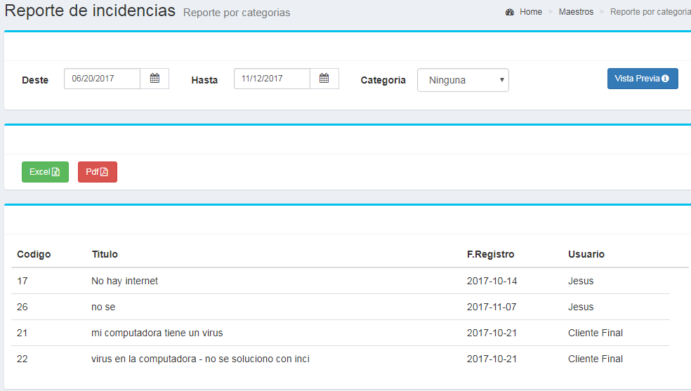Pantalla de Reporte por Categorías

Figura 52: Pantalla de Reporte por Categorías.

Fuente: Elaboración de los Autores.

Tabla 72: Pantalla de Reporte por Categorías

|  |  |  |  |
| --- | --- | --- | --- |
| Campo | Tipo | Funcionalidad | Valores |
| Vista Previa | Botón | Obtiene datos de la Tabla Incidencias | No aplica |
| Excel | Botón | Exporta a formato Excel | No aplica |
| PDF | Botón | Exporta a formato PDF | No aplica |
| Desde | Label | No aplica | No aplica |
| Hasta | Label | No aplica | No aplica |
| Categoría | Label | No aplica | No aplica |
| Categoría | Lista desplegable | Filtrar el reporte por categoría | Alfanumérico |

Fuente: Elaboración de los Autores

**5.2.3 Diseño lógico de Base de Datos**

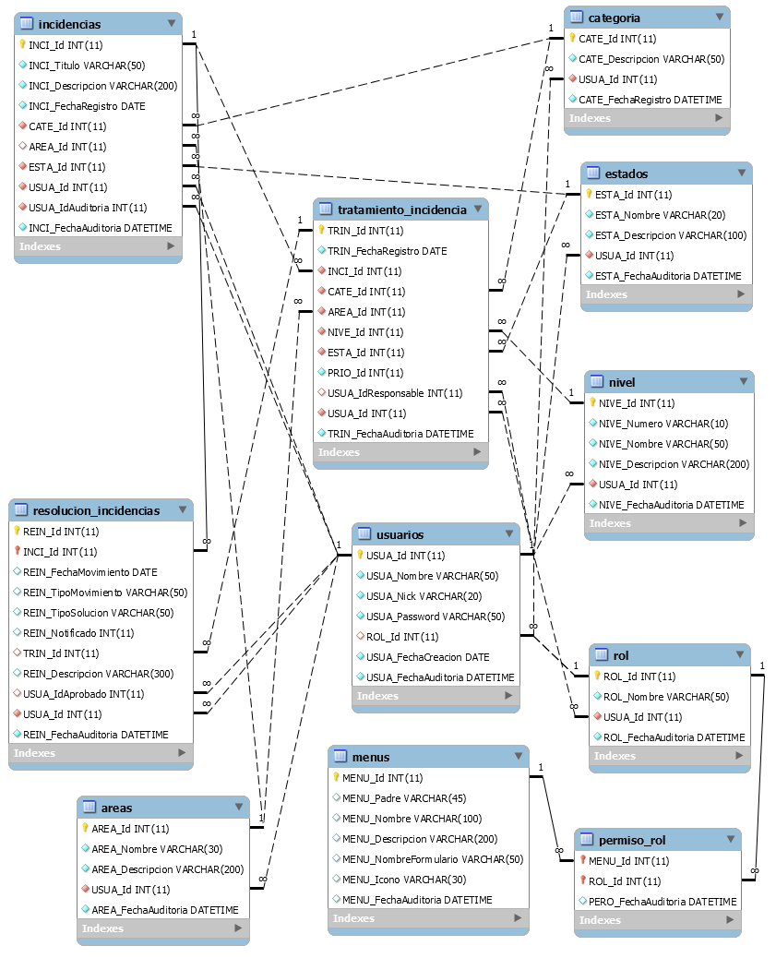

Figura 53: Diseño Lógico.

Fuente: Elaboración de los Autores.

Diagrama entidad relación

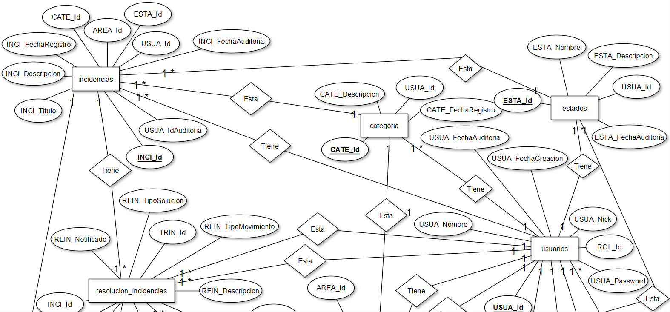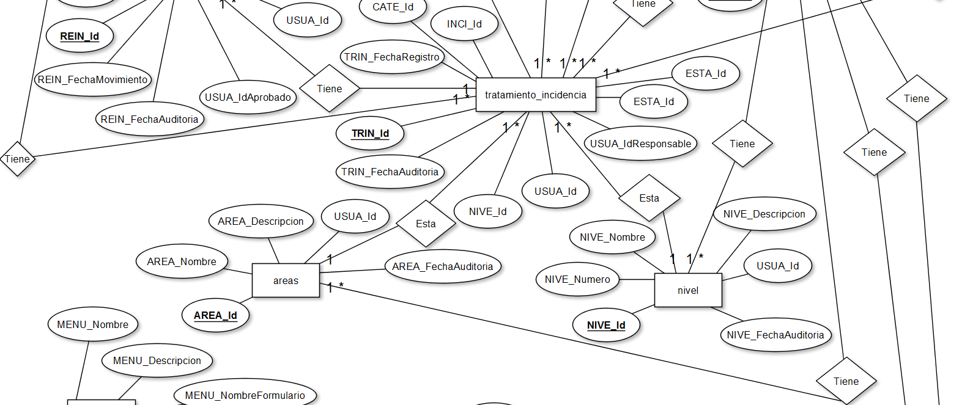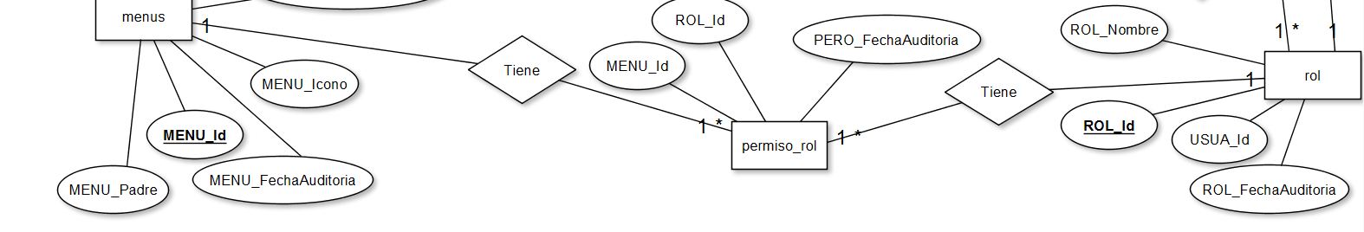

Figura 54: Modelo entidad relación.

Fuente: Elaboración de los Autores.

# **CAPÍTULO 6**

## **ASEGURAMIENTO DE LA CALIDAD**

### **6.1 Plan de Pruebas**

Tabla 73: Plan de Pruebas.

|  |  |  |  |  |  |
| --- | --- | --- | --- | --- | --- |
| **Número de Casos de Prueba** | **Componente** | **Descripción de lo que se probará** | **Pre requisitos** | **Criticidad** | **Tipo Prueba** |
| CP-001 | Procesos de Usuarios | Permitir acceso al sistema | Haber registrado Usuarios en la base de datos. | Alta | (PF)Prueba Unitaria |
| CP-002 | Procesos de Usuarios | Reportar incidencia | Haber iniciado sesión. | Alta | (PF)Prueba Unitaria |
| CP-003 | Procesos de Usuarios | Reportar incidencia dejando campos vacíos. | Haber iniciado sesión. | Alta | (PF)Prueba Unitaria |
| CP-004 | Procesos de Usuarios | Subida de archivos. | Haber iniciado sesión. | Alta | (PF)Prueba Unitaria |
| CP-005 | Procesos de Usuarios | Subida de archivos | Haber iniciado sesión. | Alta | (PF)Prueba Unitaria |
| CP-006 | Proceso Principales | Búsqueda de datos | Haber iniciado sesión como administrador. | Alta | (PF)Prueba Unitaria |
| CP-007 | Proceso Principales | Clasificar incidencia. | Haber iniciado sesión como administrador. | Alta | (PF)Prueba Unitaria |
| CP-008 | Proceso Principales | Negar el registro de Categoría dejando campos vacíos. | Haber iniciado sesión como administrador. | Alta | (PF)Prueba Unitaria |
| CP-009 | Proceso Principales | Actualizar Categoría | Haber iniciado sesión como administrador. | Alta | (PF)Prueba Unitaria |
| CP-010 | Proceso Principales | Negar el registro de área dejando campos vacíos. | Haber iniciado sesión como administrador. | Alta | (PF)Prueba Unitaria |
| CP-011 | Proceso Principales | Actualizar Área. | Haber iniciado sesión como administrador. | Alta | (PF)Prueba Unitaria |
| CP-012 | Proceso Principales | Aprobar una incidencia modificando la categoría. | Haber iniciado sesión como administrador. Haber registrado Incidencias. | Alta | (PF)Prueba Unitaria |
| CP-013 | Proceso Principales | Aprobar una incidencia modificando el área. | Haber iniciado sesión como administrador. Haber registrado Incidencias. | Alta | (PF)Prueba Unitaria |
| CP-014 | Proceso Principales | Aprobar una incidencia modificando el nivel. | Haber iniciado sesión como administrador. Haber registrado Incidencias. | Alta | (PF)Prueba Unitaria |
| CP-015 | Proceso Principales | Aprobar una incidencia modificando la urgencia. | Haber iniciado sesión como administrador. Haber registrado Incidencias. | Alta | (PF)Prueba Unitaria |
| CP-016 | Proceso Principales | Aprobar una incidencia modificando la asignación. | Haber iniciado sesión como administrador. Haber registrado Incidencias. | Alta | (PF)Prueba Unitaria |
| CP-017 | Proceso Principales | Registrar un usuario dejando campos vacíos. | Haber iniciado sesión como administrador. | Alta | (PF)Prueba Unitaria |
| CP-018 | Proceso Principales | Registrar Usuario | Haber iniciado sesión como administrador. Registrar Incidencias. Haber registrar Áreas | Alta | (PF)Prueba Unitaria |
| CP-019 | Proceso Principales | Búsqueda de incidencias filtradas por clasificación. | Haber iniciado sesión como administrador. Haber registrado Incidencias. | Alta | (PF)Prueba Unitaria |
| CP-020 | Proceso Principales | Búsqueda de incidencias filtradas por fecha. | Haber iniciado sesión como administrador. Haber registrado Incidencias. | Alta | (PF)Prueba Unitaria |
| CP-021 | Proceso Principales | Visualización de registros | Haber iniciado sesión como administrador. Haber registrado Incidencias. | Alta | (PF)Prueba Unitaria |
| CP-022 | Proceso Principales | Generar un reporte de las incidencias filtradas por categoría. | Haber iniciado sesión como administrador. Haber registrado Incidencias. | Alta | (PF)Prueba Unitaria |
| CP-023 | Proceso Principales | Cerrar sesión atreves del botón cerrar sesión. | Haber iniciado sesión como administrador. | Alta | (PF)Prueba Unitaria |
| CP-024 | Proceso Principales | Cerrar sesión cerrando el navegador. | Haber iniciado sesión como administrador. | Alta | (PF)Prueba Unitaria |
| CP-025 | Proceso Principales | Inactividad del sistema por 10 minutos para cerrar sesión. | Haber iniciado sesión como administrador. | Alta | (PF)Prueba Unitaria |
| CP-026 | Proceso Principales | Mover a los espacios requeridos con la tecla Tabulador | Haber iniciado sesión como Usuario. | Alta | (PF)Prueba Unitaria |
| CP-027 | Proceso Principales | Mover a los espacios requeridos con la tecla Tabulador en el formulario Usuario | Haber iniciado sesión como administrador. | Alta | (PF)Prueba Unitaria |
| CP-028 | Proceso Principales | Denegar la Modificación el Área dejando campos vacíos | Haber iniciado sesión como administrador. Haber registrado áreas. | Alta | (PF)Prueba Unitaria |
| CP-029 | Proceso Principales | Escalar incidencia | Haber iniciado sesión como administrador. Tener datos del nivel en base de datos. | Alta | (PF)Prueba Unitaria |
| CP-030 | Proceso Principales | Mover a los espacios requeridos con la tecla Tabulador en el formulario de Escalar | Haber iniciado sesión como administrador. Haber registrado Incidencias. | Alta | (PF)Prueba Unitaria |
| CP-031 | Proceso Principales | Cerrar Incidencia | Haber iniciado sesión como administrador. Haber registrado Incidencias. | Alta | (PF)Prueba Unitaria |
| CP-032 | Proceso Principales | Cancelar cierre de incidencia | Haber iniciado sesión como administrador. Haber registrado Incidencias. | Alta | (PF)Prueba Unitaria |
| CP-033 | Proceso Principales | Flujo normal del Sistema | Haber iniciado sesión como administrador. Tener usuarios registrados en la base de datos. | Alta | (PF)Prueba de Integración |
| CP-034 | Proceso Principales | Diseño responsive | Contar con un dispositivo Móvil y un equipo de escritorio. | Alta | Pruebas no funcionales |
| CP-035 | Proceso Principales | Eficiencia | Contar con una buena línea de internet | Alta | Pruebas de Estrés |
| CP-036 | Proceso Principales | Disponibilidad | Conexión a internet. | Alta | Pruebas no funcionales |
| CP-037 | Proceso Principales | Portabilidad | Tener instalado los siguientes navegadores en el equipo: Chrome, Mozilla Firefox, Opera, Internet Explorer. | Alta | Pruebas no funcionales |

Fuente: Elaboración de los Autores

### **6.2 Checklist de pruebas**

Tabla 74: Checklist de pruebas.

|  |  |  |
| --- | --- | --- |
| CP-001 | Permitir acceso al sistema |  |
| CP-002 | Reportar incidencia |  |
| CP-003 | Reportar incidencia dejando campos vacíos. |  |
| CP-004 | Subida de archivos. |  |
| CP-005 | Subida de archivos |  |
| CP-006 | Búsqueda de datos |  |
| CP-007 | Clasificar incidencia. |  |
| CP-008 | Negar el registro de Categoría dejando campos vacíos. |  |
| CP-009 | Actualizar Categoría |  |
| CP-010 | Negar el registro de área dejando campos vacíos. |  |
| CP-011 | Actualizar Área. |  |
| CP-012 | Aprobar una incidencia modificando la categoría. |  |
| CP-013 | Aprobar una incidencia modificando el área. |  |
| CP-014 | Aprobar una incidencia modificando el nivel. |  |
| CP-015 | Aprobar una incidencia modificando la urgencia. |  |
| CP-016 | Aprobar una incidencia modificando la asignación. |  |
| CP-017 | Registrar un usuario dejando campos vacíos. |  |
| CP-018 | Registrar Usuario |  |
| CP-019 | Búsqueda de incidencias filtradas por clasificación. |  |
| CP-020 | Búsqueda de incidencias filtradas por fecha. |  |
| CP-021 | Visualización de registros |  |
| CP-022 | Generar un reporte de las incidencias filtradas por categoría. |  |
| CP-023 | Cerrar sesión atreves del botón cerrar sesión. |  |
| CP-024 | Cerrar sesión cerrando el navegador. |  |
| CP-025 | Inactividad del sistema por 10 minutos para cerrar sesión. |  |
| CP-026 | Mover a los espacios requeridos con la tecla Tabulador |  |
| CP-027 | Mover a los espacios requeridos con la tecla Tabulador en el formulario Usuario |  |
| CP-028 | Denegar la Modificación el Área dejando campos vacíos |  |
| CP-029 | Escalar incidencia |  |
| CP-030 | Mover a los espacios requeridos con la tecla Tabulador en el formulario de Escalar |  |
| CP-031 | Cerrar Incidencia |  |
| CP-032 | Cancelar cierre de incidencia |  |
| CP-033 | Flujo normal del Sistema |  |
| CP-034 | Diseño responsive |  |
| CP-035 | Eficiencia |  |
| CP-036 | Disponibilidad |  |
| CP-037 | Portabilidad |  |

Fuente: Elaboración de los Autores.

# **CAPÍTULO 7**

## **RESULTADOS**

### **7.1 Cuadros estadísticos**

**Población**

Universo: Solo se consideran trabajadores administrativos que en un mayor porcentaje realizan sus funciones más habituales con equipos de cómputo. Según las planillas el total de trabajadores es de 58.

Muestra: Para calcular la muestra utilizaremos la siguiente formula.

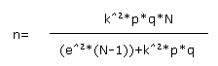

Dónde:

Tabla 75: Descripción de variables calculo muestra

|  |  |  |
| --- | --- | --- |
| **Variable** | **Descripción** | **Valor** |
| N | tamaño de la población o universo | 58 |
| k | Nivel de confianza asignado | 85% |
| e | Porcentaje de individuos que poseen la característica de estudio | 7% |
| p | Porcentaje de individuos que poseen la característica | 5% |
| q | Porcentaje de individuos que no poseen la característica | 5% |
| n | Numero de encuestas a aplicar | 38 |

Fuente: Elaboración de los Autores

**Graficas de resultado**

Figura 55: Resultado encuesta pregunta 1

Fuente: Elaboración de los Autores

El 89% de los usuarios considera de gran utilidad el sistema implementado.

Figura 56: Resultado encuesta pregunta 2

Fuente: Elaboración de los Autores

El 87% de los usuarios no tuvo inconveniente al momento de utilizar el sistema implementado.

Figura 57: Resultado encuesta pregunta 3

Fuente: Elaboración de los Autores

El 53% de los usuarios considera que la atención es rápida a través del sistema.

*Figura 58: Resultado encuesta pregunta 4*

Fuente: Elaboración de los Autores

El 42% de los usuarios encuestados califica el sistema como bueno.

*Figura 59: Resultado encuesta pregunta 5*

*Fuente: Elaboración de los Autores*

El 42% de los usuarios tiene un grado de satisfacción bueno con respecto al uso del sistema.

*Figura 60: Resultado encuesta pregunta 6*

*Fuente: Elaboración de los Autores*

El 82% de los usuarios no tuvo problemas al reportar sus incidencias lo que hace considerar que el sistema es intuitivo.

*Figura 61: Resultado encuesta pregunta 7*

*Fuente: Elaboración de los Autores*

El 58% de los usuarios considera que sus incidencias fueron atendidas de manera normal.

*Figura 62: Resultado encuesta pregunta 8*

Fuente: Elaboración de los Autores

El 39% de los usuarios se siente satisfecho con el uso del sistema.

Figura 63: Resultado encuesta pregunta 9

Fuente: Elaboración de los Autores

El 79% de los usuarios considera que el sistema se aprecia bien en dispositivos móviles

Figura 64: Resultado encuesta pregunta 10

Fuente: Elaboración de los Autores

El 60 % de los usuarios califica como bueno los colores, tamaño de letra, tipo de letra del sistema.

### **7.2 Encuestas de satisfacción**

Tabla 76: Encuestas de satisfacción.

|  |  |  |  |  |  |  |  |  |  |  |  |
| --- | --- | --- | --- | --- | --- | --- | --- | --- | --- | --- | --- |
|  |  | **PREGUNTAS** | | | | | | | | | |
|  |  | **1** | **2** | **3** | **4** | **5** | **6** | **7** | **8** | **9** | **10** |
| ENCUESTADOS | **1** | SI | NO | Rápido | Excelente | Bueno | NO | Buena | Neutral | SI | Regular |
| **2** | SI | SI | Rápido | Neutral | Regular | NO | Buena | Satisfecho | SI | Regular |
| **3** | SI | NO | Rápido | Neutral | Bueno | NO | Buena | Neutral | SI | Regular |
| **4** | SI | NO | Muy Rápido | Neutral | Regular | NO | Normal | Satisfecho | SI | Regular |
| **5** | SI | NO | Rápido | Pésima | Malo | NO | Buena | Neutral | SI | Regular |
| **6** | NO | NO | Normal | Mala | Bueno | NO | Normal | Satisfecho | SI | Malo |
| **7** | SI | NO | Normal | Neutral | Muy bueno | NO | Normal | Satisfecho | SI | Bueno |
| **8** | NO | NO | Normal | Bueno | Bueno | NO | Mala | Neutral | SI | Regular |
| **9** | SI | NO | Lento | Neutral | Bueno | SI | Normal | Muy satisfecho | NO | Bueno |
| **10** | SI | NO | Normal | Mala | Muy bueno | SI | Normal | Neutral | SI | Regular |
| **11** | NO | SI | Normal | Bueno | Bueno | NO | Normal | Insatisfecho | NO | Bueno |
| **12** | SI | NO | Rápido | Neutral | Regular | SI | Normal | Satisfecho | SI | Bueno |
| **13** | NO | NO | Muy Rápido | Neutral | Bueno | NO | Normal | Neutral | SI | Bueno |
| **14** | SI | NO | Rápido | Neutral | Regular | NO | Buena | Satisfecho | SI | Regular |
| **15** | SI | SI | Rápido | Bueno | Malo | NO | Normal | Satisfecho | SI | Bueno |
| **16** | SI | NO | Rápido | Bueno | Bueno | NO | Buena | Insatisfecho | NO | Bueno |
| **17** | SI | NO | Rápido | Neutral | Regular | NO | Buena | Neutral | SI | Bueno |
| **18** | SI | NO | Lento | Bueno | Muy bueno | SI | Buena | Satisfecho | SI | Bueno |
| **19** | SI | NO | Rápido | Neutral | Malo | NO | Normal | Neutral | SI | Regular |
| **20** | SI | SI | Rápido | Bueno | Bueno | NO | Buena | Satisfecho | SI | Bueno |
| **21** | SI | NO | Rápido | Neutral | Bueno | NO | Normal | Satisfecho | SI | Muy malo |
| **22** | SI | NO | Normal | Bueno | Regular | NO | Normal | Neutral | SI | Bueno |
| **23** | SI | NO | Rápido | Bueno | Bueno | SI | Normal | Satisfecho | SI | Bueno |
| **24** | SI | NO | Normal | Pésima | Malo | SI | Excelente | Neutral | SI | Muy bueno |
| **25** | SI | NO | Rápido | Mala | Regular | NO | Normal | Neutral | SI | Bueno |
| **26** | SI | NO | Normal | Pésima | Regular | NO | Normal | Satisfecho | SI | Bueno |
| **27** | SI | SI | Rápido | Excelente | Bueno | SI | Normal | Neutral | NO | Bueno |
| **28** | SI | NO | Normal | Bueno | Malo | NO | Normal | Insatisfecho | NO | Regular |
| **29** | SI | NO | Normal | Bueno | Malo | NO | Normal | Neutral | SI | Bueno |
| **30** | SI | NO | Rápido | Bueno | Regular | NO | Buena | Satisfecho | SI | Bueno |
| **31** | SI | NO | Normal | Bueno | Bueno | NO | Buena | Satisfecho | SI | Bueno |
| **32** | SI | NO | Rápido | Bueno | Regular | NO | Normal | Neutral | NO | Bueno |
| **33** | SI | NO | Rápido | Excelente | Regular | NO | Buena | Satisfecho | SI | Bueno |
| **34** | SI | NO | Rápido | Bueno | Regular | NO | Normal | Neutral | SI | Bueno |
| **35** | SI | NO | Lento | Excelente | Bueno | NO | Normal | Neutral | NO | Bueno |
| **36** | SI | NO | Rápido | Mala | Bueno | NO | Normal | Neutral | SI | Bueno |
| **37** | SI | NO | Normal | Bueno | Regular | NO | Mala | Insatisfecho | NO | Malo |
| **38** | SI | NO | Muy Rápido | Bueno | Bueno | NO | Excelente | Neutral | SI | Regular |

Fuente: Elaboración de los Autores.

# **CONCLUSIONES**

PRIMERA. En el presente trabajo se hizo la demostración de cómo los usuarios pueden registrar sus incidencias a través de la interacción con los menús del sistema.

SEGUNDA. Se concluye que al clasificar, escalar y priorizar las incidencias ayuda a resolver de manera más eficiente las incidencias de los usuarios.

TERCERA. A lo largo de este proyecto queda expuesto que los usuarios de rol técnico o administrador pueden realizar un seguimiento a las incidencias que están siendo procesadas o que ya están cerradas.

CUARTA. Al implementar la funcionalidad de Cierre de incidencias se establece que las incidencias han sido resueltas satisfaciendo las necesidades de los usuarios.

QUINTA. Por todo lo expuesto en el presente trabajo creemos que los reportes implementados en el presente proyecto ayudaran a los administradores con la toma de decisiones con las gerencias respectivas para futuros cambios

# **GLOSARIO**

**CP:** Nomenclatura que hace referencia a “caso de prueba”.

**CP:** Marco de desarrollo amigable para los programadores.

**Hardware:** Componentes físicos de una computadora y periféricos de entrada y salida.

**Software:** Componentes lógicos (programas) de una computadora y/o periféricos de entrada y salida

**CSS:** Lenguaje de estilo de hojas en cascada que se utiliza para dar diseño a los archivos HTML.

**CMMI:** Modelo que contiene buenas prácticas para la madures de proceso dentro de una organización.

**Hosting:** Espacio lógico donde está alojado el sistema.

**Dominio:** Nombre único que identifica al servidor dentro de la web.

**Responsive:** Capacidad de los diseños para adaptarse a distintos dispositivos sin perder la estética.

**Bootstrap:** Framework desarrollador por twiter para el frontend.

# **BIBLIOGRAFÍA**

acensTechnologies. (2016). Bootstrap, un framework para diseñar. *Bootstrap*, 7.

Eguíluz Pérez , J. (2008). *Introducción a Javascript.*

Montes Soldado , R., Hornos Barranco, M., Abad Grau, M., & Hurtado Torres, M. (2008). HELP DESK: SOPORTE TÉCNICO PARA LA EMPRESA DEL SIGLO XXI . *HELP DESK: SOPORTE TÉCNICO PARA LA EMPRESA DEL SIGLO XXI* , 13.

PHP Group. (2001 - 2017). *Php.net*. Obtenido de PHP: ¿Qué es PHP? - Manual: http://php.net/manual/es/intro-whatis.php

Ríos Huércano, S. (2014). *ITIL v3 Manual íntegro.* Sevilla.

Vespito;. (2014). *MySQL 5.0 Reference Manual.* Barcelona.

# **ANEXO 1**

PASO 1:

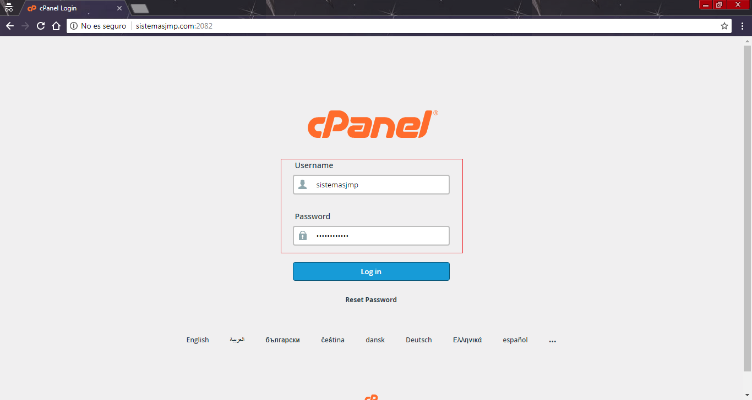Loguearse al panel de control con los accesos brindados.

PASO 2:

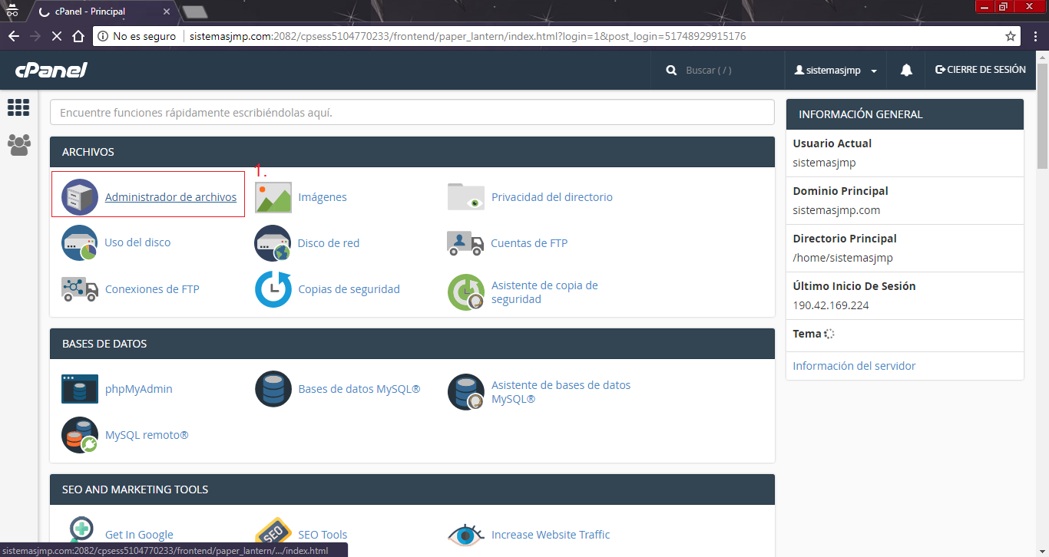Ubicarse en el sub-menu administrador de archivos.

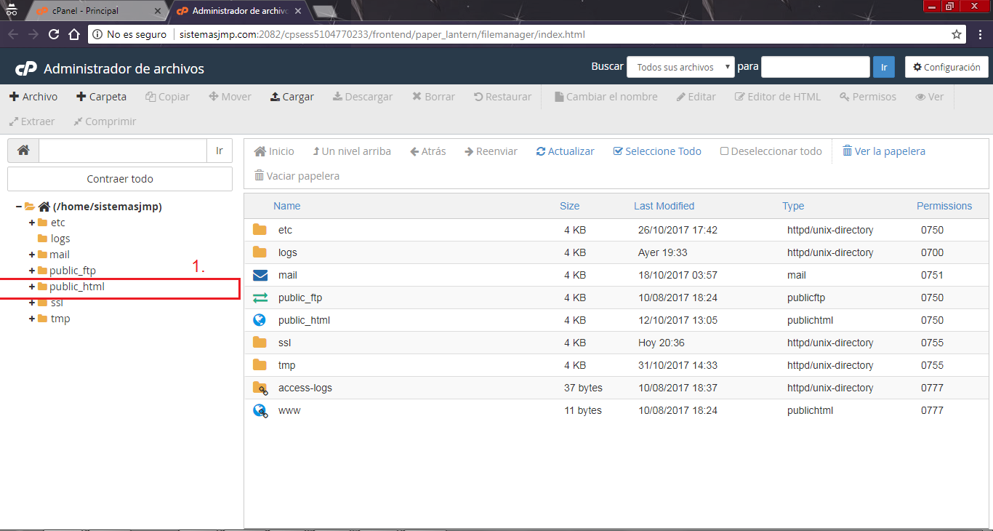PASO 3

Ubicar la carpeta public_html

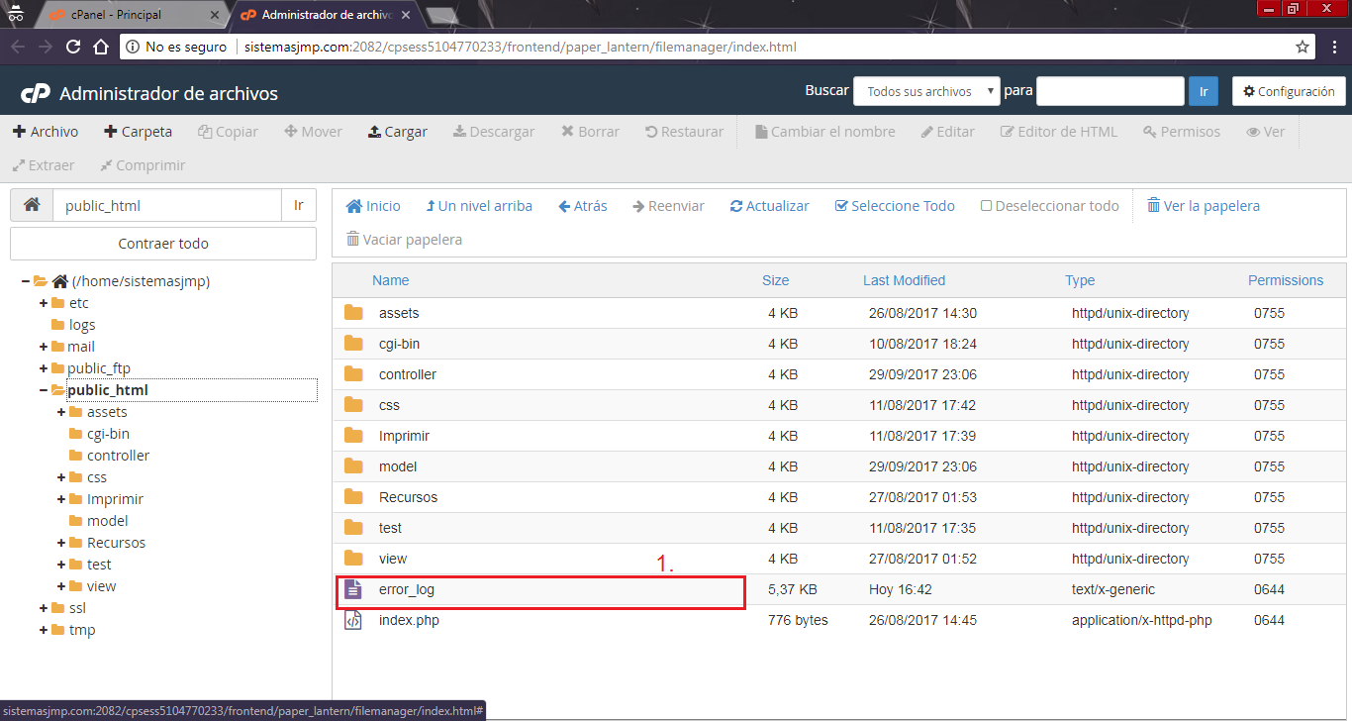PASO 4

Ubicar el archivo error_log

PASO 5

Puede descargar el archivo para revisarlo localmente.

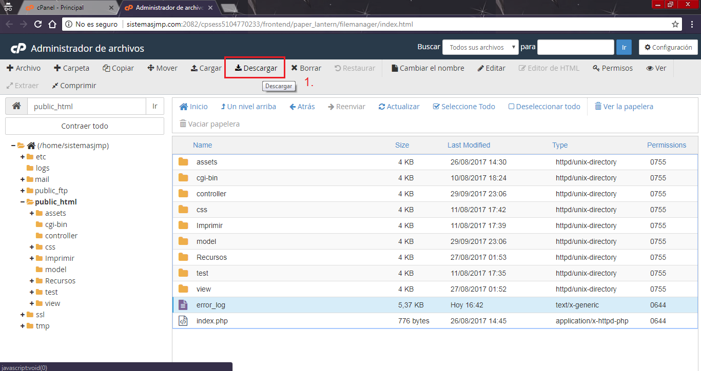

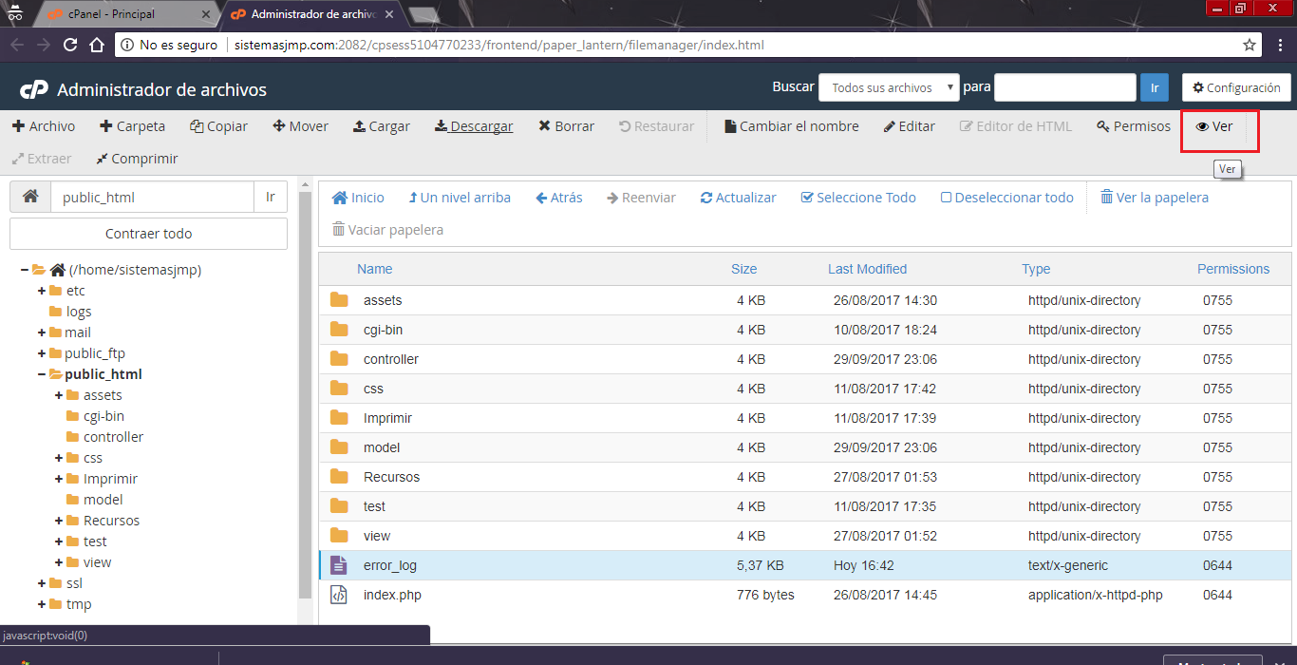PASO 6

Puede ver en línea el archivo para verificar el error ocurrido en el sistema

PASO 7

En el archivo de log encontrara la fecha, hora y descripción del problema ocurrido para su pronta resolución.

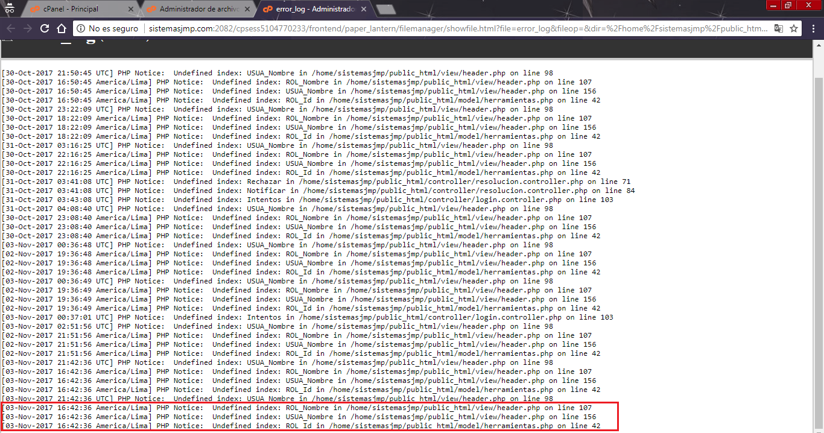

# **ANEXO 2**

Tabla de contenido

MANUAL DE USUARIO “SGI” ROL ADMINISTRADOR 2

MENU: LOGIN 3

MENU: Inicio 4

MENU: Aprobar/Rechazar incidencia 5

MENU: Aprobar/Rechazar incidencia 6

MENU: Escalar incidencia 7

MENU: Escalar incidencia 8

MENU: Categorías 9

MENU: Áreas 10

MENU: Cierre de incidencias 11

MENU: Cierre de incidencias 12

MENU: Reporte de incidencias por categoría 13

MANUAL DE USUARIO “SGI” ROL CLIENTE 14

MENU: Registrar incidencia 15

MENU: Registrar incidencia (Responder sobre una incidencia) 16

MANUAL DE USUARIO “SGI” ROL TECNICO OPERADOR 17

MENU: Resolución incidencia 18

MENU: Resolución incidencia 19

MANUAL DE USUARIO “SGI” ROL ADMINISTRADOR

## MENU: LOGIN

1. Ingrese a la dirección <https://sistemasjmp.com>
2. En los campos en blanco coloque su usuario y su contraseña
3. Presione la tecla enter o haga click en el botón aceptar

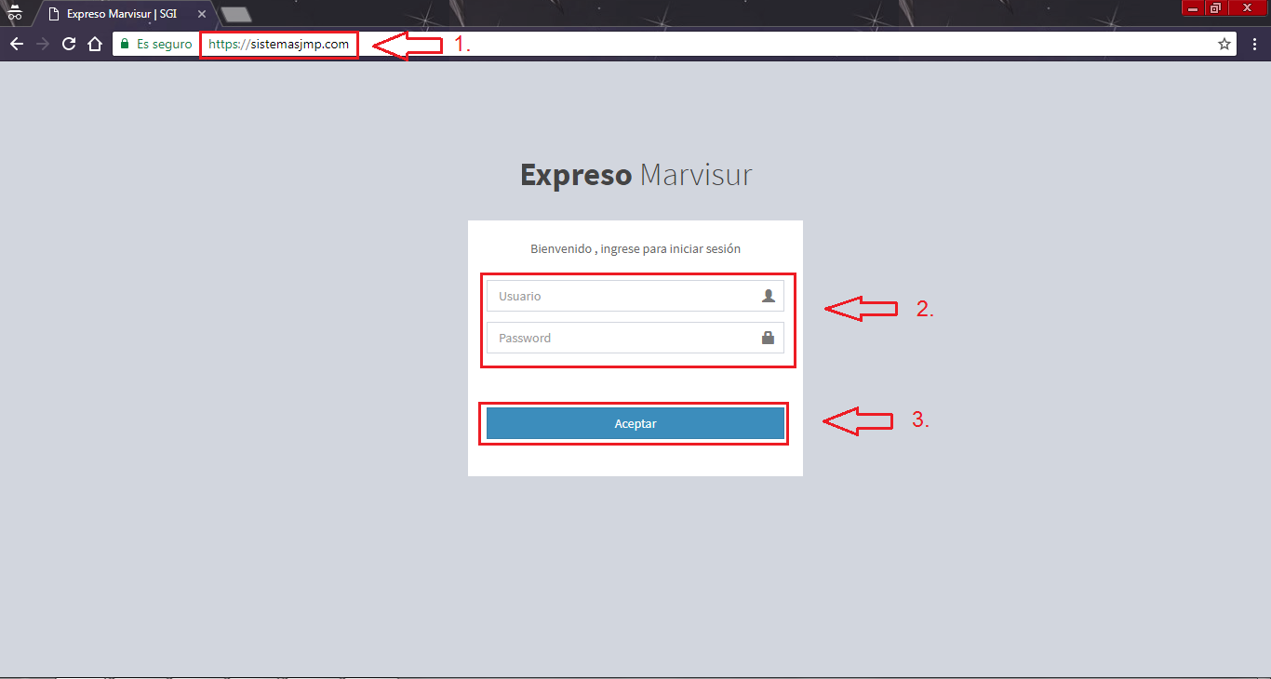

## MENU: Inicio

1. En la parte superior derecha podrá ver todo el tiempo su usuario logueado.
2. Se le muestra un mensaje de bienvenida junto con el usuario y la fecha actual del servidor.
3. En la parte izquierda se puede visualizar a todos los menus a los que tenga acceso.

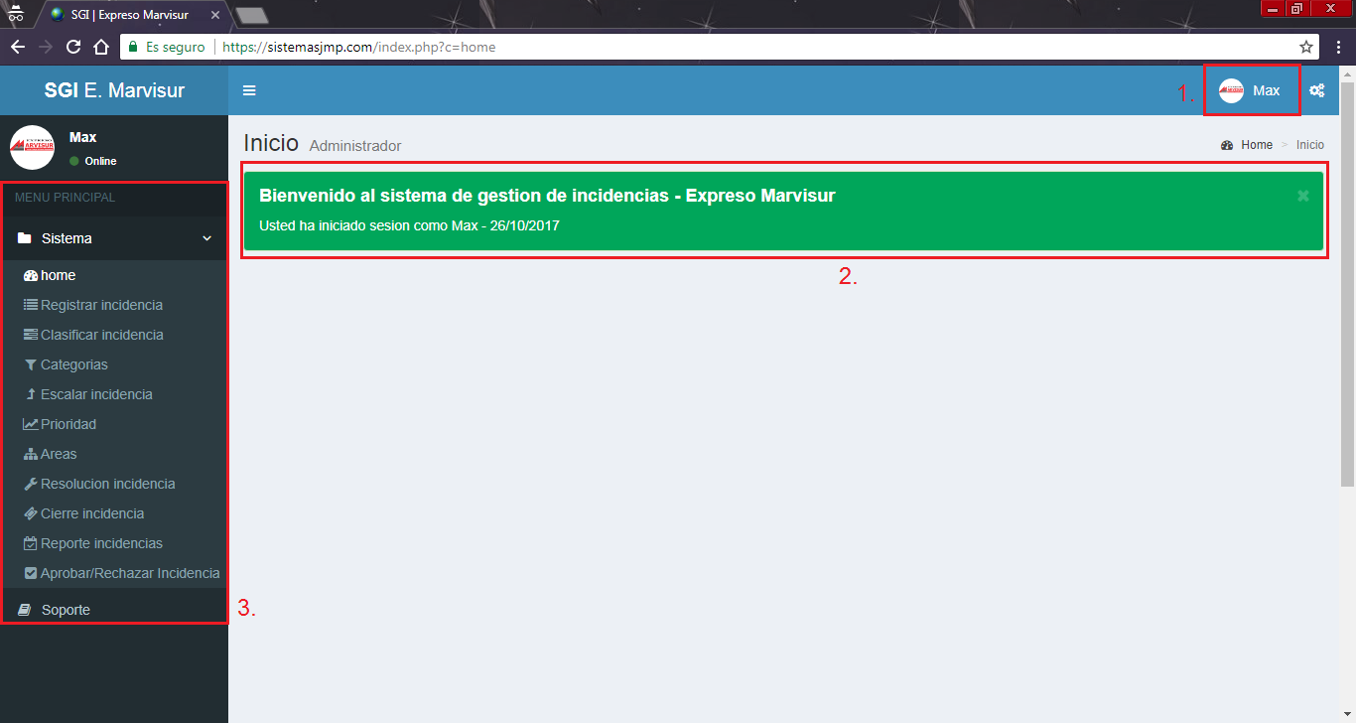

## MENU: Aprobar/Rechazar incidencia

1. Seleccione el menú Aprobar/Rechazar incidencia.
   1. A continuación se le muestra la lista de todas las incidencias enviadas.
2. Haga click en el botón “Aprobar/Rechazar” y será redirigido a otro menú de aprobación.

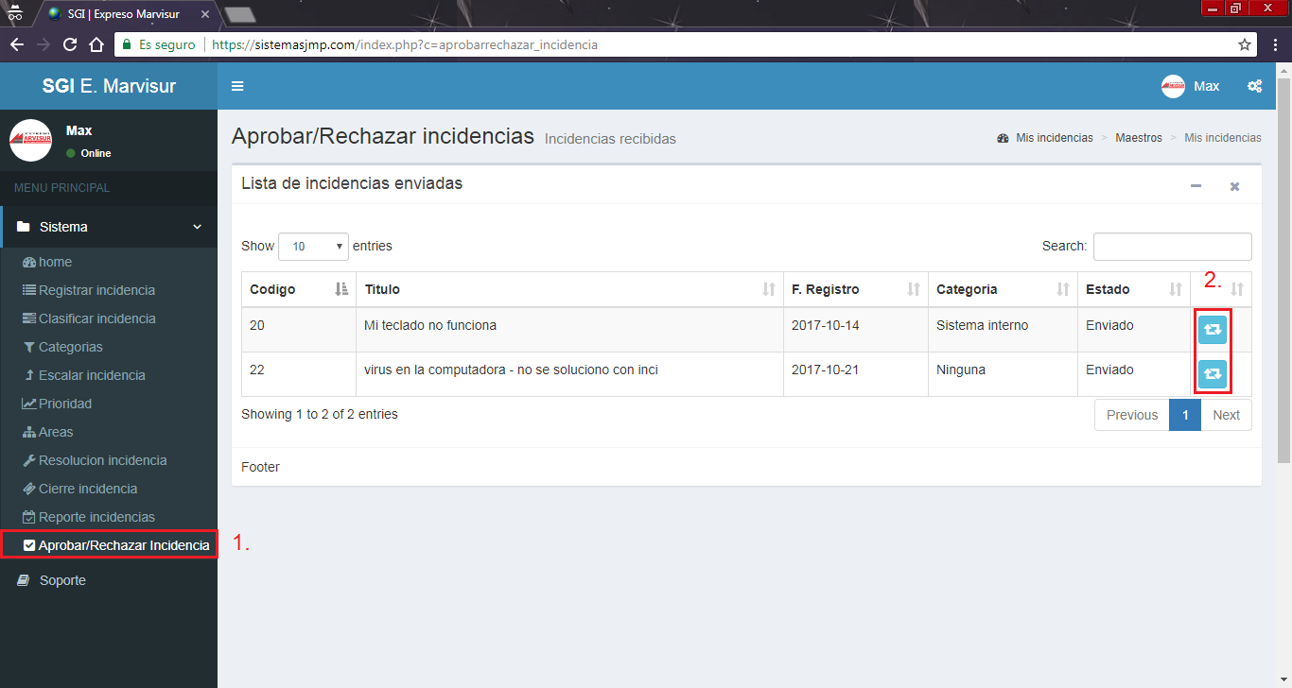

## MENU: Aprobar/Rechazar incidencia

1. Puede cambiar los valores iniciales para aprobar una incidencia
2. Haga click en el botón
3. Haga click en el botón “Aprobar/Rechazar” y será redirigido a otro menú de aprobación.

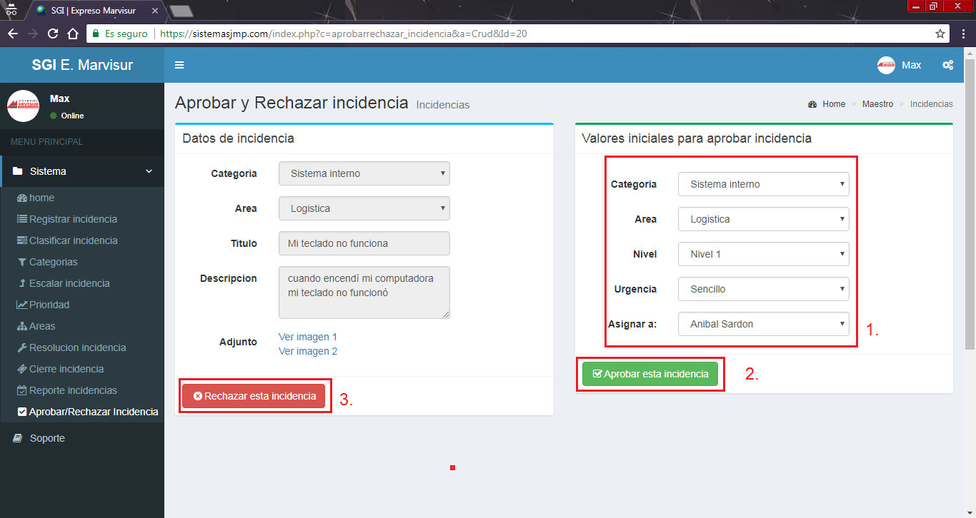

## MENU: Escalar incidencia

1. Seleccione el menú “Escalar incidencia”.
2. Haga click en el botón seleccionar para ser dirigido al cambio de escala de incidencia

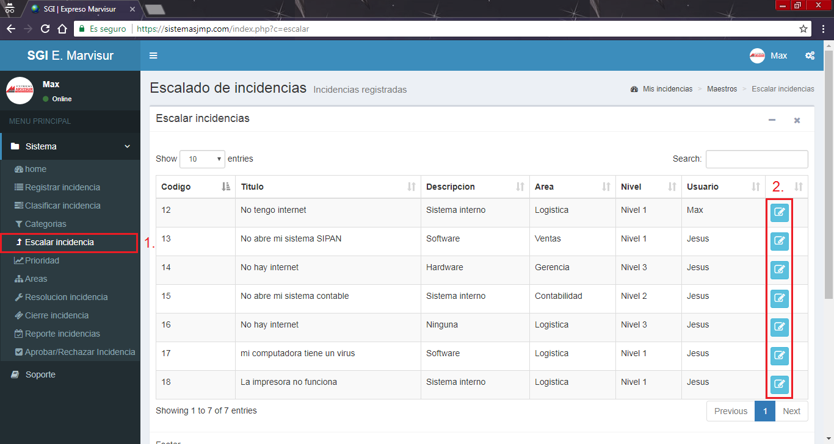

## MENU: Escalar incidencia

1. Seleccione el nuevo nivel de incidencia , un responsable y describa el motivo del escalado
2. 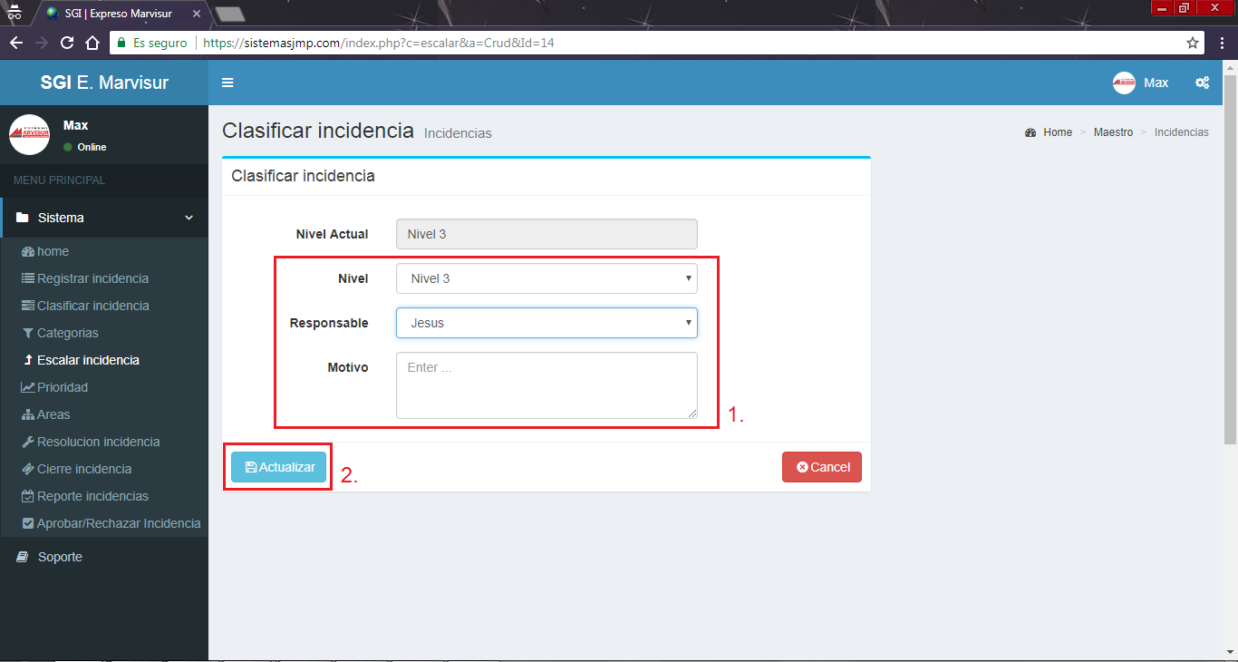Haga click en el botón actualizar

## MENU: Categorías

1. Seleccione el menú categorías.
2. 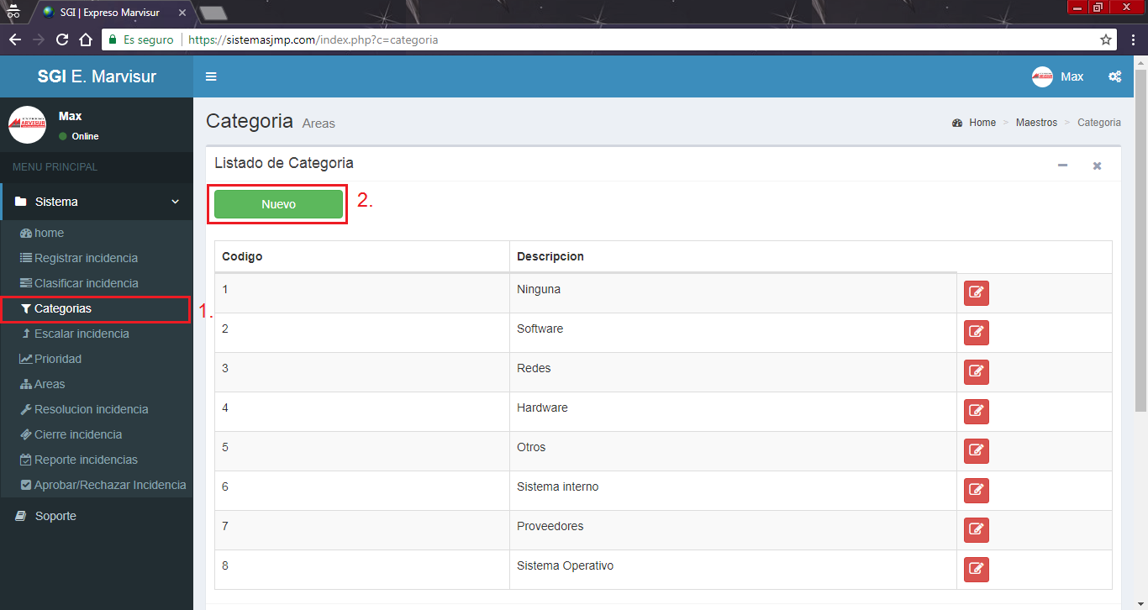Presione el botón nuevo y será dirigido al menú para crear una nueva categoría.
3. Complete los campos nombre y descripción.
4. Presione e botón guardar.

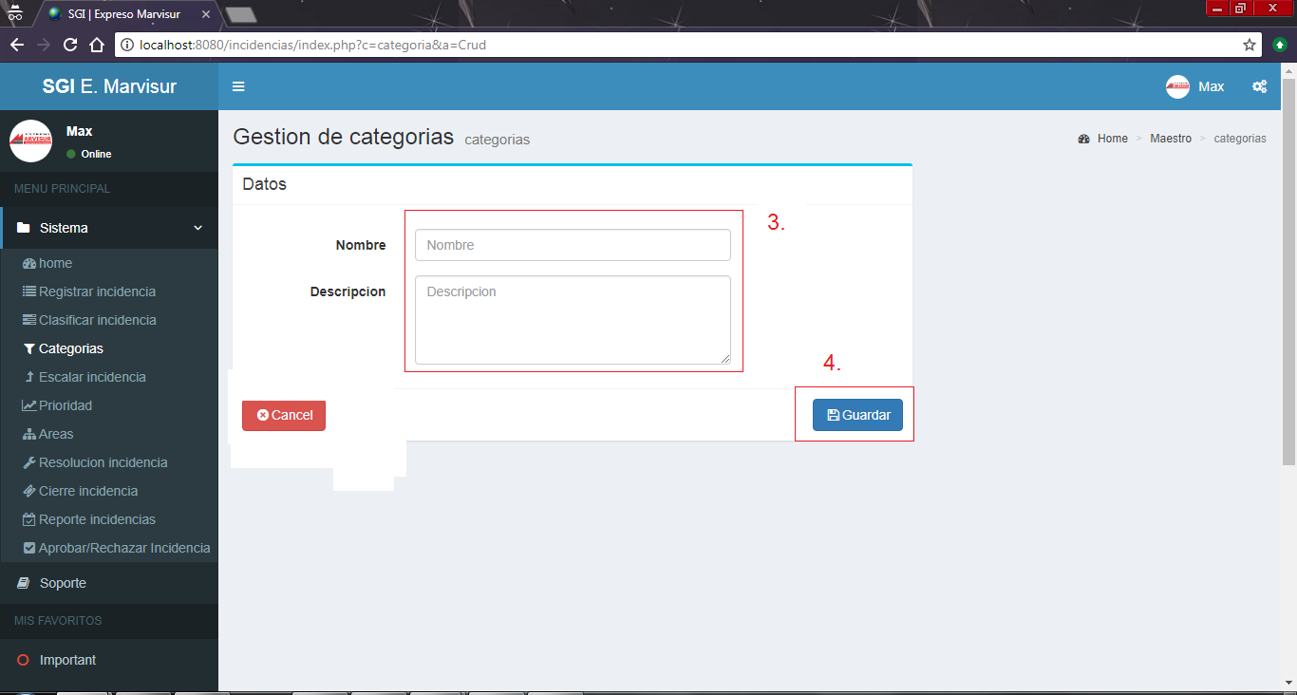

## MENU: Áreas

1. Seleccione el menú áreas
2. Presione el botón nuevo y será dirigido al menú para crear una nueva área.
3. Complete los campos nombre y descripción.
4. 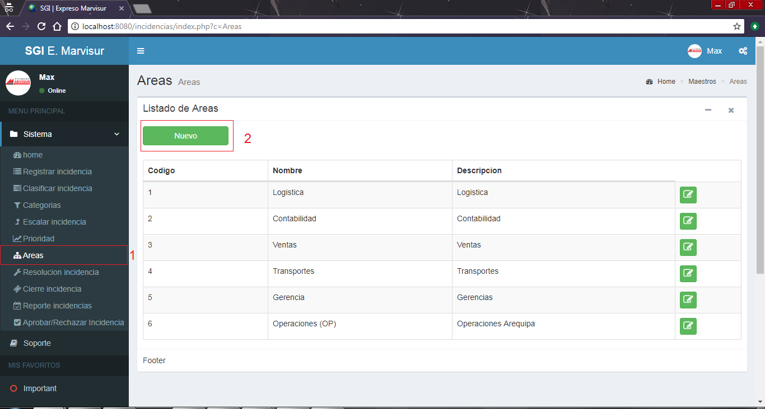Presione e botón guardar.

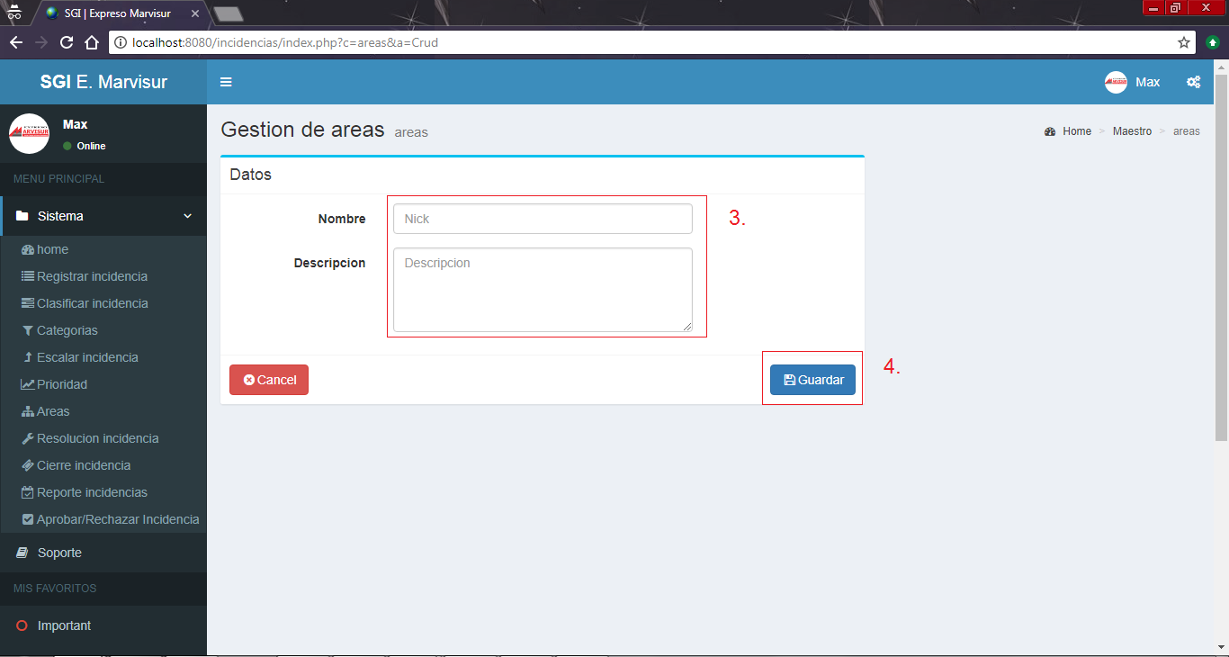

## MENU: Cierre de incidencias

1. Seleccione el cierre de incidencias.
2. Presione el botón ver para visualizar el historial de la incidencia.

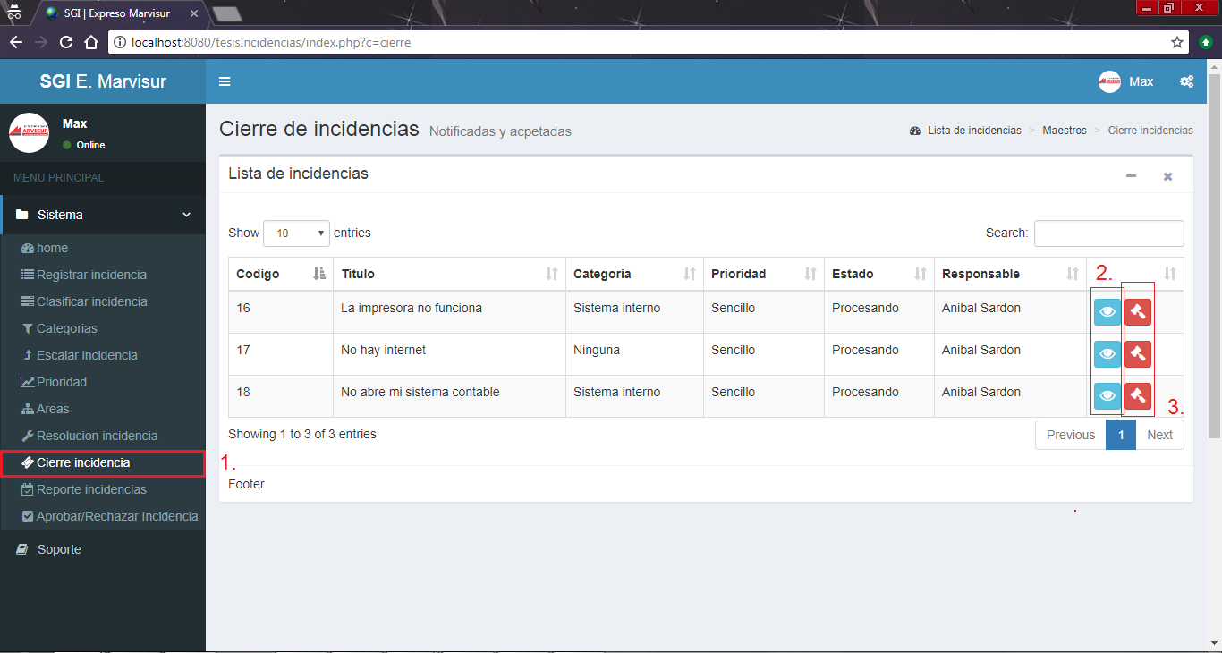

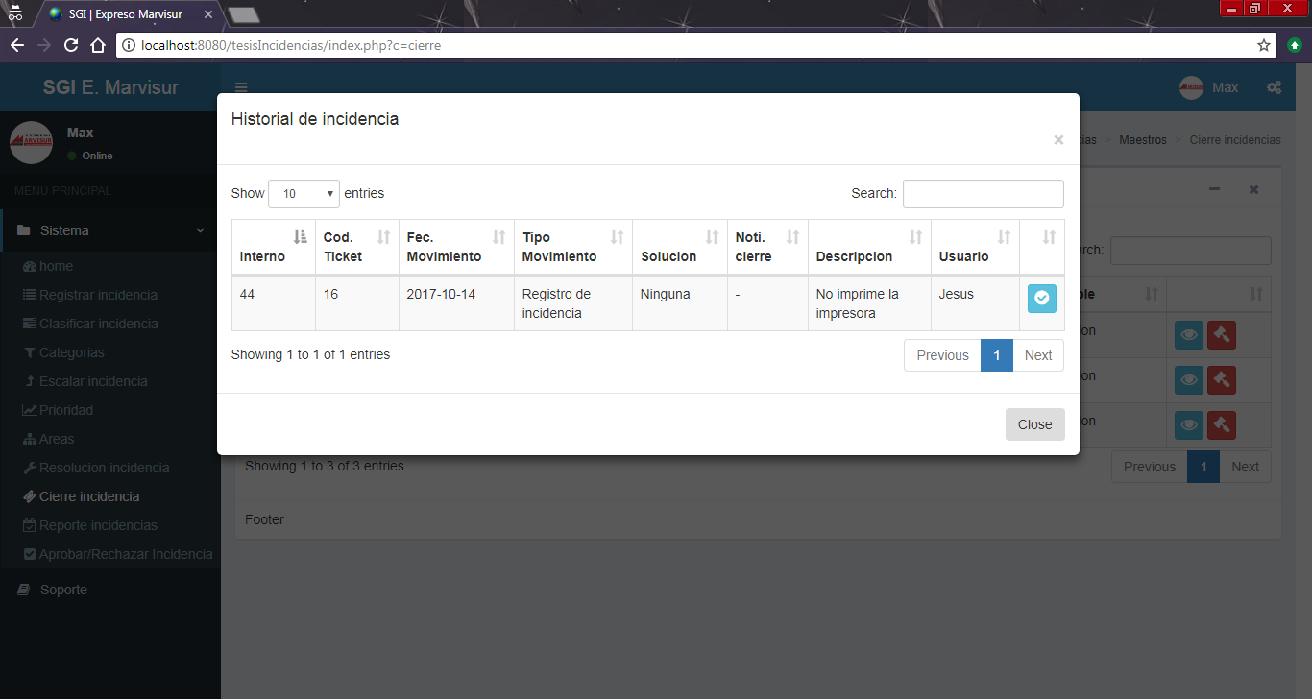

## MENU: Cierre de incidencias

1. Haga click en el botón cierre para dar por cerrado la incidencia.
2. Confirme el cierre de la incidencia.

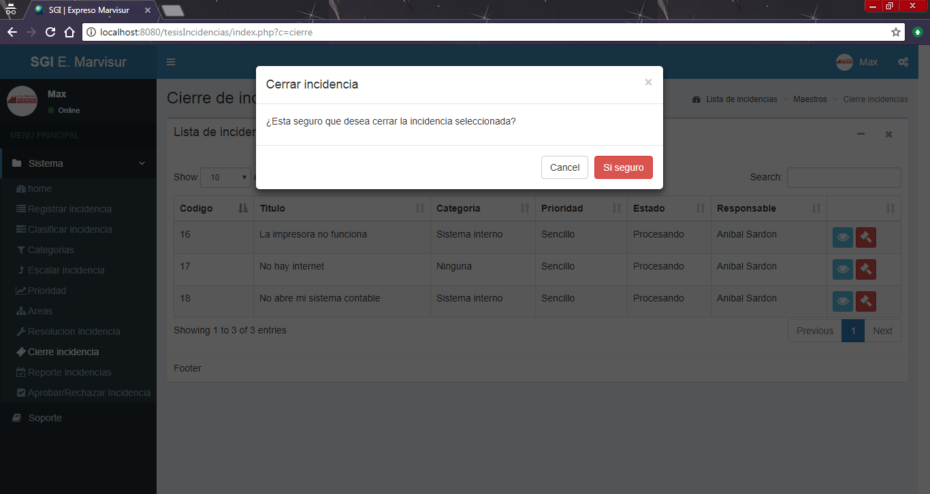

## MENU: Reporte de incidencias por categoría

1. Seleccione la fecha de inicio, fecha final, y categoría de incidencia.
2. 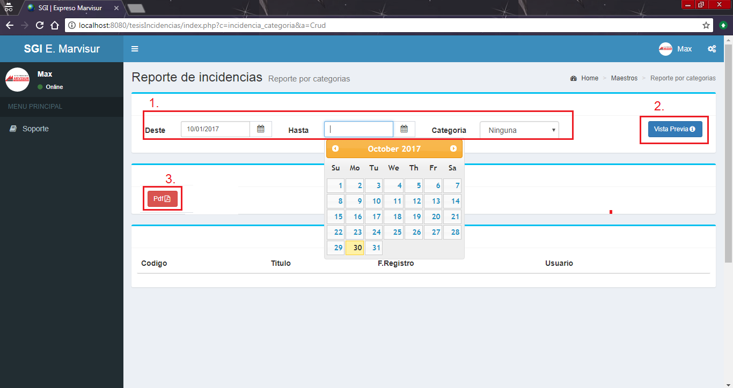Presione el boton vista previa para visualizar los resultados

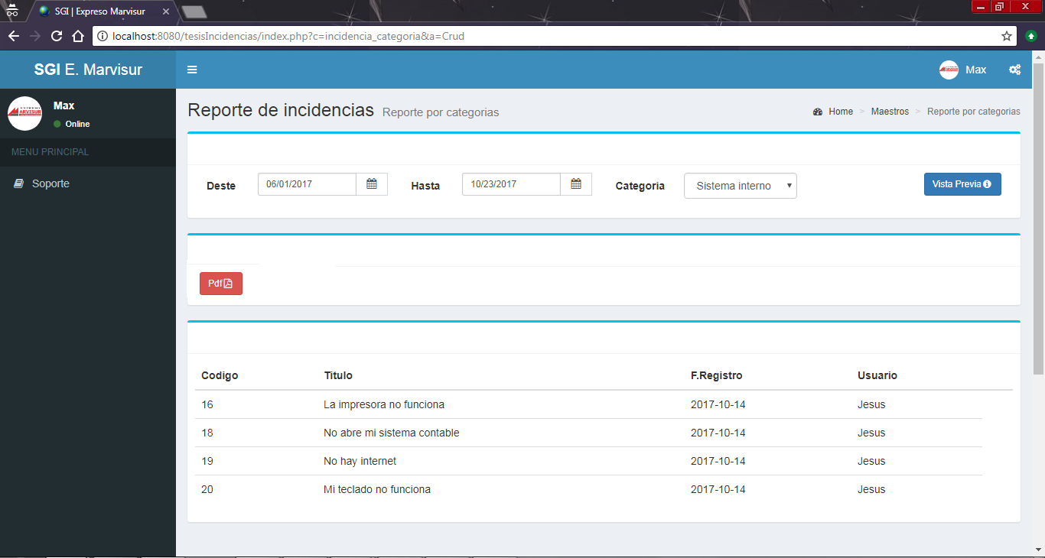

MANUAL DE USUARIO “SGI” ROL CLIENTE

## MENU: Registrar incidencia

1. Seleccione menú registrar incidencia.
2. Presione el boton nuevo para registrar una nueva incidencia.
3. 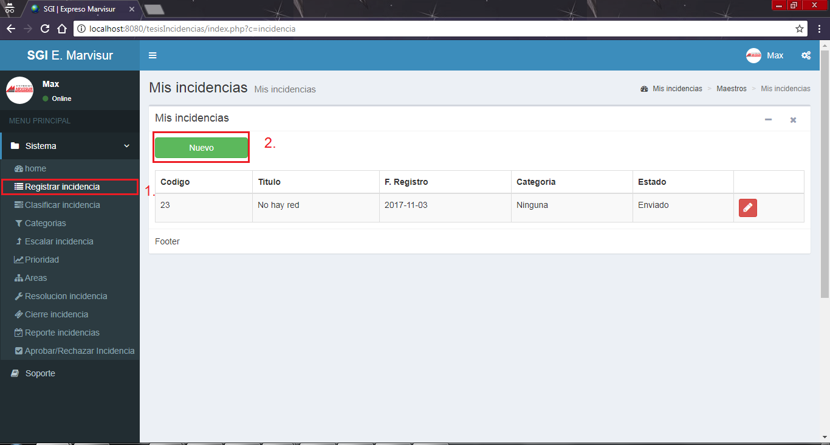Complete los campos del formulario.
4. Haga click en guardar.

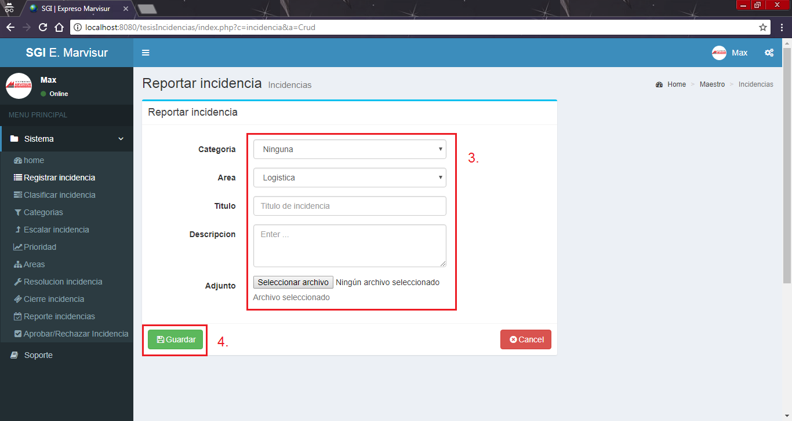

## MENU: Registrar incidencia (Responder sobre una incidencia)

1. Haga click sobre el icono editar.
2. Puede visualizar la traza de la incidencia hacien click en ver traza.
3. Si desea enviar una respuesta o comentario, complete los campos del formulario.
4. 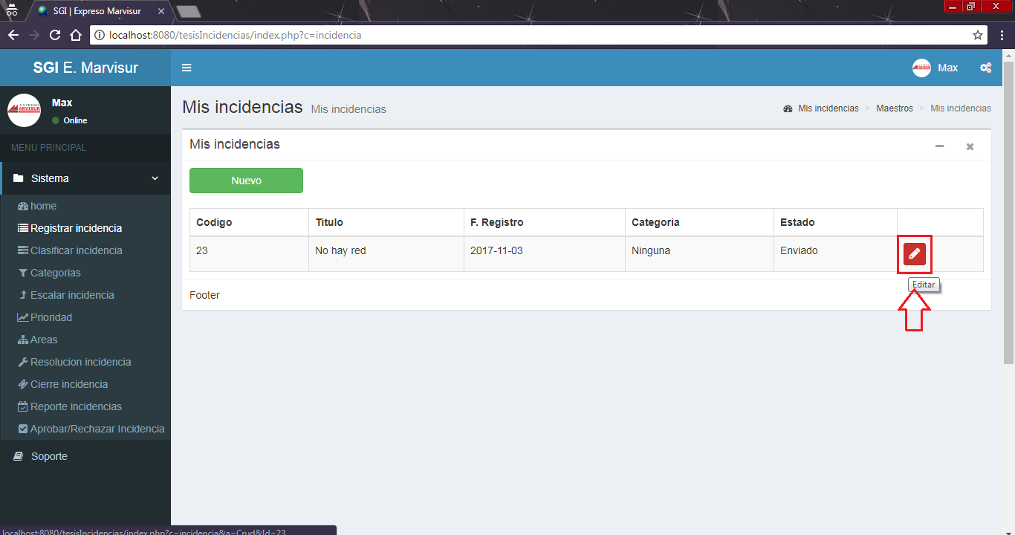Haga click en enviar.

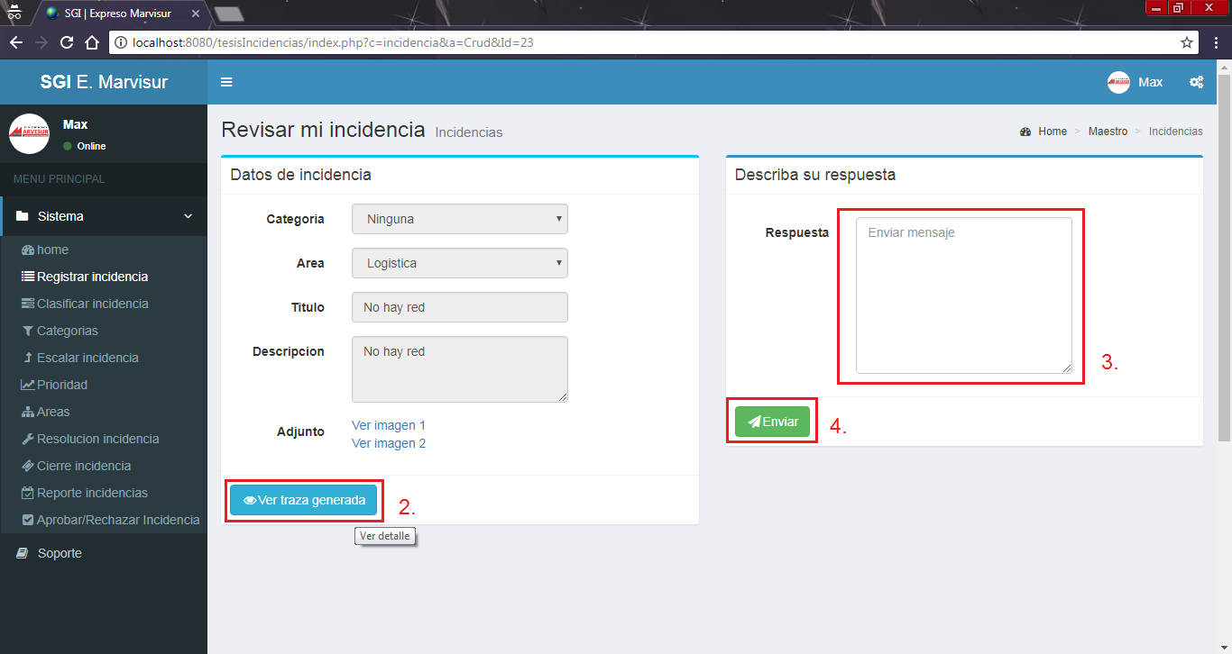

MANUAL DE USUARIO “SGI” ROL TÉCNICO OPERADOR

## MENU: Resolución incidencia

1. Haga click en el menú resolución incidencia.
2. A continuacion puede la lista de incidencias.
3. La lista de incidencias contiene solo incidencias asigandas a usted por el administrador
4. Para empezar a tratar una incidencia haga click en el icono editar.

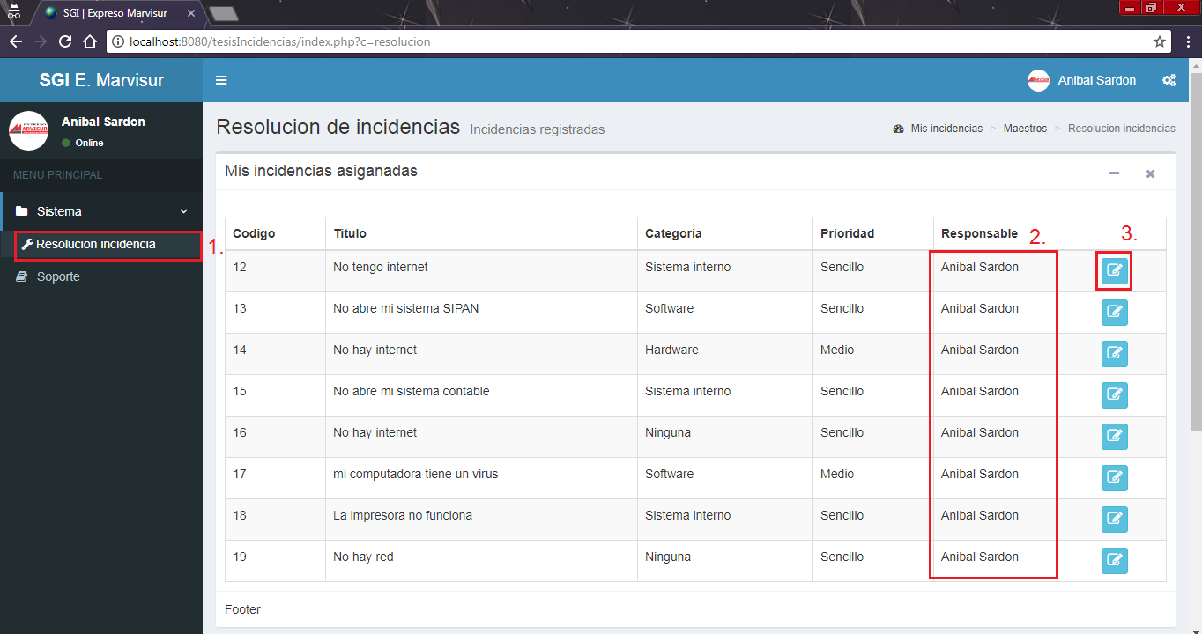

## MENU: Resolución incidencia

1. Puede ver la traza que va generada hasta el momento.
2. Complete los campos describiendo los pasos necesarios.
3. Haga click en guardar para registrar la operación.
4. Click en notificar si considera que la incidencia debe ser cerrada.

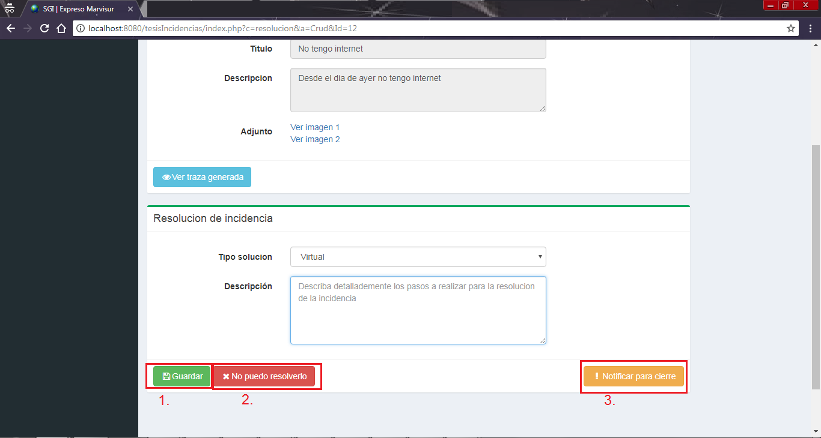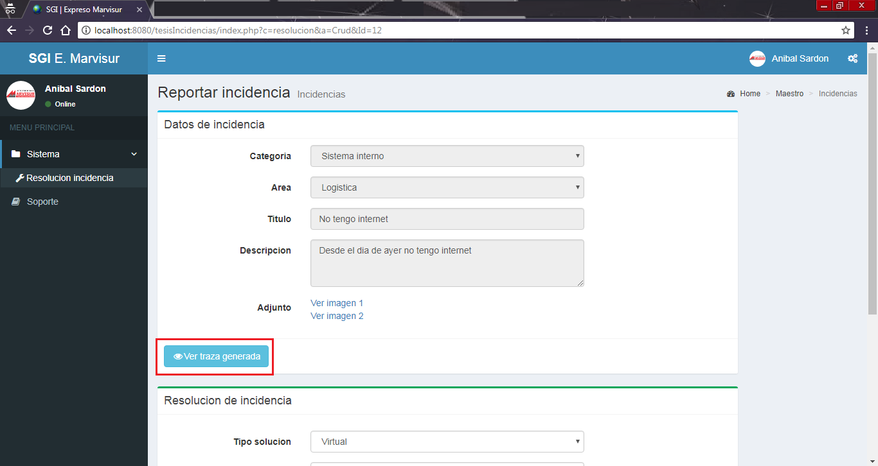

# **ANEXO 3**

Checklist de Pruebas.

|  |  |  |  |  |  |  |
| --- | --- | --- | --- | --- | --- | --- |
|  | Pasos | Descripción de pasos a seguir | Estado | Fecha Ejecución | Anotación de ejecución | Evidencia de Ejecución |
| CP-001 | Paso 1 | Digitar la siguiente url: www.sistemasjmp.com en el navegador | Ejecutado Correctamente | 05/09/2017 | Ejecutado correctamente |  |
| Paso 2 | Ingresar usuario y password |
| Paso 3 | Click en el botón Aceptar. |
|  | | | | | | |
| CP-002 | Paso 1 | Click en la opción del Menú: Registrar incidencia | Ejecutado Correctamente | 05/09/2017 | Ejecutado correctamente |  |
| Paso 2 | Click en el Botón Nuevo. |
| Paso 3 | Seleccionar Categoría, área, ingresar Título, descripción |
| Paso 4 | Click en el Botón Guardar. |
|  | | | | | | |
| CP-003 | Paso 1 | Click en la opción del Menú: Registrar incidencia | Ejecutado Correctamente | 05/09/2017 | Ejecutado correctamente |  |
| Paso 2 | Click en el Botón Nuevo. |
| Paso 3 | Seleccionar Categoría, área. |
| Paso 4 | Click en el Botón Guardar. |
|  | | | | | | |
| CP-004 | Paso 1 | Click en la opción del Menú: Registrar incidencia | Ejecutado Correctamente | 05/09/2017 | Ejecutado correctamente |  |
| Paso 2 | Click en el Botón Nuevo. |
| Paso 3 | Seleccionar Categoría, área, ingresar Título, descripción |
| Paso 4 | Click en el Botón Seleccionar archivo y elegir un formato distinto a jpg y png. |
| Paso 5 | Click en el Botón Guardar. |
|  | | | | | | |
| CP-005 | Paso 1 | Click en la opción del Menú: Registrar incidencia | Ejecutado Correctamente | 05/09/2017 | Ejecutado correctamente |  |
| Paso 2 | Click en el Botón Nuevo. |
| Paso 3 | Seleccionar Categoría, área, ingresar Título, descripción |
| Paso 4 | Click en el Botón Seleccionar archivo y elegir un archivo con extensión jpg o png. |
| Paso 5 | Click en el Botón Guardar. |
|  | | | | | | |
| CP-006 | Paso 1 | Click en la opción del Menú: Registrar incidencia | Ejecutado Correctamente | 05/09/2017 | Ejecutado correctamente |  |
| Paso 2 | Ingresar datos de búsqueda filtrado por Título en la caja de texto Búsqueda. |
|  | | | | | | |
| CP-007 | Paso 1 | Click en la opción del Menú: Clasificar incidencia | Ejecutado Correctamente | 05/09/2017 | Ejecutado correctamente |  |
| Paso 2 | Click en el Botón Editar de la tabla. |
| Paso 3 | Seleccionar Categoría. |
| Paso 4 | Click en el Botón Actualizar. |
|  | | | | | | |
| CP-008 | Paso 1 | Click en la opción del Menú: Categoría | Ejecutado Correctamente | 05/09/2017 | Ejecutado correctamente |  |
| Paso 2 | Click en el Botón Nuevo. |
| Paso 3 | Click en el Botón Guardar. |
|  | | | | | | |
| CP-009 | Paso 1 | Click en la opción del Menú: Categoría | Ejecutado Correctamente | 05/09/2017 | Ejecutado correctamente |  |
| Paso 2 | Click en el Botón Editar de la tabla. |
| Paso 3 | Ingresar Nombre, Descripción |
| Paso 4 | Click en el Botón Guardar. |
|  | | | | | | |
| CP-010 | Paso 1 | Click en la opción del Menú: Áreas | Ejecutado Correctamente | 05/09/2017 | Ejecutado correctamente |  |
| Paso 2 | Click en el Botón Nuevo. |
| Paso 3 | Click en el Botón Guardar. |
|  | | | | | | |
| CP-011 | Paso 1 | Click en la opción del Menú: Áreas | Ejecutado Correctamente | 05/09/2017 | Ejecutado correctamente |  |
| Paso 2 | Click en el Botón Editar de la tabla. |
| Paso 3 | Ingresar Nombre, Descripción |
| Paso 4 | Click en el Botón Guardar. |
|  | | | | | | |
| CP-012 | Paso 1 | Click en la opción del Menú: Aprobar/Rechazar incidencias. | Ejecutado Correctamente | 05/09/2017 | Ejecutado correctamente |  |
| Paso 2 | Click en el Botón Aprobar/rechazar de la tabla. |
| Paso 3 | Seleccionar categoría. |
| Paso 4 | Click en el Botón Aprobar esta incidencia. |
|  | | | | | | |
| CP-013 | Paso 1 | Click en la opción del Menú: Aprobar/Rechazar incidencias. | Ejecutado Correctamente | 05/09/2017 | Ejecutado correctamente |  |
| Paso 2 | Click en el Botón Aprobar/rechazar de la tabla. |
| Paso 3 | Seleccionar área. |
| Paso 4 | Click en el Botón Aprobar esta incidencia. |
|  | | | | | | |
| CP-014 | Paso 1 | Click en la opción del Menú: Aprobar/Rechazar incidencias. | Ejecutado Correctamente | 05/09/2017 | Ejecutado correctamente |  |
| Paso 2 | Click en el Botón Aprobar/rechazar de la tabla. |
| Paso 3 | Seleccionar nivel. |
| Paso 4 | Click en el Botón Aprobar esta incidencia. |
|  | | | | | | |
| CP-015 | Paso 1 | Click en la opción del Menú: Aprobar/Rechazar incidencias. | Ejecutado Correctamente | 05/09/2017 | Ejecutado correctamente |  |
| Paso 2 | Click en el Botón Aprobar/rechazar de la tabla. |
| Paso 3 | Seleccionar urgencia. |
| Paso 4 | Click en el Botón Aprobar esta incidencia. |
|  | | | | | | |
| CP-016 | Paso 1 | Click en la opción del Menú: Aprobar/Rechazar incidencias. | Ejecutado Correctamente | 05/09/2017 | Ejecutado correctamente |  |
| Paso 2 | Click en el Botón Aprobar/rechazar de la tabla. |
| Paso 3 | Seleccionar asignación. |
| Paso 4 | Click en el Botón Aprobar esta incidencia. |
|  | | | | | | |
| CP-017 | Paso 1 | Click en la opción del Menú: Usuarios. | Ejecutado Correctamente | 05/09/2017 | Ejecutado correctamente |  |
| Paso 2 | Click en el Botón Nuevo. |
| Paso 3 | Click en el Botón Guardar. |
|  | | | | | | |
| CP-018 | Paso 1 | Click en la opción del Menú: Usuarios | Ejecutado Correctamente | 05/09/2017 | Ejecutado correctamente |  |
| Paso 2 | Ingresar Nombre Comercial, nick, password, repetir password y seleccionar área. |
| Paso 3 | Click en el Botón Nuevo |
|  | | | | | | |
| CP-019 | Paso 1 | Click en la opción del Menú: Clasificar incidencia. | Ejecutado Correctamente | 05/09/2017 | Ejecutado correctamente |  |
| Paso 2 | Ingresar datos de búsqueda filtrado por Categoría en la caja de texto Búsqueda. |
|  | | | | | | |
| CP-020 | Paso 1 | Click en la opción del Menú: Clasificar incidencia. | Ejecutado Correctamente | 05/09/2017 | Ejecutado correctamente |  |
| Paso 2 | Ingresar datos de búsqueda filtrado por fecha en la caja de texto Búsqueda. |
|  | | | | | | |
| CP-021 | Paso 1 | Click en la opción del Menú: Aprobar/Rechazar. | Ejecutado Correctamente | 05/09/2017 | Ejecutado correctamente |  |
| Paso 2 | Click en la cabecera R. Fecha de la tabla |
|  | | | | | | |
| CP-022 | Paso 1 | Click en la opción del Menú: Reporte incidencias. | Ejecutado Correctamente | 05/09/2017 | Ejecutado correctamente |  |
| Paso2 | Seleccionar Fecha desde. |
| Paso 3 | Seleccionar Fecha hasta. |
| Paso 4 | Click en el Botón Vista Previa |
|  | | | | | | |
| CP-023 | Paso 1 | Click en el ícono del nombre del usuario. | Ejecutado Correctamente | 05/09/2017 | Ejecutado correctamente |  |
| Paso 2 | Click en el Botón Cerrar Sesión. |
|  | | | | | | |
| CP-024 | Paso 1 | Click en el Botón cerrar del navegador. | Ejecutado Correctamente | 05/09/2017 | Ejecutado correctamente |  |
| Paso 2 | Abrir el navegador |
| Paso 3 | Digitar la siguiente URL: www.sistemasjmp.com |
|  | | | | | | |
| CP-025 | Paso 1 | Esperar más de 10 minutos sin realizar ninguna actividad en el sistema. | Ejecutado Correctamente | 05/09/2017 | Ejecutado correctamente |  |
|  | | | | | | |
| CP-026 | Paso 1 | Click en la opción del Menú: Registrar incidencia. | Ejecutado Correctamente | 05/09/2017 | Ejecutado correctamente |  |
| Paso 2 | Ubicar el cursor en el control categoría. |
| Paso 3 | Pulsar la tecla Tab del teclado. |
|  | | | | | | |
| CP-027 | Paso 1 | Click en la opción del Menú: Registrar usuario. | Ejecutado Correctamente | 05/09/2017 | Ejecutado correctamente |  |
| Paso 2 | Click en el Botón Nuevo. |
| Paso 3 | Ubicar el cursor en el control Nombre Comercial. |
| Paso 4 | Pulsar la tecla Tab del teclado. |
|  | | | | | | |
| CP-028 | Paso 1 | Click en la opción del Menú: Áreas | Ejecutado Correctamente | 05/09/2017 | Ejecutado correctamente |  |
| Paso 2 | Click en el Botón Editar de la tabla de Áreas. |
| Paso 3 | Borrar el contenido del campo Nombre. |
| Paso 4 | Borrar el contenido del campo Descripción. |
| Paso 5 | Click en el Botón Guardar. |
|  | | | | | | |
| CP-029 | Paso 1 | Click en la opción del Menú: Escalar incidencia. | Ejecutado Correctamente | 05/09/2017 | Ejecutado correctamente |  |
| Paso 2 | Click en el Botón Editar de la tabla de incidencias. |
| Paso 3 | Seleccionar nivel, Seleccionar Responsable e ingresar Motivo. |
| Paso 4 | Click en el Botón Actualizar. |
|  | | | | | | |
| CP-030 | Paso 1 | Click en la opción del Menú: Clasificar incidencia. | Ejecutado Correctamente | 05/09/2017 | Ejecutado correctamente |  |
| Paso 2 | Click en el Botón Editar de la tabla de incidencias. |
| Paso 3 | Ubicar el cursor en el control Categoría. |
| Paso 4 | Pulsar la tecla Tab del teclado. |
|  | | | | | | |
| CP-031 | Paso 1 | Click en la opción del Menú: Cerrar incidencia. | Ejecutado Correctamente | 05/09/2017 | Ejecutado correctamente |  |
| Paso 2 | Click en el Botón Cerrar incidencia de la tabla de incidencias. |
| Paso 3 | Click en el Botón Si Seguro. |
|  | | | | | | |
| CP-032 | Paso 1 | Click en la opción del Menú: Cerrar incidencia. | Ejecutado Correctamente | 05/09/2017 | Ejecutado correctamente |  |
| Paso 2 | Click en el Botón Cerrar incidencia de la tabla de incidencias. |
| Paso 3 | Click en el Botón Cancelar. |
|  | | | | | | |
| CP-033 | Paso 1 | Iniciar sesión con el rol cliente. Ingresamos usuario, password y presionamos en el botón Aceptar. Muestra el menú con opción Registrar incidencia. | Ejecutado Correctamente | 05/09/2017 | Ejecutado correctamente |  |
| Paso 2 | Click en menú Registrar incidencia y muestra una ventana para registrar la incidencia. |
| Paso 3 | Ingresamos los siguientes datos (categoría, área, título y descripción) y presionamos en el botón Guardar. |
| Paso 4 | Iniciar sesión con el rol Administrador. Ingresamos usuario, password y presionamos en el botón Aceptar. |
| Paso 5 | Muestra el menú con todas las opciones de Administrador. |
| Paso 6 | Click en la opción Aprobar/Rechazar Incidencia del menú y muestra una ventana con la lista de las incidencias que fueron enviadas. |
| Paso 7 | Click en el botón Aprobar/Rechazar de la incidencia y muestra una ventana con los valores que fue enviada la incidencia y una sección donde podemos clasificar, escalar, priorizar y asignar el responsable que va a atender la incidencia. |
| Paso 8 | Click en el botón Aprobar esta incidencia. |
| Paso 9 | Iniciar sesión con el rol Operador. Ingresamos usuario, password y presionamos en el botón Aceptar. Muestra el menú con la opción de Resolución incidencia. |
| Paso 10 | Click en Resolución incidencia, nos muestra una lista de las incidencias que han sido enviadas a este operador. |
| Paso 11 | Click en el botón editar de la incidencia que se va a resolver. |
| Paso 12 | Muestra una ventana con dos secciones una para que muestra los datos de la incidencia y la otra sección nos permite responder a esta incidencia seleccionando el Tipo de solución e ingresando la descripción. |
| Paso 13 | Click en el botón Guardar. |
| Paso 14 | Iniciar sesión con el rol de Administrador. Ingresamos usuario, password y presionamos en el botón Aceptar. |
| Paso 15 | Click en la opción Cierre incidencia y nos muestra una lista de las incidencias que se pueden cerrar. |
| Paso 16 | Click en el botón Cerrar incidencia y muestra un mensaje para confirmar el cierre. |
| Paso 17 | Click en el botón Si seguro. |
|  | | | | | | |
| CP-034 | Paso 1 | Digitar la siguiente URL: www.sistemasjmp.com en un disposivo Móvil. | Ejecutado Correctamente | 05/09/2017 | Ejecutado correctamente |  |
| Paso 2 | Digitar la siguiente URL: www.sistemasjmp.com en un equipo de escritorio. |
|  | | | | | | |
| CP-035 | Paso 1 | Abrir el programa JMETER | Ejecutado Correctamente | 05/09/2017 | Ejecutado correctamente |  |
| Paso 2 | Crear un Grupo de Hilo |
| Paso 3 | Configurar número de Hilos a 100 |
| Paso 4 | Configurar Periodo de Subida a 1 |
| Paso 5 | Crear una Petición HTTP |
| Paso 6 | Nombre del Servidor o IP: sistemasjmp.com |
| Paso 7 | Método: POST |
| Paso 8 | Ruta: / |
| Paso 9 | Agregar Árbol de Resultados. |
| Paso 10 | Agregar Reporte Resumen |
| Paso 11 | Agregar Gráfico de Resultados. |
| Paso 12 | Click en el Botón Arrancar. |
|  | | | | | | |
| CP-36 | Paso 1 | Digitar la siguiente URL: www.sistemasjmp.com en el horario de la mañana. | Ejecutado Correctamente | 05/09/2017 | Ejecutado correctamente |  |
| Paso 2 | Digitar la siguiente URL: www.sistemasjmp.com en el horario de la tarde. |
| Paso 3 | Digitar la siguiente URL: www.sistemasjmp.com en el horario de la noche. |
| Paso 4 | Digitar la siguiente URL: www.sistemasjmp.com en el horario de la madrugada. |
|  | | | | | | |
| CP-037 | Paso 1 | Digitar la siguiente URL: www.sistemasjmp.com en el navegador Chrome. | Ejecutado Correctamente | 05/09/2017 | Ejecutado correctamente |  |
| Paso2 | Digitar la siguiente URL: www.sistemasjmp.com en el navegador Mozilla Firefox. |
| Paso 3 | Digitar la siguiente URL: www.sistemasjmp.com en el navegador Opera. |
| Paso 4 | Digitar la siguiente URL: www.sistemasjmp.com en el navegador Internet Explorer. |

# **ANEXO 4**

GUIA DE INSTALACION RAPIDA

GUIA DE INSTALACION ILUSTRATIVA

1. PASO 1.
   1. Acceda a FileZilla
   2. Coloque el nombre de su dominio en el campo “Host”
   3. Coloque su nombre de usuario de FTP en el campo “Username”
   4. Coloque su contraseña de FTP en el campo “Password”
   5. Deje en blanco el campo “Port”
   6. Presione el botón “QuickConnect”
      1. En el área de estados se le mostrara el mensaje “Connection Established”

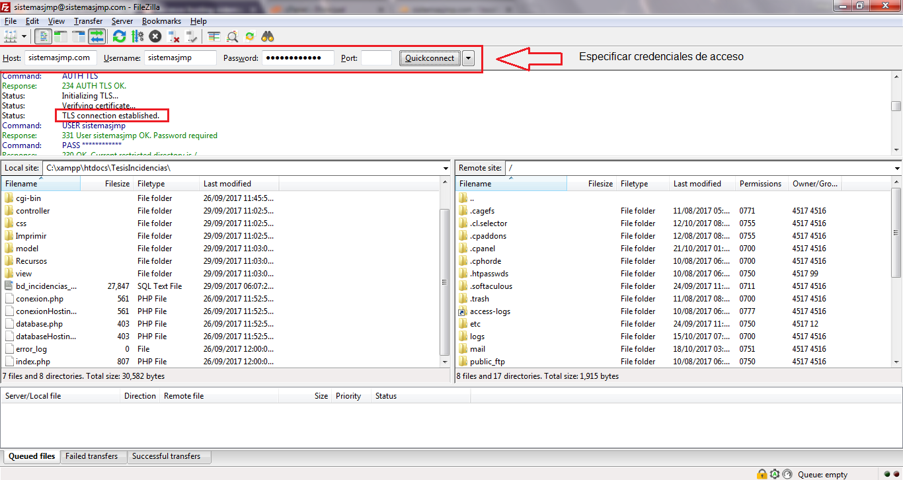

1. PASO 2.
   1. En el apartado “Local Site” ubique el directorio contenedor del proyecto (Código fuente)
   2. En el apartado “Remote Site” ubique y acceda al directorio “public_html”
   3. De click derecho sobre su proyecto y selecciona la opción “Upload”
      1. A continuación se empezara con la trasferencia de archivos
      2. En el área de estados se lo mostrara el mensaje “File transfer succesfully”

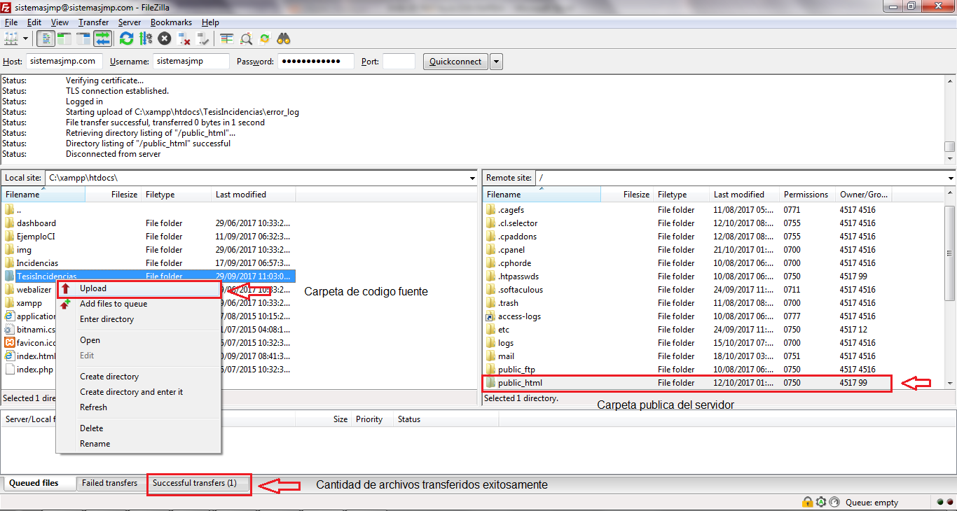

1. PASO 3.
   1. Acceda al panel de control de su hosting (Cpanel)
   2. Coloque su usuario de Panel de control en el campo “Usuario”
   3. 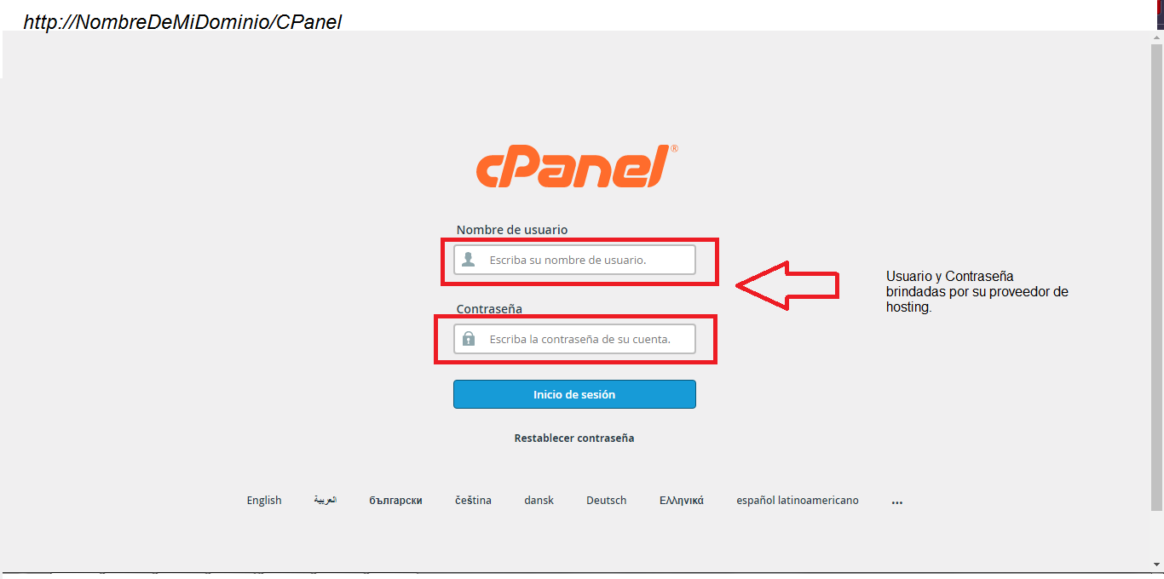Coloque su password de Panel de control en el campo “Contraseña”
2. PASO 4.
   1. Ubique el apartado “Bases de datos”
   2. Seleccione el menú “Bases de datos MySQL”
   3. En el apartado “Crear una nueva base de datos” escriba “incidencias”
   4. De click en el botón “Crear una base de datos”

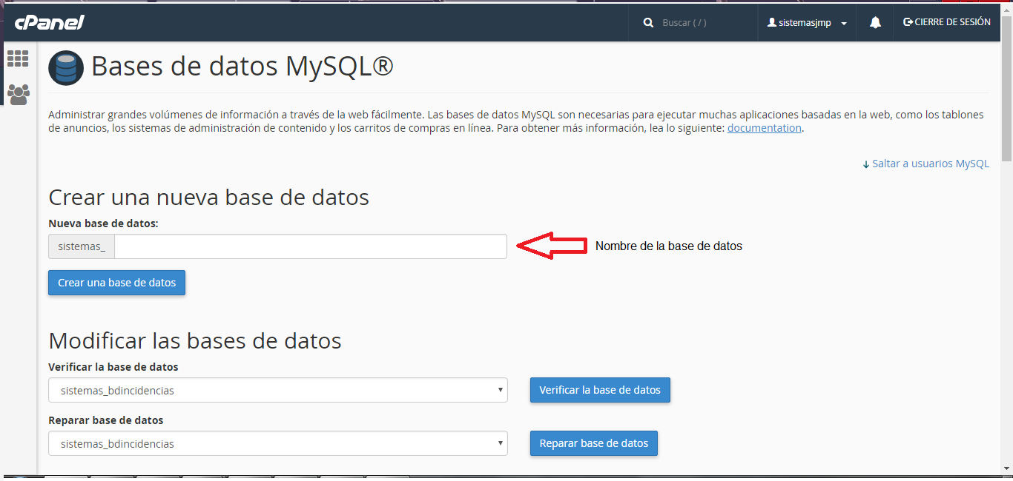

1. PASO 5.
   1. Ubique el apartado “Usuarios MySQL Añadir nuevo usuario”
   2. Escriba “inciden” en el campo “Nombre de usuario”
   3. Escriba y repita la contraseña en los campos “Contraseña”
   4. 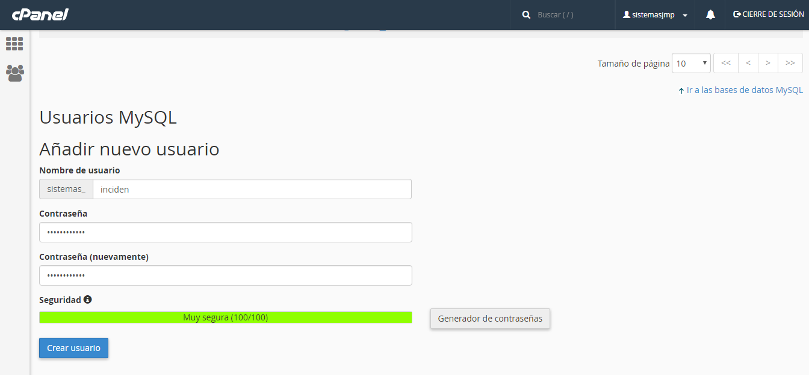De click en el botón “Crear usuario”
2. PASO 6.
   1. Ubique el apartado “Añadir usuario a la base de datos”
   2. De la lista deplegable “Usuario” seleccione “User_Incidencias”
   3. De la lista deplegable “Bases de datos” seleccione “Incidencias”
   4. De click en el botón “Añadir”
   5. Se mostrara una lista de privilegios
      1. Seleccione las opciones ALTER,CREATE,SELECT,INSERT,UPDATE
   6. De click en el botón “Hacer cambios”
   7. 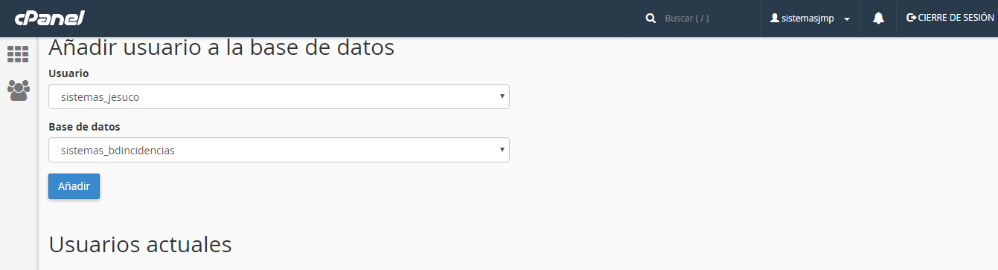Podrá visualizar los usuarios en la lista de “Usuarios Actuales”

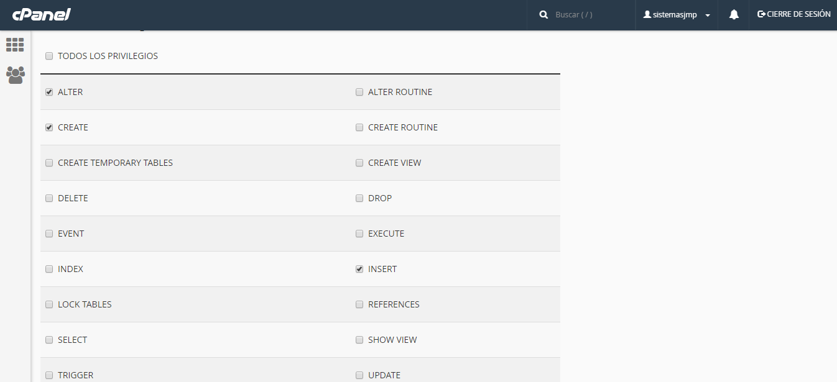

1. PASO 7.
   1. Regrese al menú principal de “CPanel”
   2. Ubique el apartado “Bases de datos”
   3. Seleccione el menú “phpMyAdmin”
      1. Sera dirigido al menú principal de “phpMyAdmin”
   4. En la sección de bases de datos (Panel izquierdo) seleccione la base de datos incidencias
   5. Ubique y de click en la pestaña “Import” (Ubicado en la parte superior del menu)
   6. Ubique el apartado “File import”
      1. De click en el botón “Seleccionar archivo”
      2. Ubique la ruta //UTP_Apliacion/2. Construccion/2.1 Scripts/2.1.1 Definicion de datos/
      3. Seleccione el archivo “ScriptEstructuraBD_Incidencias.sql” y de click en abrir
   7. Ubique el apartado “Format-specific option” (parte infierior)
      1. De click en el botón “GO”
         1. Se le mostrara la venta de carga
         2. Se le mostrara un mensaje “# Filas afectadas”

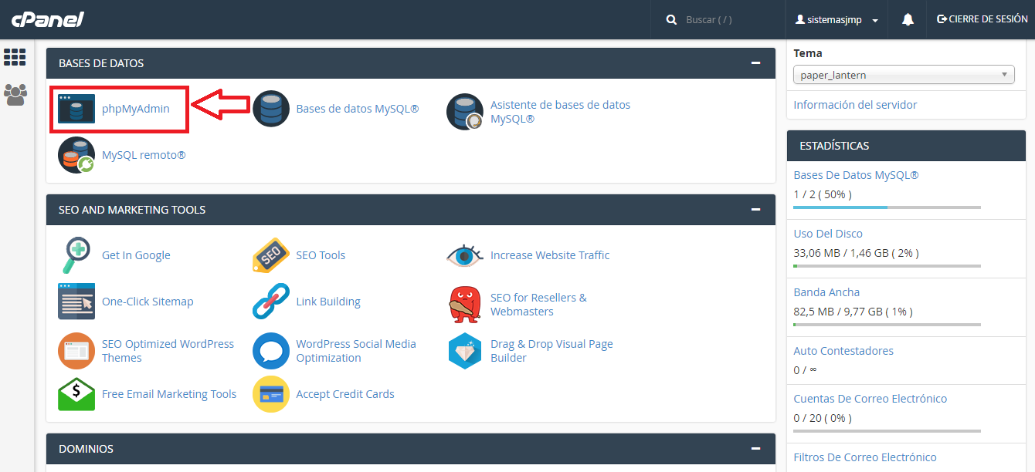

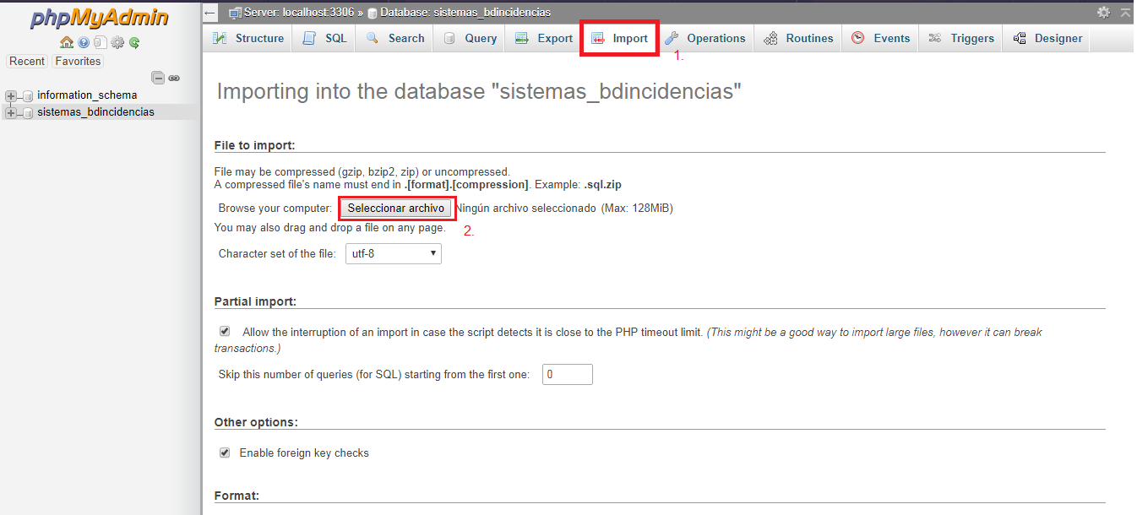

1. PASO 8.
   1. 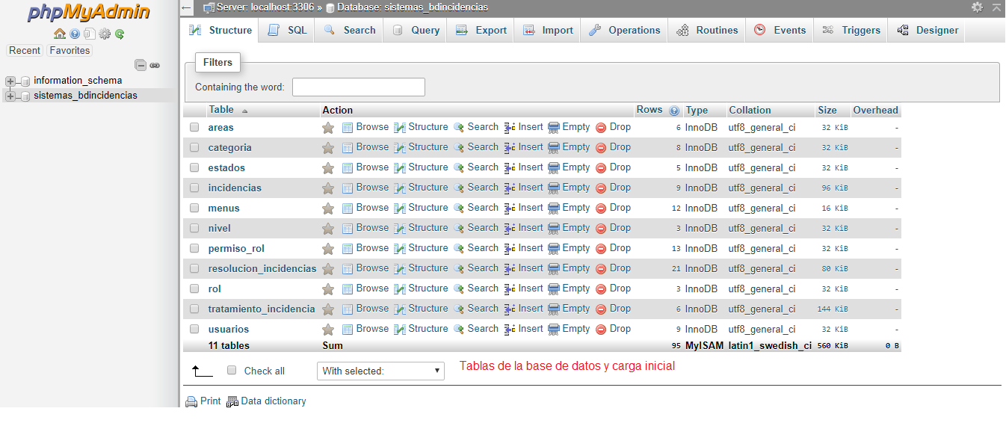En el panel de base de datos (Panel izquierdo) verifique que las tablas han sido creadas

# **ANEXO 5**

Diccionario de Datos

|  |  |  |  |  |
| --- | --- | --- | --- | --- |
| area | | | | |
| Columna | Tamaño | Tipo | Nulo | Descripción |
| AREA_Id *(Primaria)* | 11 | int | No | Clave primaria de Área |
| AREA_Nombre | 30 | varchar | No | Nombre de área |
| AREA_Descripcion | 200 | varchar | No | Descripción de Área |
| USUA_Id | 11 | int | No | Clave foranea de Usuario |
| AREA_FechaAuditoria |  | datetime | No | Fecha de Área |
|  | | | | |
| Nombre de la clave | | | Columna | |
| PRIMARY | | | AREA_Id | |

|  |  |  |  |  |
| --- | --- | --- | --- | --- |
| Categoría | | | | |
| Columna | Tamaño | Tipo | Nulo | Descripción |
| CATE_Id *(Primaria)* | 11 | int | No | Clave primaria de Categoría |
| CATE_Descripcion | 50 | varchar | No | Descripción de Categoría |
| USUA_Id | 11 | int | No | Clave primaria de Categoría |
| CATE_FechaRegistro |  | datetime | No | Fecha de Categoría |
|  |  |  |  |  |
| Nombre de la clave | | | Columna | |
| PRIMARY | | | CATE_Id |  |
| FK_CATEGORIA_USUARIOS | | | USUA_Id |  |

|  |  |  |  |  |
| --- | --- | --- | --- | --- |
| estados | | | | |
| Columna | Tamaño | Tipo | Nulo | Descripción |
| ESTA_Id *(Primaria)* | 11 | int | No | Clave primaria de Estado |
| ESTA_Nombre | 20 | varchar | No | Nombre de Estado |
| ESTA_Descripcion | 100 | varchar | No | Descripción de Estado |
| USUA_Id | 11 | int | No | Clave foranea de Usuario |
| ESTA_FechaAuditoria |  | datetime | No | Fecha de Estado |
|  | | | | |
| Nombre de Clave | | | Columna | |
| PRIMARY | | | ESTA_Id |  |
| FK_ESTADOS_USUARIOS | | | USUA_Id |  |

|  |  |  |  |  |
| --- | --- | --- | --- | --- |
| incidencias | | | | |
| Columna | Tamaño | Tipo | Nulo | Descripción |
| INCI_Id *(Primaria)* | 11 | int | No | Clave primaria de Incidencias |
| INCI_Titulo | 50 | varchar | No | Título de Incidencias |
| INCI_Descripcion | 200 | varchar | No | Descripción de Incidencias |
| INCI_FechaRegistro |  | date | No | Fecha de Incidencias |
| CATE_Id | 11 | int | No | Clave foranea de Categoría |
| ESTA_Id | 11 | int | No | Clave foranea de Estado |
| USUA_Id | 11 | int | No | Clave foranea de Usuario |
| USUA_IdAuditoria | 11 | int | No | Clave foranea de Usuario |
| INCI_FechaAuditoria |  | datetime | No | Fecha de Incidencias |
|  | | | | |
| Nombre de Clave | | | Columna | |
| PRIMARY | | | INCI_Id | |
| FK_INCIDENCIAS_CATEGORIA | | | CATE_Id | |
| FK_INCIDENCIAS_ESTADOS | | | ESTA_Id |  |
| FK_INCIDENCIAS_USUARIOS | | | USUA_Id | |
| FK_INCIDENCIAS_USUARIOS_2 | | | USUA_IdAuditoria | |

|  |  |  |  |  |
| --- | --- | --- | --- | --- |
| menus | | | | |
| Columna | Tamaño | Tipo | Nulo | Descripción |
| MENU_Id *(Primaria)* | 11 | int | No | Clave primaria de Menus |
| MENU_Padre | 45 | varchar | Si | Padre de Menus |
| MENU_Nombre | 100 | varchar | Si | Nombre de Menus |
| MENU_Descripcion | 200 | varchar | Si | Descripcion de Menus |
| MENU_NombreFormulario | 50 | varchar | Si | NombreFormulario de Menus |
| MENU_Icono | 30 | varchar | Si | Icono de Menus |
| MENU_FechaAuditoria |  | datetime | Si | FechaAuditoria de Menus |
|  | | | | |
| Nombre de Clave | | | Columna | |
| PRIMARY | | | MENU_Id | |

|  |  |  |  |  |
| --- | --- | --- | --- | --- |
| nivel | | | | |
| Columna | Tamaño | Tipo | Nulo | Descripción |
| NIVE_Id *(Primaria)* | 11 | int | No | Clave de Nivel |
| NIVE_Numero | 10 | varchar | No | Numero de Nivel |
| NIVE_Nombre | 50 | varchar | No | Nombre de Nivel |
| NIVE_Descripcion | 200 | varchar | No | Descripción de Nivel |
| USUA_Id | 11 | int | No | Clave foranea de Usuario |
| NIVE_FechaAuditoria |  | datetime | No | Fecha de Nivel |
|  | | | | |
| Nombre de Clave | | | Columna | |
| PRIMARY | | | NIVE_Id | |
| FK_NIVEL_USUARIOS | | | USUA_Id | |

|  |  |  |  |  |
| --- | --- | --- | --- | --- |
| permiso_rol | | | | |
| Columna | Tamaño | Tipo | Nulo | Descripción |
| MENU_Id *(Primaria)* | 11 | int | No | Clave primaria de Permiso_rol |
| ROL_Id *(Primaria)* | 11 | int | No | Clave foránea Rol |
| PERO_FechaAuditoria |  | datetime | Si | Fecha Permiso_rol |
|  |  |  |  |  |
| Nombre de Clave | | | Columna | |
| PRIMARY | | | MENU_Id | |
| ROL_Id | |
| FK_PERMISOROL_ROL | | | ROL_Id | |

|  |  |  |  |  |
| --- | --- | --- | --- | --- |
| rol | | | | |
| Columna | Tamaño | Tipo | Nulo | Descripción |
| ROL_Id *(Primaria)* | 11 | int | No | Clave de Rol |
| ROL_Nombre | 50 | varchar | No | Nombre de Rol |
| USUA_Id | 11 | int | No | Clave foránea de Usuario |
| ROL_FechaAuditoria |  | datetime | No | FechaAuditoria de Rol |
|  | | | | |
| Nombre de Clave | | | Columna | |
| PRIMARY | | | ROL_Id | |
| FK_ROL_USUARIOS | | | USUA_Id | |

|  |  |  |  |  |
| --- | --- | --- | --- | --- |
| tratamiento_incidencia | | | | |
| Columna | Tamaño | Tipo | Nulo | Descripción |
| TRIN_Id *(Primaria)* | 11 | int | No | Clave primaria de Tratamiento_incidencia |
| TRIN_FechaRegistro |  | date | No | FechaRegistro de Tratamiento_incidencia |
| INCI_Id | 11 | int | No | Clave foránea de Incidencia |
| CATE_Id | 11 | int | No | Clave foránea de Categoría |
| AREA_Id | 11 | int | No | Clave foránea de Área |
| NIVE_Id | 11 | int | No | Clave foránea de Nivel |
| ESTA_Id | 11 | int | No | Clave foránea de Estado |
| PRIO_Id | 11 | int | No | Clave foránea de Prioridad |
| USUA_Id | 11 | int | No | Clave foránea de Usuario |
| TRIN_FechaAuditoria |  | datetime | No | FechaAuditoria de Tratamiento_incidencia |
|  | | | | |
| Nombre de Clave | | | Columna | |
| PRIMARY | | | TRIN_Id | |
| FK_TRATAMIENTOINCIDENCIA_INCIDENCIAS | | | INCI_Id | |
| FK_TRATAMIENTOINCIDENCIA_CATEGORIA | | | CATE_Id | |
| FK_TRATAMIENTOINCIDENCIA_AREAS | | | AREA_Id | |
| FK_TRATAMIENTOINCIDENCIA_ESTADOS | | | ESTA_Id | |
| FK_TRATAMIENTOINCIDENCIA_PRIORIDAD | | | PRIO_Id | |
| FK_TRATAMIENTOINCIDENCIA_USUARIOS | | | USUA_Id | |
| NIVE_Id | | | NIVE_Id | |

|  |  |  |  |  |
| --- | --- | --- | --- | --- |
| usuarios | | | | |
| Columna | Tamaño | Tipo | Nulo | Descripción |
| USUA_Id *(Primaria)* | 11 | int | No | Clave primaria de Usuarios |
| USUA_Nombre | 50 | varchar | No | Nombre de Usuarios |
| USUA_Nick | 20 | varchar | No | Nick de Usuarios |
| USUA_Password | 50 | varchar | No | Password de Usuarios |
| ROL_Id | 11 | int | Si | Clave foránea de Rol |
| USUA_FechaCreacion |  | date | No | FechaCreacion de Usuarios |
| USUA_FechaAuditoria |  | datetime | No | FechaAuditoria de Usuarios |
|  | | | | |
| Nombre de Clave | | | Columna | |
| PRIMARY | | | USUA_Id | |
| FK_USUARIOS_ROL | | | ROL_Id | |

# **ANEXO 6**

Encuesta

Encuesta que se aplicara para medir el nivel de satisfacción de los usuarios que han utilizado el sistema denominado “SISTEMA DE GESTION DE INCIDENCIAS UTILIZANDO ITIL V3”

1 Puesto: _______________________ 2 Área: ______________________________

Instrucciones

De las siguientes preguntas favor de seleccionar con una X la opción que se apegue más a su opinión.

1. ¿Considera que ha sido de gran utilidad el sistema implementado?

SI □ NO □

1. ¿Tubo inconvenientes para usar el sistema SGIV3?

SI □ NO □

1. ¿Cómo califica el tiempo de atención de su incidencia a través del sistema?

MUY RAPIDO □ RAPIDO □ NORMAL □ LENTO □ MUY LENTO □

1. ¿Cómo califica el sistema SGIV3?

EXCELENTE □ BUENO □ NEUTRAL□ MALA□ PÉSIMA□

1. Valore su grado de satisfacción que brinda el sistema SGIV3

MUY BUENO □ BUENO □ REGULAR □ MALO □ MUY MALO □

1. ¿Tuvo problemas al reportar sus incidencias con el sistema SGIV3?

SI □ NO □

1. ¿Sus incidencias fueron atendidos de manera?

INEFICIENTE□ MALA□ NORMAL□ BUENA□ EXCELENTE□

1. ¿Qué tan satisfecho está usted con el sistema SGIV3?

MUY SATISFECHO□ INSATISFECHO□ NORMAL□ CONFORME□ MUY SATISFECHO□

1. ¿Considera que el sistema se aprecia bien en dispositivos móviles SGIV3?

SI□ NO□

1. ¿Cómo califica el diseño de los menus (colores, tamaño de letra, tipo de letra)?

MUY BUENO □ BUENO □ REGULAR □ MALO □ MUY MALO □